

TRƯỜNG CAO ĐẲNG FPT POLYTECHNIC



# BÁO CÁO DỰ ÁN

### ĐỀ TÀI: PHẦN MỀM QUẢN LÝ QUÁN COFFEE



**Giảng viên hướng dẫn:** Nguyễn Quang Hưng

**Chuyên ngành:** Phát triển phần mềm

**Nhóm thực hiện:** Nhóm 7

**Thành viên:** Phí Duy Mạnh PH49571 Nguyễn Thị Diễm Quỳnh PH51187 Hoàng Xuân Quân PH49386 Phạm Duy Thái PH49740 Nguyễn Thị Trang PH51073

Đặng Thùy Dương PH50874

Hà Nội – 2025



## GIẢNG VIÊN HƯỚNG DẪN

**Họ và tên:** Thầy Nguyễn Quang Hưng

**Cơ quan công tác:** Trường CĐ FPT Polytechnic.

**Điện thoại:** **Email:** [HungNQ@fe.edu.vn](mailto:HungNQ40@fe.edu.vn)

### Ý kiến nhận xét, đánh giá của cán bộ hướng dẫn:

……………………………………………………………………………………

……………………………………………………………………………………

……………………………………………………………………………………

……………………………………………………………………………………

……………………………………………………………………………………

……………………………………………………………………………………

……………………………………………………………………………………

……………………………………………………………………………………

……………………………………………………………………………………

……………………………………………………………………………………

……………………………………………………………………………………

……………………………………………………………………………………

……………………………………………………………………………………

| **Giáo viên hướng dẫn**  *(Ký và ghi rõ họ tên)* | **Xác nhận của Bộ Môn**  (Ký và ghi rõ họ tên) |
| --- | --- |

**NHẬN XÉT**

#### (Của hội đồng phản biện)

………………………………………………………………………………………………………………………………………………………

………………………………………………………………………………………………………………………………………………………

………………………………………………………………………………………………………………………………………………………

………………………………………………………………………………………………………………………………………………………

………………………………………………………………………………………………………………………………………………………

………………………………………………………………………………………………………………………………………………………

………………………………………………………………………………………………………………………………………………………

………………………………………………………………………………………………………………………………………………………

………………………………………………………………………………………………………………………………………………………

………………………………………………………………………………………………………………………………………………………

………………………………………………………………………………………………………………………………………………………

………………………………………………………………………………………………………………………………………………………

………………………………………………………………………………………………………………………………………………………

……………………………

HĐ phản biện ký, ghi rõ họ tên

MỤC LỤC

**Theo dõi phiên bản tài liệu** **5**

**DANH SÁCH THÀNH VIÊN 6**

**GIẢNG VIÊN HƯỚNG DẪN** **1**

**LỜI CẢM ƠN** **7**

**LỜI MỞ ĐẦU** **9**

**PHẦN 1: GIỚI THIỆU ĐỀ TÀI – HỆ THỐNG** **11**

* 1. **Giới thiệu đề tài** 11
     1. ***Lý do chọn đề tài*** 11
     2. ***Mục mục tiêu làm đề tài*** 11
  2. **Thành viên tham gia dự án** 11
  3. **Các công cụ và công nghệ sử dụng** 11
     1. ***Các công cụ*** 11
     2. ***Các công nghệ*** 11

1. **Quy ước của tài liệu** 12
2. **Bảng chú giải thuật ngữ** 12
3. **Mục tiêu của đề tài** 14
4. **Phạm vi đề tài** 14
5. **Bố cục tài liệu** 14
6. **Khảo sát hệ thống** **15**
   1. **Bài toán nghiệp vụ** 15
   2. **Hệ thống tương tự** 18
      1. ***Ưu điểm của ứng dụng:*** 18
      2. ***Nhược điểm của ứng dụng*** 18
   3. **Đối tượng sử dụng hệ thống** 19
7. **Khởi tạo và lập kế hoạch** 21
8. **Bối cảnh của sản phẩm** 34
9. **Các chức năng của sản phẩm** 34
10. **Đặc điểm người sử dụng** 35
11. **Môi trường vận hành** 36
12. **Các ràng buộc về thực thi và thiết kế** 37

**PHẦN 2. DATABASE** **38**

* 1. **Sơ đồ ERD** 38
  2. **Mô tả ERD** 38

**PHẦN 3. PHÂN TÍCH VÀ THIẾT KẾ** **44**

* 1. **Danh sách tác nhân**44
  2. **Danh sách các use case**44
  3. **Mô hình hệ thống ( Use case model )** 45

**3.5 Ma trận phân quyền** 51

* + - 1. ***Chức năng Đánh giá và coment*** 77
    1. *Giao diện Đăng kí* **115**
    2. ***Giao diện Quên mật khẩu*** **117**

**PHẦN 4. Các chức năng** **170**

* 1. **Phân hệ quản trị - admin**170
  2. ***Phân hệ khách hàng*** 172

**PHẦN 5: CÁC PHI CHỨC NĂNG** **175**

* 1. Yêu cầu về tính sẵn sàng 175
  2. Yêu cầu về an toàn 175
  3. Yêu cầu về bảo mật 176
  4. Các đặc điểm chất lượng phần mềm 176
  5. Các quy tắc nghiệp vụ 176

**PHẦN 6: KIỂM THỬ** **178**

* 1. Kế hoạch kiểm thử 178
  2. Phân chia công việc và kết quả 178
  3. Kết quả đạt được 183

**PHẦN 7: TỔNG KẾT** **184**

* 1. Thời gian phát triển dự án 184
  2. Mức độ hoàn thành dự án 184
  3. Những khó khăn rủi ro gặp phải và cách giải quyết 184
  4. Những bài học rút ra sau khi làm dự án 185

**PHẦN 8: YÊU CẦU KHÁC** **186**

### Theo dõi phiên bản tài liệu

| **Tên** | **Ngày** | **Lý do thay đổi** | **Phiên bản** |
| --- | --- | --- | --- |
| Xây dựng ứng dụng quản lý quán coffee | 03/04/2024 | Không thay đổi | 1.0 |
| Phần 1: Giới thiệu đề tài hệ thống | 03/04/2025 | Không thay đổi | 1.0 |

## DANH SÁCH THÀNH VIÊN

| STT | Họ và Tên | Mã Sinh  Viên | Ngành học | Số Điện Thoại | Email |
| --- | --- | --- | --- | --- | --- |
| 1 | Phí Duy Mạnh | PH49571 | Phát triển phần mềm | 0395346930 | manhpdph49571@gmail.com |
| 2 | Nguyễn Thị Diễm Quỳnh | PH51187 | Phát triển phần mềm | 0945237486 | quynhntdph51187@gmail.com |
| 3 | Hoàng Xuân Quân | PH49386 | Phát triển phần mềm | 0979665027 | quanhxph49386@gmail.com |
| 4 | Phạm Duy Thái | PH49740 | Phát triển phần mềm | 0356072005 | thaipdph49740@gmail.coma |
| 5 | Nguyễn Thị Trang | PH51073 | Phát triển phần mềm | 0329753032 | trangntph51073@gmail.com |
| 6 | Đặng Thùy Dương | PH50874 | Phát triển phần mềm | 0368689332 | duongdtph50874@gmail.com |

## LỜI CẢM ƠN

Trước hết, chúng em xin bày tỏ lòng biết ơn sâu sắc đến thầy Nguyễn Quang Hưng, người đã tận tình hướng dẫn, hỗ trợ chúng em trong suốt quá trình thực hiện dự án môn học này.

Chúng em cũng xin chân thành cảm ơn các thầy cô trong khoa Công nghệ Thông tin – Trường Cao đẳng FPT Polytechnic, những người đã không chỉ truyền đạt kiến thức chuyên môn mà còn khơi dậy tinh thần học tập, giúp chúng em có nền tảng để thực hiện dự án này.

Chúng em xin gửi lời cảm ơn đến Ban giám hiệu nhà trường, thầy Vũ Chí Thành – Hiệu trưởng, cùng các phòng ban đã tạo điều kiện thuận lợi để chúng em học tập và tham gia thực hiện dự án.

Dù đã cố gắng hoàn thành tốt nội dung môn học, nhưng với giới hạn về thời gian và kinh nghiệm, không thể tránh khỏi những thiếu sót. Chúng em rất mong nhận được sự góp ý từ quý thầy cô và các bạn để có thể hoàn thiện hơn trong các dự án tiếp theo.

Một lần nữa chúng em xin chân thành cảm ơn.

## TÓM TẮT NỘI DUNG DỰ ÁN

Dự án được thực hiện trong bối cảnh công nghệ ngày càng đóng vai trò quan trọng trong việc hỗ trợ quản lý và vận hành kinh doanh. Xuất phát từ nhu cầu thực tế tại các quán cà phê hiện nay, chúng em tiến hành xây dựng phần mềm quản lý quán Coffee, phục vụ cho hình thức bán hàng offline nhằm hỗ trợ chủ quán trong việc quản lý và vận hành hiệu quả hơn. Hệ thống bao gồm các chức năng chính: bán hàng, hóa đơn, thông tin sản phẩm, nhân viên, khách hàng và doanh thu. Phần mềm giúp chủ quán theo dõi hoạt động kinh doanh, tối ưu quy trình làm việc và nâng cao hiệu suất vận hành. Với giao diện thân thiện, dễ sử dụng, phần mềm hướng đến việc đơn giản hóa thao tác, giảm thiểu sai sót và hỗ trợ người dùng khai thác dữ liệu hiệu quả, giúp quán cà phê hoạt động chuyên nghiệp hơn.

## LỜI MỞ ĐẦU

Ngày nay, công nghệ thông tin phát triển nhanh chóng và đóng vai trò quan trọng trong nhiều lĩnh vực, đặc biệt là trong hoạt động kinh doanh và quản lý. Việc ứng dụng công nghệ vào quy trình vận hành giúp tối ưu hóa hiệu suất làm việc, tiết kiệm thời gian và nâng cao chất lượng dịch vụ. Trong ngành dịch vụ ăn uống, sự cạnh tranh ngày càng khốc liệt đòi hỏi các quán cà phê không chỉ tập trung vào chất lượng đồ uống mà còn phải cải thiện quy trình phục vụ, quản lý hiệu quả hơn để đáp ứng nhu cầu của khách hàng.

Tuy nhiên, hiện nay nhiều quán cà phê vẫn sử dụng phương pháp ghi chép thủ công hoặc các công cụ quản lý rời rạc, dẫn đến sai sót trong đơn hàng, thất thoát doanh thu và khó kiểm soát hoạt động kinh doanh. Những vấn đề này không chỉ làm giảm hiệu suất làm việc mà còn ảnh hưởng đến trải nghiệm của khách hàng. Do đó, việc xây dựng một phần mềm quản lý quán coffee bán hàng tại quầy là giải pháp cần thiết, giúp chủ quán vận hành cửa hàng chuyên nghiệp, chính xác và thuận tiện hơn.

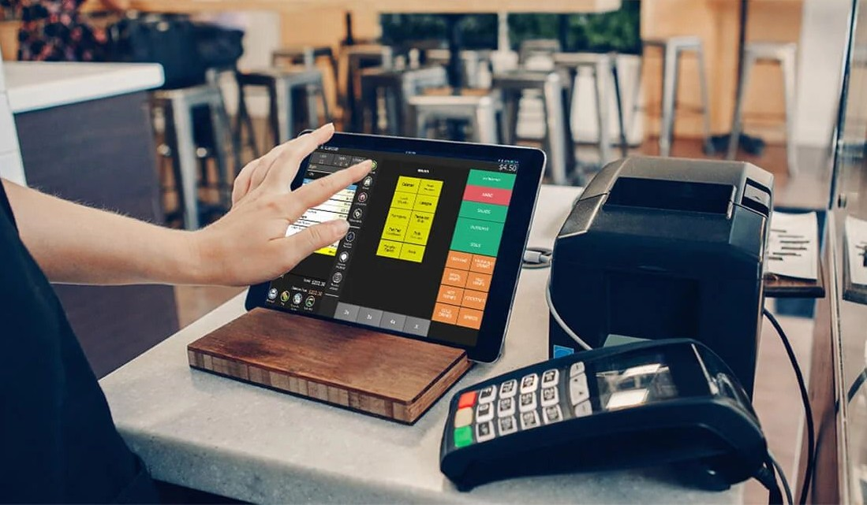

*Hình 1.1: Phần mềm giúp việc quản lý dễ dàng hơn*

Xuất phát từ nhu cầu thực tế này, được sự đồng ý của trường Cao đẳng FPT Polytechnic - ngành Công nghệ Thông tin, cùng với sự hướng dẫn tận tình của thầy Nguyễn Quang Hưng, nhóm chúng em đã chọn đề tài “Phần mềm quản lý quán Coffee”. Hệ thống được thiết kế nhằm đơn giản hóa quy trình vận hành, giảm thiểu sai sót, tối ưu hóa thời gian xử lý đơn hàng và hỗ trợ chủ quán theo dõi hoạt động kinh doanh dễ dàng hơn, nâng cao hiệu suất làm việc.

# PHẦN 1: GIỚI THIỆU ĐỀ TÀI – HỆ THỐNG

### Giới thiệu đề tài

##### Lý do chọn đề tài

Với sự phát triển của công nghệ 4.0, việc ứng dụng công nghệ vào quản lý kinh doanh ngày càng trở nên quan trọng. Hiện nay, nhiều quán cà phê vẫn áp dụng phương pháp ghi chép thủ công hoặc sử dụng các công cụ quản lý rời rạc, gây khó khăn trong việc theo dõi đơn hàng, quản lý doanh thu và vận hành quán một cách hiệu quả. Nhận thấy nhu cầu thực tế này, nhóm chúng em quyết định lựa chọn đề tài “Phần mềm quản lý quán Coffee” nhằm hỗ trợ chủ quán trong việc quản lý bán hàng một cách dễ dàng và hiệu quả hơn.

##### Mục mục tiêu làm đề tài

Qua nghiên cứu thực tế, nhiều phần mềm quản lý hiện nay vẫn còn một số hạn chế, chưa tối ưu hoàn toàn về giao diện và tính năng, gây khó khăn cho người dùng. Bên cạnh đó, nhiều chủ quán có thể chưa quen với các giải pháp công nghệ phức tạp, dẫn đến việc ứng dụng phần mềm chưa thực sự hiệu quả. Do đó, nhóm chúng em quyết định phát triển phần mềm này với mục tiêu đơn giản hóa quy trình bán hàng, hỗ trợ quản lý hóa đơn, theo dõi sản phẩm, nhân viên, khách hàng và doanh thu một cách trực quan, dễ sử dụng, góp phần nâng cao hiệu quả vận hành quán cà phê.

### Thành viên tham gia dự án

| **STT** | **Họ tên thành viên** | **MSSV** | **Vai trò** |
| --- | --- | --- | --- |
| 1 | Phí Duy Mạnh | PH49571 | Scrum Master |
| 2 | Nguyễn Thị Diễm Quỳnh | PH51187 | Developer |
| 3 | Hoàng Xuân Quân | PH49386 | Developer |
| 4 | Phạm Duy Thái | PH49740 | Product Owner |
| 5 | Nguyễn Thị Trang | PH51073 | Tester |
| 6 | Đặng Thùy Dương | PH50874 | Developer |

*Bảng 1.2. Bảng danh sách và vai trò của thành viên nhóm*

### Các công cụ và công nghệ sử dụng

##### Các công cụ

* + - * Github
      * Trello
      * Apache NetBeans IDE
      * SQL Server Management Studio
      * Figma

##### Các công nghệ

* + - * Java ( Java Swing )

### Quy ước của tài liệu

|  | **Font chữ** | **Kích thước**  **chữ** | **Khoảng cách**  **giữa các dòng** | **Căn lề** |
| --- | --- | --- | --- | --- |
| Heading 1 | Times New  Roman | 18 | 1.5cm | Trái |
| Heading 2 | Times New  Roman | 14 | 1.5cm | Trái |
| Nội dung | Times New  Roman | 12 | 2cm | Đều hai bên |

### Bảng chú giải thuật ngữ

| **Thuật ngữ** | **Giải thích thuật ngữ** |
| --- | --- |
| Tester | Người kiểm tra sản phẩm mà lập trình viên làm ra. |
| Product Owner | Chuyên về nghiệp vụ hệ thống, là người quyết định các chức năng của hệ thống, quản lý chất lượng của dự án. |
| Scrum Master | Người quản lý tiến độ của dự án. |
| Backend Developer | Người xử lý mọi, chức năng phía server, logic nghiệp vụ phức tạp ở ẩn phía sau, giúp hệ thống hoạt động trơn tru. |
| Frontend Developer | Người xử lý việc xây dựng lên giao diện, chức năng client hệ thống từ thiết kế của designer. |
| Module | Chức năng |
| CRUD | CRUD là gì? CRUD là viết tắt của 4 từ tiếng Anh: Create, Read, Update, Delete. CRUD là 4 tính năng quan trọng nhất để làm việc với Database của một Website. |
| Web hosting | Web Hosting là nơi lưu trữ tất cả các trang Web, các thông tin, tư liệu, hình ảnh của Website trên một máy chủ Internet |
| HTTP request | Thông báo yêu cầu được gửi từ client đến server, để yêu cầu server làm việc gì đó. |
| Use Case | Một kỹ thuật được dùng trong kỹ thuật phần mềm và hệ thống để nắm bắt yêu cầu chức năng hệ thống. Mô tả sự tương tác đặc trưng  giữa người dùng bên ngoài và hệ thống. |
| ERD | Entity Relationship Diagram, là một sơ đồ thể hiện các thực thể có trong database, và mối quan hệ giữa chúng với nhau. |
| Bug | Thuật ngữ được sử dụng để mô tả một vấn đề hoặc một lỗi trong chương trình hoặc máy tính làm cho nó hoạt động không bình thường. |
| Database | Một bộ dữ liệu được lưu trữ để tiếp cận một cách dễ dàng. |
| Client | Client hay còn gọi là máy trạm, máy khách – là nơi gửi yêu cầu đến server. Nghĩa là Client sẽ tổ chức giao tiếp với người dùng, Server và môi trường bên ngoài tại trạm làm việc. Bên cạnh đó, nó còn tiếp nhận yêu cầu của người dùng và thành lập các query string nhằm gửi đến Server. Kết quả nhận được từ Server, Client sẽ tổ chức  và trình diễn các kết quả đó |
| Workflow | Workflow (luồng công việc) là một sơ đồ miêu tả thứ tự thực hiện từng công việc, từng sự kiện. |
| Network – Mạng | Một tập hợp các máy tính được kết nối với nhau để chia sẻ tài nguyên |
| Server – Máy chủ | Hệ thống máy tính cung cấp dịch vụ cho các máy tính khác và lưu trữ tất cả chúng ở một nơi. |
| Source Code –  Mã nguồn | Tập hợp văn bản về hướng dẫn máy tính và được biên soạn  thành một chương trình máy tính. |

### Mục tiêu của đề tài

Xây dựng một ứng dụng quản lý quán Coffee với đầy đủ những tính năng vốn có của một hệ thống quản lý quán cà phê, đồng thời bổ sung những chức năng đã được các thành viên cải thiện nhằm nâng cao hiệu suất vận hành và đáp ứng tốt nhất nhu cầu quản lý, phục vụ khách hàng.

### Phạm vi đề tài

Hệ thống chia tách thành 2 phân hệ chính:

1. **Phân hệ Admin**: giúp người quản lý quán theo dõi và vận hành toàn bộ hoạt động của quán cà phê bao gồm: quản lý danh mục sản phẩm; quản lý đơn hàng, theo dõi trạng thái đơn hàng; quản lý khách hàng và chương trình ưu đãi; quản lý nhân viên, trạng thái nhân viên; theo dõi doanh thu thông qua hệ thống thống kê với các tính năng như: báo cáo doanh số, quản lý đơn hàng, xử lý yêu cầu hủy đơn,...
2. **Phân hệ Người dùng**: đưa ra giao diện trực quan tới người dùng, hỗ trợ trải nghiệm đặt hàng và thanh toán một cách thuận tiện. Bao gồm: hiển thị danh mục thức uống để khách hàng dễ dàng lựa chọn, hỗ trợ đặt hàng trực tiếp tại quán hoặc online, giỏ hàng giúp quản lý đơn hàng trước khi thanh toán, lựa chọn hình thức thanh toán: tiền mặt hoặc chuyển khoản, theo dõi trạng thái đơn hàng trong thời gian thực.

### Bố cục tài liệu

**Phần 1. Giới thiệu đề tài:** nói về lý do chọn đề tài, quy ước tài liệu, bảng chú giải thuật ngữ, mục tiêu và phạm vi đề tài, khảo sát lên kế hoạch và lập ra các chức năng.

**Phần 2. Thiết kế ERD:** mô hình thể hiện mối liên hệ giữa các thực thể với nhau.

**Phần 3. Phân tích và thiết kế:** mô hình MVC, mô hình use case và thiết kế giao diện. **Phần 4. Các chức năng:** mô tả các chức năng có trong ứng dụng và trang web quản trị. **Phần 5. Phi chức năng:** liệt kê những phi chức năng.

**Phần 6. Kiểm thử:** đưa ra kế hoạch kiểm thử của dự án, test case và kết quả đạt được.

**Phần 7. Tổng kết:** thời gian phát triển của dự án, mức độ hoàn thành, những khó khăn gặp phải, cách giải quyết khó khăn. Bài học rút ra và kế hoạch phát triển trong tương lai.

### Khảo sát hệ thống

* 1. **Bài toán nghiệp vụ**

Hiện nay có rất nhiều quán cà phê, mỗi quán đều có ưu và nhược điểm riêng. Theo khảo sát, nhu cầu thưởng thức cà phê chất lượng và không gian thư giãn rất cao, đặc biệt là với những khách hàng bận rộn, đặc biệt là dân văn phòng, họ không có nhiều thời gian để tìm kiếm quán cà phê phù hợp. Để đáp ứng nhu cầu này, nhóm chúng em xây dựng một quán cà phê đặc biệt, nơi khách hàng vừa thưởng thức cà phê ngon, vừa thư giãn trong không gian thích hợp cho công việc và giao tiếp. Quán phục vụ các loại cà phê đặc trưng, tạo không gian thoải mái và phục vụ nhanh chóng cho khách hàng bận rộn.

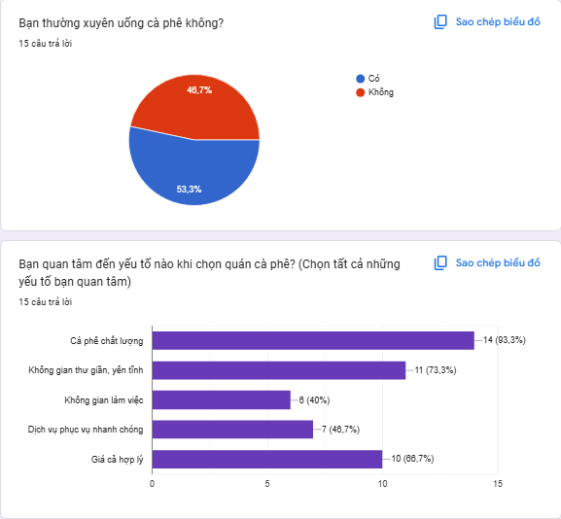

*Hình 1.2: khảo sát nhu cầu khách hàng*

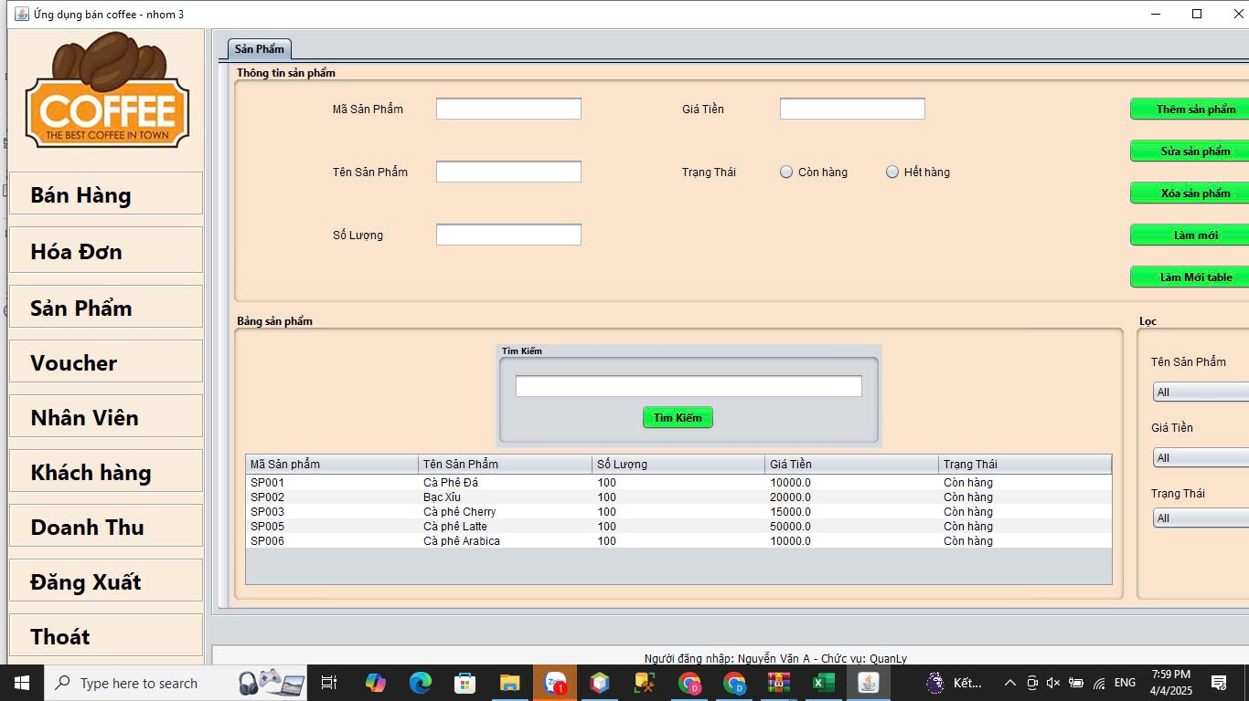

*Hình 1.3: Danh mục thời trang dành cho nam*

Xây dựng hệ thống quản lý quán cà phê là cho phép khách hàng đến quán, chọn lựa và mua các loại cà phê bất cứ khi nào có nhu cầu. Người quản lý có thể biết được số lượng khách, theo dõi các đơn hàng đã được đặt và thống kê doanh thu.

Các bước thực hiện trong hệ thống:

Khách hàng có thể chọn loại cà phê để mua trực tiếp tại quán.

Trên web quản lý, người quản lý có thể xem số lượng khách, thông tin khách, có thể xem thống kê và số lượng khách mua hàng, đơn hàng,quản lý thông báo, chỉnh sửa sản phẩm…

#### a. Kế hoạch khảo sát

| Hình thức khảo sát | Online |
| --- | --- |
| Đối tượng khảo sát | Tập trung chủ yếu các đối tượng 18-50 tuổi. |
| Đối tượng chính là nhân viên văn phòng, sinh viên. |

| Người lên kế hoạch khảo sát | Nguyễn Thị Trang |
| --- | --- |
| Người thực hiện khảo sát | Đặng Thuỳ Dương  Nguyễn Thị Trang |
| Thời gian khảo sát | 20/03/2025 – 25/03/2025 |
| Kế hoạch triển khai | - Hai thành viên trong nhóm thực hiện khảo sát online thông qua google form về nhu cầu của khách  hàng. |
| Mục đích của việc khảo sát | Thu thập thông tin về nhu cầu của khách hàng khi đến quán cà phê. Tìm hiểu những khó khăn và những yếu tố mà các quán cà phê khác chưa đáp ứng được. Từ đó, đưa ra giải pháp cải thiện dịch vụ, không gian, và trải nghiệm của khách hàng tại quán để phục vụ tốt hơn cho nhu cầu của họ. |

**Kết luận**

Từ kết quả khảo sát, chúng em xác định được các chức năng chính cần có như sau:

* Phía khách hàng
  + Xem sản phẩm
  + Xem chi tiết sản phẩm
  + Thanh toán
* Phía chủ cửa hàng (admin)
  + Theo dõi thống kê (dashboard)
  + Quản lý thể loại
  + Quản lý sản phẩm
  + Quản lý đơn hàng
  + Quản lý khách hàng
  + Quản lý thống kê sản phẩm
  + Quản lý thống kê thể loại
  + Quản lý thông báo
  + Quản lý thống kê theo năm
  + Quản lý thống kê theo tháng
  + Quản lý thống kê theo tuần
  + Quản lý thống kê theo ngày

### Hệ thống tương tự

Sau khi khảo sát một số quán , nhóm chúng em đã đưa ra được hai quán tương tự là “Mộc Coffee” và “Coffee Quán”. Và đã kết luận được một số ưu nhược điểm như sau:

##### Ưu điểm của ứng dụng:

* + - * Giao diện đẹp, dễ sử dụng, phù hợp với nhiều đối tượng người dùng.
      * Menu hiển thị rõ ràng, phân loại thức uống hợp lý.
      * Tốc độ đặt món nhanh, thao tác đơn giản.
      * Người dùng dễ dàng tìm kiếm món yêu thích.
      * Giúp tiết kiệm thời gian chờ đợi khi gọi món tại quán.
      * Hỗ trợ nhiều hình thức thanh toán như tiền mặt, quét mã QR,...

##### Nhược điểm của ứng dụng

1. Mộc Coffee

* Ứng dụng chưa hoàn thiện
* Chức năng chưa đa dạng
* Lỗi giao diện ngay khi vào ứng dụng
* Không có thông tin sản phẩm đầy đủ

1. Coffee Quán

* Ứng dụng chưa đa dạng sản phẩm
* Chức năng chưa đa dạng

### Đối tượng sử dụng hệ thống

* ***Quản trị viên***
  + Đăng nhập: Bằng tài khoản quản trị viên được tạo bởi chủ sở hữu.
  + Quản lý đơn hàng: Xem danh sách đơn hàng gọi tại quán, xác nhận và hủy đơn nếu cần. Theo dõi thông tin đơn hàng (số bàn, món đã gọi, ghi chú của khách, hình thức thanh toán).
  + Quản lý sản phẩm: Xem sản phẩm, Tìm kiếm sản phẩm và Thêm, sửa, xóa sản phẩm.
  + Xem danh sách: Xem danh sách đơn hàng đã được đặt tại quán.
  + Quản lý doanh thu:Thống kê doanh thu theo ngày, tuần, tháng, năm. Hiển thị các báo cáo bán hàng, top món bán chạy,...
  + Quản lý nhân viên: Quản lý phân quyền nhân viên phục vụ, thu ngân..
* ***Khách hàng***
  + Thanh toán: Lựa chọn thanh toán bằng tiền mặt, thẻ hoặc mã QR tại quầy.
  + Liên hệ cửa hàng: Có thể liên hệ trực tiếp với nhân viên hoặc thông qua hotline nếu cần hỗ trợ

### Các công nghệ sử dụng

*a, Các công cụ*

|  | Microsoft-Word-Simbolo - PM Blog |  |
| --- | --- | --- |
|  |  |  |
| ▷Figma : l'outil pour construire les maquettes web les plus ergonomique |  |  |
|  |  |  |

*b, Các công nghệ*

 

// lam het trang 25

### Khởi tạo và lập kế hoạch

#### Khởi tạo dự án

1. **Sơ đồ làm việc nhóm**



**b, Cách hoạt động nhóm**

| STT | Họ và tên | Vai trò |
| --- | --- | --- |
| 1 | Nguyễn Đình Quang | Leader, Frontend |
| 2 | Nguyễn Hữu Quân | Frontend, Tester |
| 3 | Lê Đức Hiếu | Backend |
| 4 | Nguyễn Hữu Đồng | Fontend,Backend |
| 5 | Võ Minh Quân | Frontend, Backend |
| 6 | Trần Quang Đạt | Frontend |

Nguyên tắc quản lý trong dự án:

* Daily meet 15-30 phút từ thứ 2 tới thứ 7: lên kế hoạch làm việc vào thứ 2 đầu tuần, các ngày còn lại trao đổi về những gì đang làm, đã làm và khó khăn trong quá trình làm dự án.
* Leader là người lên kế hoạch làm việc cho cả nhóm và chịu trách nhiệm giám sát dự án bám sát với khảo sát và đầu ra đã xác định của Ứng dụng.
* Các thành viên gặp khó trong quá trình triển khai phải chủ động báo lại với leader để sớm đưa ra giải pháp tránh làm chậm tiến độ.

- Thời gian triển khai: 27/8/2022 – 12/12/2022

| **STT** | **Công việc** | **Người**  **thực hiện** | **Ngày bắt đầu** | **Ngày kết thúc** | **Thời gian (giờ)** | **Tiến độ** |
| --- | --- | --- | --- | --- | --- | --- |
| **Giai đoạn 1. Phân tích và thiết kế hệ thống** | | | | | | |
| 1.1 | Lên kế hoạch khảo sát | Quang | 23/09/2022 | 23/09/2022 | 24 | 100% |
| 1.2 | Thực hiện khảo sát | Quang, Quân | 24/09/2022 | 01/10/2022 | 16 | 100% |
| 1.3 | Phân tích luồng và chức năng | Cả nhóm | 04/10/2022 | 09/10/2022 | 24 | 100% |
| 1.4 | Vẽ workflow | Quân | 10/10/2022 | 13/10/2022 | 12 | 100% |
| 1.5 | Vẽ use case | Hiếu | 09/10/2022 | 09/10/2022 | 24 | 100% |
| 1.6 | Thế kế database | Hiếu | 14/10/2022 | 16/10/2022 | 28 | 100% |
| 1.7 | Dựng khung project | Cả Nhóm | 09/10/2022 | 13/10/2022 | 16 | 100% |
| **Giai đoạn 2. A Các chức năng chính của dự án - Client** | | | | | | |
| **1. Chức năng đăng nhập** | | | | | | |
| 1.1 | Code giao diện, chức năng, | Minh Quân | 20/10/2022 | 23/10/2022 | 22 | 100% |

|  | validate dữ liệu đầu vào |  |  |  |  |  |
| --- | --- | --- | --- | --- | --- | --- |
| **2. Chức năng đăng ký** | | | | | | |
| 2.1 | Code giao diện, chức năng, validate dữ liệu đầu vào, cho phép người đăng ký tài khoản. | Quang | 20/10/2022 | 23/10/2022 | 12 | 100% |
| **3. Chức năng quên mật khẩu** | | | | | | |
| 3.1 | Code giao diện chức năng, validate dữ liệu đầu vào, dùng tài khoản đã đăng nhập để đăng ký. | Minh Quân | 09/12/2022 | 10/12/2022 | 10 | 100% |
| **4. Màn Hình Trang chủ** | | | | | | |
| 4.1 | Code chức năng, giao diện, hiển thị quảng cáo, loại sản phẩm, top 10 bán chạy, đề xuất, tìm kiếm sản phẩm. | Quang, Minh Quân, Đồng | 14/10/2022 | 20/10/2022 | 14 | 100% |

| **5. Màn Hình thể loại** | | | | | | |
| --- | --- | --- | --- | --- | --- | --- |
| 5.1 | Code giao diện, chức năng, hiển thị tất cả thể loại mặt hàng từ server. | Quang | 18/10/2022 | 18/10/2022 | 24 | 100% |
| **6. Màn Hình tài khoản** | | | | | | |
| 6.1 | Code giao diện, chức năng như thông tin tài khoản, đơn  hàng, địa chỉ giao hàng, yêu thích, cài đặt, vị trí cửa hàng, đăng xuất. | Quang, Minh Quân | 06/11/2022 | 15/11/2022 | 26 | 100% |
| **7. Màn hình thông tin tài khoản** | | | | | | |
| 7.1 | Code giao diện, chức năng tài khoản, quản lý thông tin của người dùng như họ tên, địa chỉ…ảnh. | Quân | 06/11/2022 | 06/11/2022 | 24 | 100% |
| **8. Màn Hình giỏ hàng** | | | | | | |

| 8.1 | Code giao diện chức năng mua hàng: thêm sản phẩm vào giỏ hàng, xóa sản phẩm, sửa số lượng sản phẩm, tổng sản phẩm, tổng tiền. | Quang | 04/11/2022 | 11/11/2022 | 18 | 100% |
| --- | --- | --- | --- | --- | --- | --- |
| **9. Màn hình chi tiết sản phẩm** | | | | | | |
| 9.1 | Code giao diện chức năng hiển thị màn hình chi tiết sản phẩm, hiển thị sản phẩm, size, màu, thêm vào yêu thích, số sao, số bình luận của sản phẩm. | Quanh, Quân | 01/11/2022 | 15/11/2022 | 38 | 100% |
| **10. Màn hình thanh toán** | | | | | | |
| 10.1 | Code giao diện, chức năng thanh toán sản phẩm, số lượng sản phẩm, tổng tiền, địa chỉ | Quang, Minh Quân | 10/11/2022 | 14/11/2022 | 36 | 100% |

|  | nhận hàng, phương thức thanh toán. |  |  |  |  |  |
| --- | --- | --- | --- | --- | --- | --- |
| **11. Màn hình thông báo** | | | | | | |
| 11.1 | Code giao diện, chức năng thông báo sản phẩm mới, trạng thái đơn hàng. | Minh Quân | 16/11/2022 | 18/11/2022 | 28 | 100% |
| **12. Màn hình order** | | | | | | |
| 12.1 | Code giao diện, chức năng order, hiển thị tất cả đơn hàng, trạng thái, giá. | Quân | 16/11/2022 | 18/11/2022 | 18 | 100% |
| **13. Màn hình order chi tiết** | | | | | | |
| 13.1 | Code giao diện, chức năng order chi tiết, hiển thị tất cả đơn hàng, trạng thái, giá, mã đơn hàng, hủy đơn hàng, liên hệ cửa hàng. | Minh Quân, Quang | 18/11/2022 | 23/11/2022 | 20 | 100% |

| **14. Màn hình địa chỉ giao hàng** | | | | | | |
| --- | --- | --- | --- | --- | --- | --- |
| 14.1 | Code giao diện, chức năng địa chỉ nhận hàng, người dùng có thể thêm hoặc xóa địa chỉ. | Minh Quân, Quang | 15/11/2022 | 17/11/2022 | 48 | 100% |
| **15. Màn hình yêu thích** | | | | | | |
| 15.1 | Code giao diện, chức năng, người dùng có thể xem các sản phẩm được thêm vào yêu thích | Quang | 01/12/2022 | 01/12/2022 | 24 | 100% |
| **16. Màn hình cài đặt** | | | | | | |
| 16.1 | Code giao diện, chức năng, người dùng có thể tắt bật thông báo. | Quân | 19/11/2022 | 19/11/2022 | 24 | 100% |
| **17. Màn hình cài đặt thông báo** | | | | | | |
| 17.1 | Code giao diện, chức năng, người dùng có thể tắt bật thông báo. | Quân | 21/11/2022 | 21/11/2022 | 24 | 100% |
| **18. Màn hình đổi mật khẩu** | | | | | | |

| 18.1 | Code giao diện, chức năng, người dùng có thể đổi mật khẩu mới. | Quang | 25/10/2022 | 25/10/2022 | 24 | 100% |
| --- | --- | --- | --- | --- | --- | --- |
| **19. Màn hình đánh giá sản phẩm** | | | | | | |
| 19.1 | Code giao diện, chức năng, sau khi nhận được hàng người dùng có thể đánh giá sản phẩm. | Quang | 12/11/2022 | 12/11/2022 | 24 | 100% |
| **20. Màn hình xem đánh giá sản phẩm** | | | | | | |
| 20.1 | Code giao diện, chức năng, khi bấm vào chi tiết sản phẩm nào đó người dùng có thể xem trung bình sao đánh giá, thống kê sao, tất cả bình luận liên quan đến sản phẩm. | Quang | 04/12/2022 | 6/12/2022 | s8 | 100% |
| **B. Các chức năng của dự án -server** | | | | | | |

| **20. Tạo các model** | | | | | | |
| --- | --- | --- | --- | --- | --- | --- |
| 20.1 | Code các model cho server. | Hiếu | 10/10/2022 | 10/10/2022 | 24 | 100% |
| **21. Code các chức năng quản lí cho admin** | | | | | | |
| 21.1 | Code CRUD cho product | Đồng | 10/10/2022 | 11/10/2022 | 24 | 100% |
| 21.2 | Code giao diện Server | Đồng | 12/10/2022 | 16/10/2022 | 24 | 100% |
| 21.3 | Code CRUD cho User | Hiếu | 10/10/2022 | 11/10/2022 | 24 | 100% |
| 21.4 | Code CRUD cho Category | Hiếu | 12/10/2022 | 13/10/2022 | 24 | 100% |
| 21.5 | Code chức năng thống kê,Top 10 sản phẩm bán chạy,Thống kê doanh thu theo biểu đồ | Hiếu | 20/11/2022 | 1/12/2022 | 120 | 100% |
| 21.6 | Code chức năng Đăng nhập cho Server | Hiếu | 16/10/2022 | 19/10/2022 | 12 | 100% |
| 21.7 | Code chức năng | Hiếu | 5/11/2022 | 9/11/2022 | 36 | 100% |

|  | list order,Detail Order |  |  |  |  |  |
| --- | --- | --- | --- | --- | --- | --- |
| 21.8 | Code CRUD Banner | Minh Quân | 10/10/2022 | 11/10/2022 | 24 | 100% |
| 21.9 | Code CRUD Thông báo | Minh Quân | 21/11/2022 | 4/12/2022 | 10 | 100% |
| **22. Code REST API cho Client** | | | | | | |
| 22.1 | Code Api Đăng nhập đăng kí | Hiếu | 11/10/2022 | 15/10/2022 | 8 | 100% |
| 22.2 | Code Api get all category | Hiếu | 15/10/2022 | 16/10/2022 | 6 | 100% |
| 22.3 | Code Api get all Product theo Category | Hiếu | 17/10/2022 | 20/10/2022 | 5 | 100% |
| 22.4 | Code Api get Top 10 Product bán chạy nhất | Hiếu | 21/10/2022 | 23/10/2022 | 3 | 100% |
| 22.5 | Code Api get Profile User | Hiếu | 24/10/2022 | 25/10/2022 | 1 | 100% |
| 22.6 | Code Api LogOut | Hiếu | 25/10/2022 | 26/10/2022 | 1 | 100% |
| 22.7 | Code Api Favorite | Hiếu | 26/10/2022 | 27/10/2022 | 1 | 100% |

| 22.8 | Code Api Đánh giá sản phẩm | Hiếu | 28/10/2022 | 31/10/2022 | 5 | 100% |
| --- | --- | --- | --- | --- | --- | --- |
| 22.9 | Code Api CRUD cho giỏ hàng | Hiếu | 1/11/2022 | 7/11/2022 | 12 | 100% |
| 22.10 | Code Api CRUD cho địa chỉ giao hàng | Hiếu | 10/11/2022 | 13/11/2022 | 6 | 100% |
| 22.11 | Code Api Order | Hiếu | 14/11/2022 | 16/11/2022 | 4 | 100% |
| 22.12 | Code api đổi mật khẩu | Hiếu | 17/11/2022 | 18/11/2022 | 3 | 100% |
| 22.13 | Code api Quên mật khẩu | Hiếu | 20/11/2022 | 23/11/2022 | 7 | 100% |
| 22.14 | Code api khôi phục mật khẩu | Hiếu | 24/11/2022 | 26/11/2022 | 3 | 100% |
| 22.15 | Code api Hủy Order | Hiếu | 27/11/2022 | 29/11/2022 | 6 | 100% |
| 22.16 | Code api get all Order theo User | Hiếu | 30/11/2022 | 1/12/2022 | 9 | 100% |
| 22.17 | Code api get Detail Order | Hiếu | 2/12/2022 | 4/12/2022 | 4 | 100% |
| 22.18 | Code api get Detail Product | Minh Quân | 5/10/2022 | 6/10/2022 | 1 | 100% |

| 22.19 | Code Api thông báo | Minh Quân | 20/10/2022 | 27/10/2022 | 4 | 100% |
| --- | --- | --- | --- | --- | --- | --- |

1. **Xác định đối tượng sử dụng hệ thống**

Dựa vào khảo sát nhóm xác định được 2 đối tượng sử dụng hệ thống:

* + Chủ cửa hàng/quản lý (admin)
  + Khách hàng

1. **Phương pháp phát triển phần mềm**

Dự án nhóm chọn phát triển theo mô hình MVC. Mô hình MVC chia ứng dụng ra thành 3 thành phần chính: Model, View và Controller.

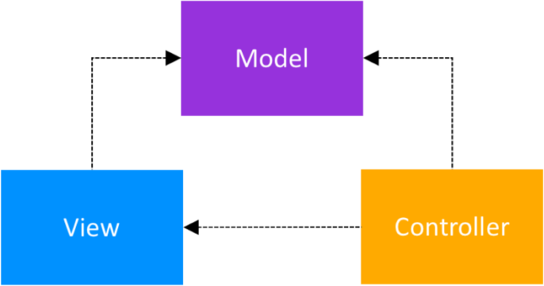

1. **Đánh giá tính khả thi của dự án**

Mục đích phát triển của công nghệ xưa nay vẫn là giảm sức lao động của con người, tăng năng xuất. Thay vì phải mất cả quãng đường dài đi lại để mua được một món thời trang, thì sự ra đời của Ứng dụng thương mại cộng với sự phát triển của các dịch vụ bưu điện, giao hàng đã làm cho khoảng cách giữa cửa hàng và khách hàng rút ngắn đi đáng kể. Trước đây khi cứ phải mò mẫm thống kê từng con số, thì nay chỉ vài thao tác tay, thậm chí theo dõi trực quan được thành quả qua biểu đồ, thì hiệu quả kinh doanh của cửa hàng sẽ tăng lên gấp nhiều lần.

### Bối cảnh của sản phẩm

Thời đại công nghệ phát triển, kéo theo đó là sự chuyển đổi không ngừng của cuộc sống, công nghệ đi vào từng hoạt động hàng ngày của con người. Từ những hoạt động tay chân cho tới trí não, đều có sự góp mặt của công nghệ, nó làm thay đổi cách thức vận hành, thậm chí là cả mô hình kinh doanh của doanh nghiệp.

Thời trang từ xưa vốn chỉ có thể mua ở chợ, hoặc phải ra tận cửa hàng để chọn thì nay chỉ với vài thao tác nhỏ bạn cũng có thể chọn cho mình những món đồ thời trang ưng ý, mà lại không tốn công đi lại. Sự ra đời của những Ứng dụng thương mại điện tử đã giúp chúng ta dễ dàng tiếp cận với niềm đam mê thời trang, từ quần áo, giày, mỹ phẩm … Tuy nhiên, không phải Ứng dụng nào cũng phục vụ đúng, đủ nhu cầu của cả doanh nghiệp và người dùng, đã có rất nhiều Ứng dụng thương mại ra đời, nhưng vẫn mang trong mình nhiều vấn đề: giao diện khó nhìn, không cập nhật xu hướng, hình thức thanh toán còn thủ công, không hoàn thành hệ thống quản lý… Năm bắt được những khó khăn này chúng em quyết định tạo ra một hệ thống quản lý và bán hàng với sản phẩm cốt lõi là quần áo nam công sở.

### Các chức năng của sản phẩm

Hệ thống được chia tách thành 2 phân hệ là phân hệ quản trị - admin và phân hệ khách hàng.

* Phân hệ quản trị - admin



* Phân hệ khách hàng



### Đặc điểm người sử dụng

Những người sử dụng hệ thống:

* Quản lý/chủ cửa hàng: thực hiện quản lý toàn bộ hệ thống
  + Quản lý danh sách khách hàng
  + Quản lý sản phẩm
  + Quản lí loại sản phẩm
  + Quản lý hóa đơn
  + Quản lý thông báo
  + Quản lí thống kê: Thống kê sản phẩm 10 sản phẩm bán chạy nhất, thống kê theo năm, thống kê theo tháng, thống kê theo tuần, thống kê theo ngày, thống lượng hàng trong kho. Trạng thái đơn hàng...
* Khách hàng: thao tác được với tất cả những chức năng phía người dùng.
  + Xem các sản phẩm hiện có của cửa hàng
  + Xem chi tiết sản phẩm
  + Thêm vào giỏ hàng
  + Đặt hàng
  + Yêu thích
  + Đăng ký thành viên, đăng nhập
  + Tìm kiếm sản phẩm
  + Đánh giá sản phẩm

### Môi trường vận hành

* Ngôn ngữ lập trình:
  + Hệ thống được xây dựng trên Android Studio, WebStorm, với ngôn ngữ Java, JavaScript
  + Cơ sở dữ liệu của hệ thống sử dụng: Mongodb, Cloudy.
* Yêu cầu phần cứng:
  + CPU: intel Core i5 trở lên.
  + RAM: ít nhất 8GB.
  + Đĩa cứng (ổ C:): Tối thiểu trống 10Gb.
  + Hệ điều hành: Windows, MacOS.

### Các ràng buộc về thực thi và thiết kế

* Ngôn ngữ lập trình phía back end: JavaScript
* Front End: Java
* Cơ sở dữ liệu: Mongodb.
* Ràng buộc:
  + Giao diện bám sát nhu cầu của người dùng, không làm phức tạp quy trình mua hàng và thanh toán.
  + Kích thước CSDL đủ lớn để lưu trữ thông tin
  + Bàn giao sản phẩm đúng hạn, đúng thời gian và địa điểm thích hợp.
  + Phần mềm chạy trên android

# PHẦN 2. DATABASE

### Sơ đồ ERD

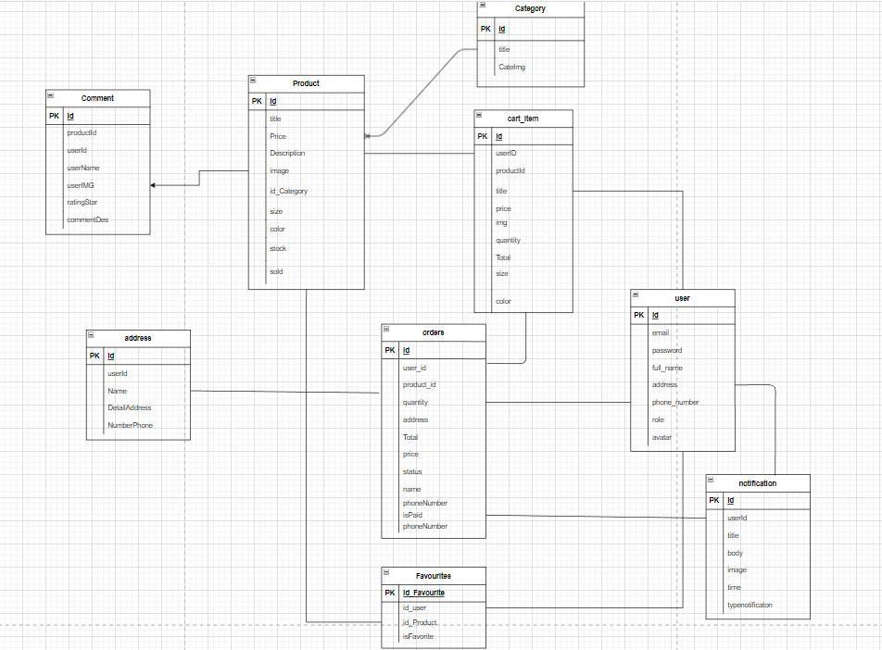

*Hình 2.1 Sơ đồ ERD*

### Mô tả ERD

| **1. Bảng user** | | | | |
| --- | --- | --- | --- | --- |
| **Name** | **Type** | **Key** | **Not null** | **Description** |
| _id | objectId | PK | X | Khóa chính |

| avatar | String |  |  | Hình ảnh đại diện |
| --- | --- | --- | --- | --- |
| email | String |  | X | Địa chỉ thư điện tử |
| full_name | String |  |  | Tên khách hàng |
| password | String |  | X | Mật khẩu |
| Phone_number | String |  | X | Số điện thoại |
| role | String |  |  | Vai trò |

| **2. Bảng orders** | | | | |
| --- | --- | --- | --- | --- |
| **Name** | **Type** | **Key** | **Not null** | **Description** |
| _id | objectId | PK | X | Khóa chính |
| userId | objectId | FK | X | Khóa chính |
| productId | String |  | X | Id sản phẩm |
| price | Number |  | X | Giá |
| address | String |  | X | Địa chỉ |
| Total | Number |  | X | Tổng giá tiền |
| quantity | Number |  | X | Số lượng |
| status | String |  |  | Trạng thái |



| **Name** | **Type** | **Key** | **Not null** | **Description** |
| --- | --- | --- | --- | --- |
| _id | objectId | PK | X | Khóa chính |
| userId | objectId | FK | X | Id người dùng |
| productId | String | FK | X | Id sản phẩm |
| isFavorite | Boolean |  | X | Hình ảnh |

| **4. Bảng address** | | | | |
| --- | --- | --- | --- | --- |
| **Name** | **Type** | **Key** | **Not null** | **Description** |
| _id | objectId | PK | X | Khóa chính |
| userId | objectId | FK | X | Khóa phụ |
| Name | String |  | X | Tên người dùng |
| DeltaiAddress | String |  | X | Địa chỉ chi tiết |
| NumberPhone | Number |  | X | Số điện thoại |

| **5. Bảng Comment** | | | | |
| --- | --- | --- | --- | --- |
| **Name** | **Type** | **Key** | **Not null** | **Description** |
| _id | objectId | PK | X | Khóa chính |
| userId | objectId | FK | X | Khóa phụ |

| productId | String | FK | X | Id sản phẩm |
| --- | --- | --- | --- | --- |
| userName | String |  | X | Tên người dùng |
| userIMG | String |  | X | Hình ảnh |
| ratingStar | Number |  |  | Đánh giá sao |
| commentDes | String |  | X | Bình luận |

| **6. Bảng Product** | | | | |
| --- | --- | --- | --- | --- |
| **Name** | **Type** | **Key** | **Not null** | **Description** |
| _id | objectId | PK | X | Khóa chính |
| Category | String |  | X | Thể loại |
| title | String |  |  | Tiêu đề |
| description | String |  | X | Mô tả sản phẩm |
| img | String |  | X | Hình ảnh |
| size | String |  |  | Kích cỡ |
| color | String |  |  | Màu |
| price | Number |  | X | Giá |
| stock | Number |  | X | Còn hàng |
| sold | Number |  | X | Đã bán |

| **7. Bảng Cart** | | | | |
| --- | --- | --- | --- | --- |
| **Name** | **Type** | **Key** | **Not null** | **Description** |
| _id | objectId | PK | X | Khóa chính |
| userId | objectId | FK | X | Khóa phụ |
| productId | String | FK | X | Id sản phẩm |
| title | String |  |  | Tiêu đề |
| ProductIMG | String |  | X | Hình ảnh |
| quantity | Number |  | X | Số lượng |
| Total | Number |  | X | Tổng giá tiền |
| price | Number |  | X | Giá |

| **8. Bảng Category** | | | | |
| --- | --- | --- | --- | --- |
| **Name** | **Type** | **Key** | **Not null** | **Description** |
| _id | objectId | PK | X | Khóa chính |
| CateImg | String |  |  | Hình ảnh |
| title | String |  |  | Tiêu đề |

| **9. Bảng Notification** | | | | |
| --- | --- | --- | --- | --- |
| **Name** | **Type** | **Key** | **Not null** | **Description** |

| _id | objectId | PK | X | Khóa chính |
| --- | --- | --- | --- | --- |
| userId | objectId | FK | X | Khóa phụ |
| title | String |  |  | Tiêu Đề |
| image | String |  | X | Hình ảnh |
| time | String |  | X | Thời gian |
| typenotificaton | String |  | X | Kiểu thông báo |

# PHẦN 3. PHÂN TÍCH VÀ THIẾT KẾ

### Danh sách tác nhân

* Quản trị viên
* Khách hàng

### Danh sách các use case

| **Quản trị viên** | **Khách hàng** |
| --- | --- |
| - Đăng nhập, đăng xuất | - Đăng nhập,Đăng ký, đăng xuất |
| - Quản lý danh sách khách hàng | - Hủy đơn hàng,liên hệ cửa hàng |
| - Quản lý hóa đơn | - Tìm kiếm sản phẩm |
| - Quản lý sản phẩm | - Đánh giá sản phẩm |
| - Quản lý trạng thái đơn hàng | - Xem sản phẩm |
| - Quản lý sản phẩm đã bán hết | - Đặt sản phẩm |
| - Quản lý thông báo | - Đổi mật khẩu |
| - Quản lý thống kê | - Thêm địa chỉ nhận hàng |
| - Quản lý loại sản phẩm | - Xóa địa chỉ nhận hàng |
| - Quản lý banner | - Quên mật khẩu |
|  | - Thanh Toán |
|  | - Cài đặt thông báo |
|  | - Thay đổi thông tin cá nhân |
|  | - Thêm yêu thích |

### Mô hình hệ thống (Use case model)

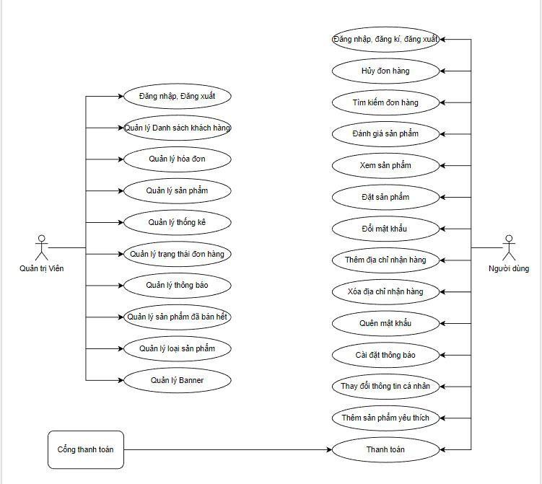

*Hình 3.3.1: Sơ đồ Use case*

### Mô tả use case

| STT | Usecase | Mô tả chung | Input | Output |
| --- | --- | --- | --- | --- |
| 1 | Đăng ký | Người dùng đăng ký tài khoản để trở thành thành | Nhập thông tin tài khoản bao | Hiển thị kết quả đăng ký |

|  |  | viên có thể đặt hàng, đánh giá sản phẩm, theo dõi đơn hàng, … | gồm: họ tên, email, mật khẩu… | (thành công, thất bại), tự động đăng nhập nếu kết quả thành công... |
| --- | --- | --- | --- | --- |
| 2 | Đăng nhập | Người dùng đăng nhập để sử dụng các chức năng có trong ứng dụng. | Email và mật khẩu. | Hiển thị kết quả đăng nhập và chuyển hướng vào ứng dụng nếu đăng nhập thành  công. |
| 3 | Đăng xuất | Người dùng có thể đăng xuất ra khỏi tài khoản cá nhân. |  | Hiển thị màn hình khi chưa được đăng nhập tài khoản  cá nhân. |
| 4 | Đổi mật khẩu | Người dùng có thể thay đổi mặt khẩu mới cho tài khoản cá nhân. | Nhập mật khẩu cũ và mật khẩu mới. | Hoàn thành đổi mật khẩu, server sẽ ghi nhận mật khẩu mới nhất cho  lần đăng nhập sau. |
| 5 | Sửa tài khoản | Người dùng có thể sửa thông tin tài khoản cá nhân trong ứng dụng. | Sửa thông tin người dùng như: họ tên, số điện thoại, email, địa chỉ. | Ứng dụng lưu lại thông tin đã chỉnh sửa vào server, hiển thị thông tin đã  được sửa. |
| 6 | Cập nhật ảnh | Người dùng có thể thay đổi ảnh đại diện của cá nhân trong ứng dụng. | Chọn hình ảnh cá nhân mà mình yêu thích. | Ảnh đại diện cá nhân trong ứng dụng sẽ được hiển thị ảnh mới nhất mà người dùng  đã chọn. |

| 7 | Quên mật khẩu | Trong trường hợp người dùng không thể đăng nhập vào tài khoản cá nhân do quên mật khẩu có thể chọn phần quên mật khẩu để đăng nhập vào tài khoản trước đó của mình. | Người dùng ấn mục quên mật khẩu sau đó link đổi mật khẩu mới sẽ được gửi tới email | Sau khi đổi mật khẩu mới có thể đăng nhập mật khẩu mới tại ứng dụng. |
| --- | --- | --- | --- | --- |
| 8 | Mua hàng | Người dùng đã lựa chọn được sản phẩm mà mình cần mua và tiếp tục thanh toán để mua được sản phẩm đó | Lựa chọn sản phẩm trong giỏ hàng. | Màn hình hiển thị trạng thái đơn hàng mà người dùng đã đặt |
| 9 | Yêu thích | Người dùng có thể lựa chọn sản phẩm mà mình yêu thích | Khi bấm vào chi tiết một sản phẩm người dùng có thể thêm yêu thích | Hiển thị nên danh yêu thích |
| 10 | Thêm sản phẩm | Quản trị viên có quyền thêm sản phẩm mới cho cửa hàng của mình sau khi đã nhập đầy đủ thông tin của sản phẩm cần thêm | Nhập đúng và đầy đủ thông tin của sản phẩm như: ảnh sản phẩm, tên sản phẩm, mô tả… | Hiển thị sản phẩm đã thêm lên ứng dụng giúp khách hàng có thể xem và mua sản phẩm. |
| 11 | Sửa sản phẩm | Quản trị viên có thể sửa một số thông tin của sản phẩm dựa trên sản phẩm đó. | Nhập thông tin muốn thay đổi của sản phẩm. | Hiển thị thông tin sản phẩm mới nhất mà quản trị viên đã sửa. |

| 12 | Xóa sản phẩm | Quản trị viên có quyền xóa nếu cửa hàng không còn tồn tại sản phẩm đó | Xóa sản phẩm mà quản trị mong muốn | Ứng dụng không còn hiển thị sản phẩm mà quản trị viên đã xóa. |
| --- | --- | --- | --- | --- |
| 13 | Xem hóa đơn | Chỉ quản trị mới có thể xem hóa đơn. Hóa đơn bao gồm sản phẩm và đơn giá mà khách hàng đã mua sản phẩm |  | Hiển thị lịch sử hóa đơn mà khách hàng đã mua trước đó |
| 14 | Xem doanh thu | Chỉ quản trị viên mới có thể xem toàn bộ doanh thu của cửa hàng |  | Màn hình hiển thị toàn bộ doanh thu của cửa hàng. |
| 15 | Liệt kê doanh thu theo tháng | Có thể hiển thị doanh thu theo mức giá tăng dần hoặc thấp dần, dựa theo lựa chọn của quản trị viên. |  | Màn hình hiển thị doanh thu theo nhu cầu lựa chọn của quản trị viên đã chọn trước đó. |
| 16 | Thanh toán | Người dùng có thể thanh toán cho đơn hàng đã chọn sau khi điền đầy đủ và đúng thông tin mà ứng dụng yêu cầu | Nhập thông tin yêu cầu của ứng dụng | Hiển thị đơn giá , tổng tiền,cho phép chọn phương thức thanh toán. |

| 17 | Xem đơn hàng cần giao | Quản trị viên có thể xem được tất cả đơn hàng cần giao để chủ động chuẩn bị đồ |  | Hiển thị list danh sách đơn hàng cần giao từ khách hàng |
| --- | --- | --- | --- | --- |
| 18 | Xem danh sách người dùng | Chỉ quản trị viên mới có thể xem danh sách để quản lý người dùng của ứng dụng |  | Hiển thị list danh sách người dùng. |
| 19 | Xem danh sách sản phẩm | Người dùng có thể xem tất cả danh sách sản phẩm được bán của cửa hàng trong ứng dụng. |  | Tất cả sản phẩm được bán từ cửa hàng. |
| 20 | Xem đơn hàng | Người dùng có thể xem hóa đơn để quản lý được tốt hơn đơn hàng của mình. |  | Đơn mua hàng từ cửa hàng như: tên món, số lượng, đơn giá, thành tiền. |
| 21 | Xem giỏ hàng | Khách hàng có thể xem những sản phẩm mình đã chọn trong giỏ hàng. | Thêm sản phẩm vào giỏ hàng. | Danh sách sản phẩm đã chọn trong cửa hàng. |
| 22 | Tìm kiếm sản phẩm | Người dùng có thể tìm kiếm được sản phẩm mà mình đang có nhu cầu. | Nhập tên sản phẩm cần tìm | Hiển thị sản phẩm mà người dùng vừa tìm. |

| 23 | Đánh giá sản phẩm đã mua | Người dùng có thể đọc, xem được đánh giá sản phẩm của khách hàng đã từng mua sản phẩm đó. | Nhập đánh giá của cá nhân sau khi sử dụng sản phẩm đó. | Đánh giá của khách hàng. |
| --- | --- | --- | --- | --- |
| 24 | Xem sản phẩm yêu thích | Người dùng có thể xem được những sản phẩm được yêu thích nhất |  | List danh sách mà được khách hàng lựa chọn nhiều nhất |
| 25 | Hủy đơn hàng | Khách hàng có thể hủy đơn hàng khi đơn hàng đang được xác nhận. |  | Hủy đơn hàng thành công |
| 26 | Thanh toán online | Khách hàng có thể thanh toán bằng thẻ ngân hàng, ví điện tử …. |  | Thanh toán thành công |
| 27 | Liên hệ cửa hàng | Khách hàng có thể liên hệ cửa hàng bằng hình thức gọi trực tiếp cho cửa hàng |  | Hiển thị số điện thoại cửa hàng |

### Ma trận phân quyền

1. **Phân hệ Admin – Quản trị**

| **STT** | **Chức năng** | **Quản trị viên** |
| --- | --- | --- |
| 1 | Đăng nhập, đăng xuất | X |
| 2 | Quản lý danh sách khách hàng | X |
| 3 | Quản lý hóa đơn | X |
| 4 | Quản lý sản phẩm | X |
| 5 | Quản lý trạng thái đơn hàng | X |
| 6 | Quản lý sản phẩm đã bán hết | X |
| 7 | Quản lý thông báo | X |
| 8 | Quản lý thống kê | X |
| 9 | Quản lý loại sản phẩm | X |
| 10 | Quản lý banner | X |

1. **Phân hệ khách hàng**

| **STT** | **Chức năng** | **Khách hàng** |
| --- | --- | --- |
| 1 | Đăng nhập | X |
| 2 | Đăng kí | X |
| 3 | Lựa chọn hàng hóa | X |
| 4 | Thêm vào giỏ hàng | X |
| 5 | Đặt hàng | X |
| 6 | Thanh toán | X |
| 7 | Thêm địa chỉ | X |
| 8 | Đổi mật khẩu | X |
| 9 | Quên mật khẩu | X |
| 10 | Đăng xuất | X |
| 11 | Thông báo | X |
| 12 | Hủy đơn hàng | X |
| 13 | Thống kê sản phẩm | X |
| 14 | Xem đơn hàng đã đặt | X |
| 15 | Đánh giá | X |
| 16 | Đổi địa chỉ | X |
| 17 | Thêm yêu thích | X |

### Mô hình chức năng Client và Sever

| STT | Ký hiệu | Chú giải |
| --- | --- | --- |
| 1 |  | Start node - điểm bắt đầu quy trình |
| 2 |  | Action state - mô tả một hoạt động trong hệ thống |
| 3 |  | Control flow - dùng để mô tả luồng, hiển thị trình tự thực hiện, chỉ kết nối giữa hai trạng thái hoặc hai hành động |
| 4 |  | Decision node - thể hiện rẽ nhánh trong mệnh đề điều kiện:   * Chỉ một dòng điều khiển đi vào * Hai hoặc nhiều dòng điều khiển ra |
| 5 |  | Fork - thể hiện cho trường hợp thực hiện xong một hoạt động rồi sẽ rẽ nhánh thực hiện nhiều hoạt động tiếp theo. |

| 6 |  | Fork - thể hiện cho trường hợp thực hiện hiển thị thông báo. |
| --- | --- | --- |
| 7 |  | End state - điểm kết thúc quy trình |

#### Mô hình chức năng Sever

* + - 1. ***Chức năng đăng nhập***

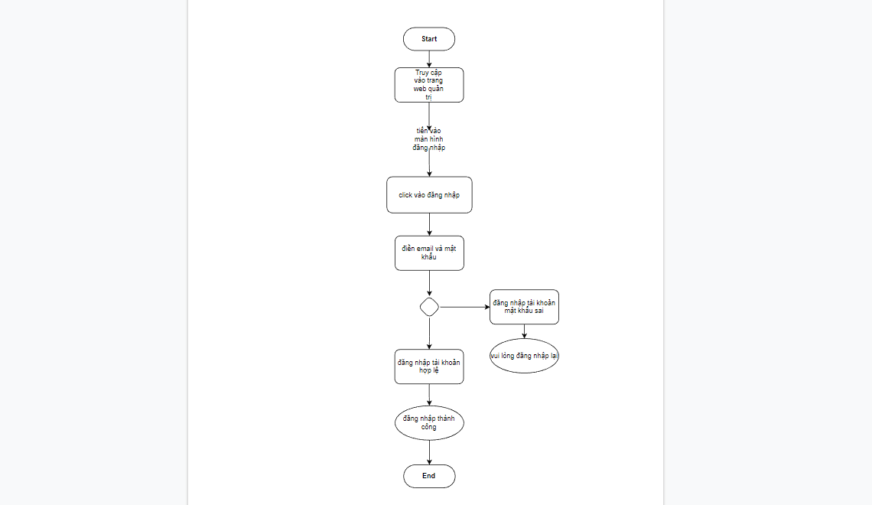

| **Chức năng** | **Đăng nhập** |
| --- | --- |
| **Mục đích** | - Cho phép người dùng có thể đăng nhập vào mua hàng |
| **Mô tả** | * Đầu tiên Admin sẽ truy cập trang Web quản trị trên trình duyệt. Sau đó bấm đăng nhập. * Admin điền thông tin tài khoản : email và mật khẩu |

|  | * Trong trường hợp Admin điền sai thông tin tài khoản Quản trị sẽ yêu cầu đăng nhập lại * Nếu Admin đăng nhập tài khoản hợp lệ ứng dụng sẽ thông báo đăng nhập thành công * Từ đây Admin có thể vào trang quản trị để quản lí dữ liệu. |
| --- | --- |

* + - 1. ***Chức năng giao diện Trang chủ***

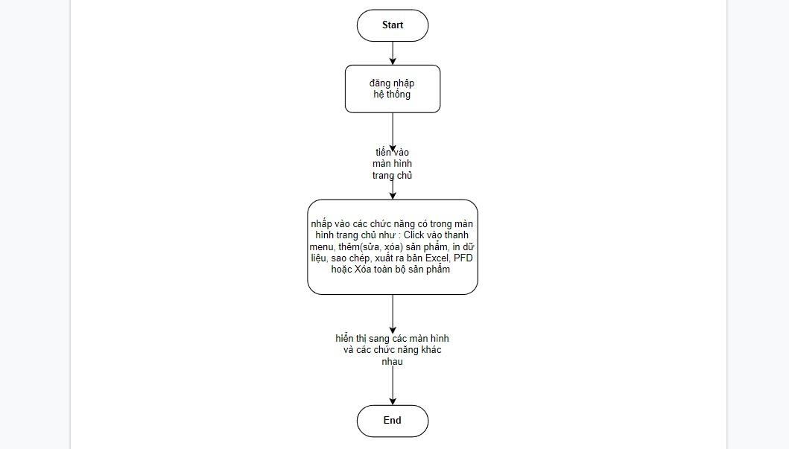

| **Chức năng** | **Trang chủ** |
| --- | --- |
| **Mục đích** | - Là màn hình đầu tiên của trang quản trị, Admin bắt dầu thao tác từ màn hình này. |
| **Mô tả** | * Đầu tiên admin đăng nhập vào Trang quản trị. * Trang quản trị sẽ chuyển vào mặt hình đầu tiên, đó là màn hình trang chủ. * Trong màn hình trang chủ, Admin có thể |

|  | thao tác chuyển sang các màn hình khác nhau và thực hiện rất thao tác như   1. Thêm, sửa, xóa sản phẩm. 2. Xuất file Excel, PDF, in dữ liệu, sao chép, xóa tất cả sản phẩm. 3. Xem danh mục sản phẩm. 4. Click thanh menu 5. Đăng xuất   Bên cạnh đó, từ màn hình trang chủ Admin có thể chuyển sang màn hình chức năng khách thông qua việc Click vào thanh menu. |
| --- | --- |

* + - 1. ***Chức năng giao diện Quản lí sản phẩm***

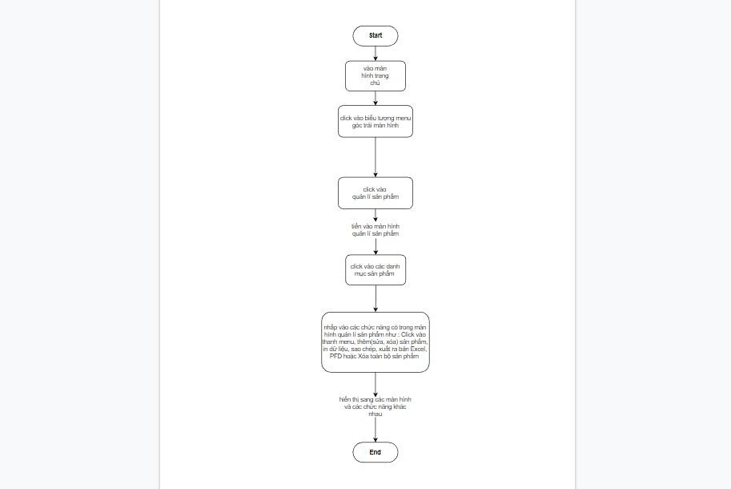

| **Chức năng** | **Danh mục sản phẩm** |
| --- | --- |
| **Mục đích** | - Cho phép Admin có thể quản lí sản phẩm của cửa hàng |
| **Mô tả** | * Đầu tiên Admin vào màn hình trang chủ * Tiếp theo Admin ấn vào icon menu ở phía góc phía trên trái màn hình * Click quản lí sản phẩm |

|  | * Trang quản trị sẽ chuyển sang màn hình Quản lí sản phẩm * Trong màn hình quản lí sản phẩm, Admin có thể thao tác chuyển sang các màn hình khác nhau và thực hiện rất thao tác như   1. Thêm, sửa, xóa sản phẩm.   2. Xuất file Excel, PDF, in dữ liệu, sao chép, xóa tất cả sản phẩm.   3. Xem danh mục sản phẩm.   4. Click thanh menu   5. Đăng xuất   Bên cạnh đó, từ màn hình quản lí sản phẩm Admin có thể chuyển sang màn hình chức năng khách thông qua việc Click vào thanh menu. |
| --- | --- |

* + - 1. ***Chức năng giao diện Danh sách quản trị viên***

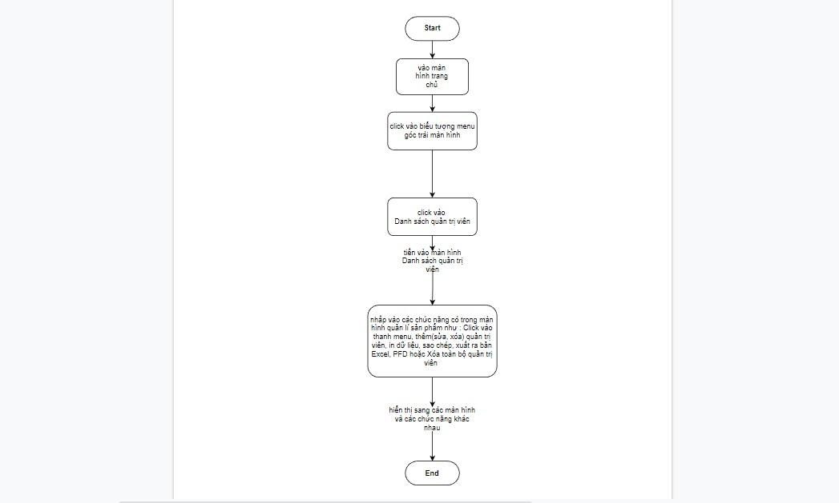

| **Chức năng** | **Danh sách quản trị viên** |
| --- | --- |
| **Mục đích** | - Cho phép Admin có thể quản lí số quản trị viên đăng nhập vào trang quản trị của cửa hàng |
| **Mô tả** | * Đầu tiên Admin vào màn hình trang chủ * Tiếp theo Admin ấn vào icon menu ở phía góc phía trên trái màn hình * Click danh sách quản trị viên |

|  | * Trang quản trị sẽ chuyển sang màn hình Danh sách quản trị viên * Trong màn hình danh sách quản trị viên, Admin có thể thao tác chuyển sang các màn hình khác nhau và thực hiện rất thao tác như   1. Thêm, sửa, xóa quản trị viên.   2. Xuất file Excel, PDF, in dữ liệu, sao chép, xóa tất cả quản trị viên.   3. Xem danh mục quản trị viên.   4. Click thanh menu   5. Đăng xuất   Bên cạnh đó, từ màn hình danh sách quản trị Admin có thể chuyển sang màn hình chức năng khách thông qua việc Click vào thanh menu. |
| --- | --- |

* + - 1. ***Chức năng giao diện Sản phẩm hết hàng.***

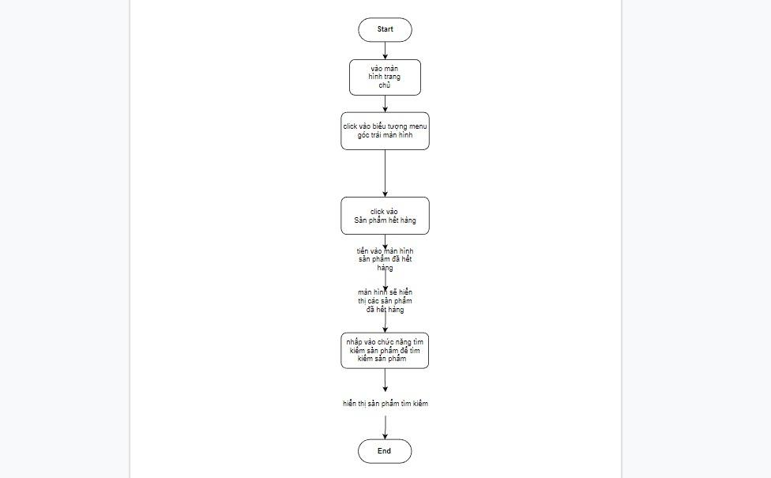

| **Chức năng** | **Giao diện Sản phẩm hết hàng** |
| --- | --- |
| **Mục đích** | - Cho phép Admin có thể quản lí số sản phẩm mà cửa hàng đã bán hết. |
| **Mô tả** | * Đầu tiên Admin vào màn hình trang chủ * Tiếp theo Admin ấn vào icon menu ở phía góc phía trên trái màn hình * Click sản phẩm hết hàng * Trang quản trị sẽ chuyển sang màn hình |

|  | Sản phẩm đã hết hàng  - Trong màn hình sản phẩn hết hàng, Admin có thể thấy các sản phẩm mà cuaer hàng đã bán hết và thực hiện rất thao tác tìm kiếm sản phẩm đã hết hàng thông qua thanh tìm kiếm.  Bên cạnh đó, từ màn hình sản phẩm hết hàng Admin có thể chuyển sang màn hình chức năng khách thông qua việc Click vào thanh menu. |
| --- | --- |

* + - 1. ***Chức năng giao diện Loại sản phẩm***

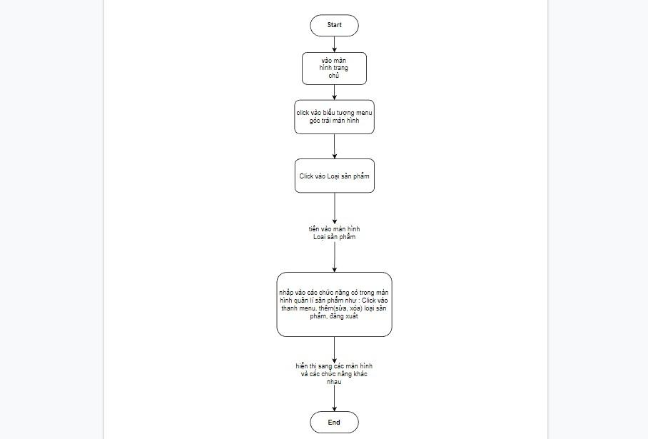

| **Chức năng** | **Danh sách quản trị viên** |
| --- | --- |
| **Mục đích** | - Cho phép Admin có thể quản lí số Loại sản phẩm của cửa hàng |
|  | * Đầu tiên Admin vào màn hình trang chủ * Tiếp theo Admin ấn vào icon menu ở |

| **Mô tả** | phía góc phía trên trái màn hình   * Click Loại sản phẩm * Trang quản trị sẽ chuyển sang màn hình Loại sản phẩm * Trong màn hình Loại sản phẩm, Admin có thể thao tác chuyển sang các màn hình khác nhau và thực hiện rất thao tác như   1. Thêm, sửa, xóa loại sản phẩm.   2. Xem danh mục loại sản phẩm.   3. Click thanh menu   4. Đăng xuất   Bên cạnh đó, từ màn hình Loại sản phẩm Admin có thể chuyển sang màn hình chức năng khách thông qua việc Click vào thanh menu. |
| --- | --- |

* + - 1. ***Chức năng giao diện Banner sản phẩm***

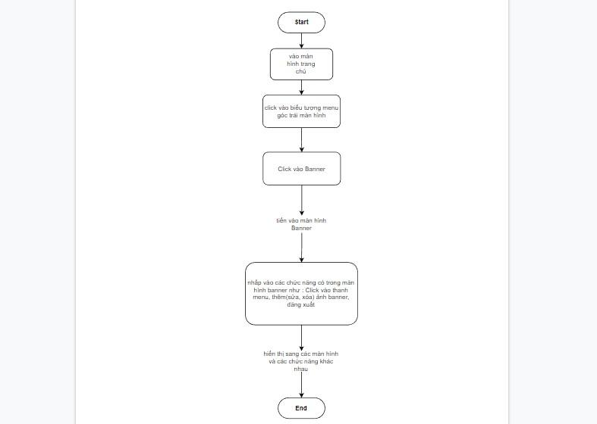

| **Chức năng** | **Banner sản phẩm** |
| --- | --- |
| **Mục đích** | - Cho phép Admin có thể quản lí số Loại sản phẩm của cửa hàng |
| **Mô tả** | * Đầu tiên Admin vào màn hình trang chủ * Tiếp theo Admin ấn vào icon menu ở phía góc phía trên trái màn hình   -Click vào Banner |

|  | * Trang quản trị sẽ chuyển sang màn hình Banner sản phẩm * Trong màn hình Banner sản phẩm, Admin có thể thao tác chuyển sang các màn hình khác nhau và thực hiện rất thao tác như   1. Thêm, sửa, xóa banner sản phẩm.   2. Xem danh mục banner sản phẩm.   3. Click thanh menu   4. Đăng xuất   Bên cạnh đó, từ màn hình Banner sản phẩm Admin có thể chuyển sang màn hình chức năng khách thông qua việc Click vào thanh menu. |
| --- | --- |

* + - 1. ***Chức năng giao diện Danh sách người dùng***

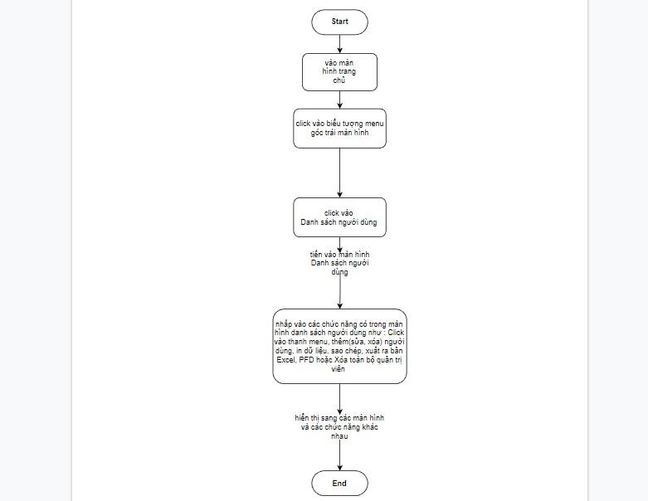

| **Chức năng** | **Danh sách người dùng** |
| --- | --- |
| **Mục đích** | - Cho phép Admin có thể quản lí số người dùng đăng nhập vào Ứng dụng của cửa hàng |
|  | - Đầu tiên Admin vào màn hình trang chủ |

| **Mô tả** | * Tiếp theo Admin ấn vào icon menu ở phía góc phía trên trái màn hình * Click vào Danh sách người dùng * Trang quản trị sẽ chuyển sang màn hình Danh sách người dùng * Trong màn hình danh sách người dùng, Admin có thể thao tác chuyển sang các màn hình khác nhau và thực hiện rất thao tác như   1. Thêm, sửa, xóa người dùng.   2. Xuất file Excel, PDF, in dữ liệu, sao chép, xóa tất cả người dùng.   3. Xem danh mục người dùng.   4. Click thanh menu   5. Đăng xuất   Bên cạnh đó, từ màn hình danh sách người dùng Admin có thể chuyển sang màn hình chức năng khách thông qua việc Click vào thanh menu. |
| --- | --- |

* + - 1. ***Chức năng giao diện Quản lí đơn hàng***

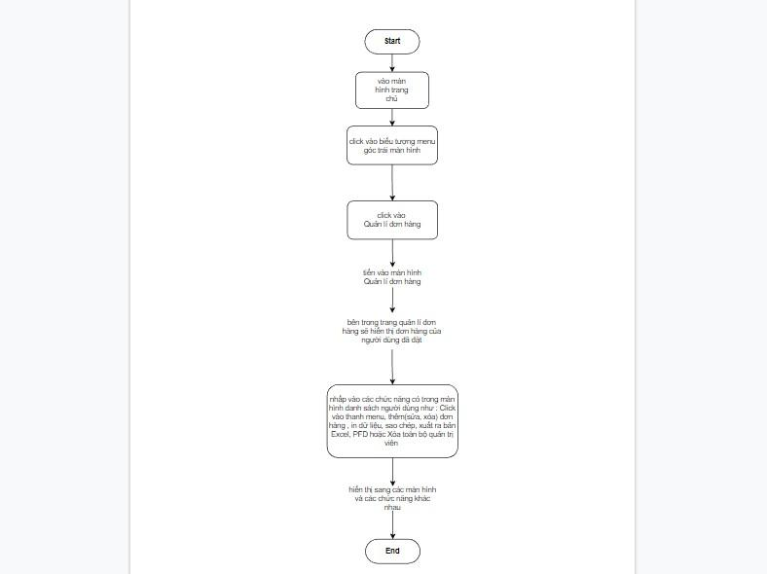

| **Chức năng** | **Danh sách người dùng** |
| --- | --- |
| **Mục đích** | - Cho phép Admin có thể quản lí số đơn hàng người dùng đã mua trong Ứng dụng của cửa hàng |
|  | * Đầu tiên Admin vào màn hình trang chủ * Tiếp theo Admin ấn vào icon menu ở |

| **Mô tả** | phía góc phía trên trái màn hình   * Click vào Quản lí đơn hàng * Trang quản trị sẽ chuyển sang màn hình Quản lí đơn hàng * Trong màn hình quản lí đơn hàng, Admin có thể thấy được những đơn hàng mà người dùng đã mua trên ứng dụng, thao tác chuyển sang các màn hình khác nhau và thực hiện rất thao tác như   1. Thêm, sửa, xóa đơn hàng.   2. Xuất file Excel, PDF, in dữ liệu, sao chép, xóa tất đơn hàng.   3. Xem danh mục đơn hàng đã đặt.   4. Click thanh menu   5. Đăng xuất   Bên cạnh đó, từ màn hình Quản lí đơn hàng Admin có thể chuyển sang màn hình chức năng khách thông qua việc Click vào thanh menu. |
| --- | --- |

* + - 1. ***Chức năng giao diện Quản lí Thống kê***

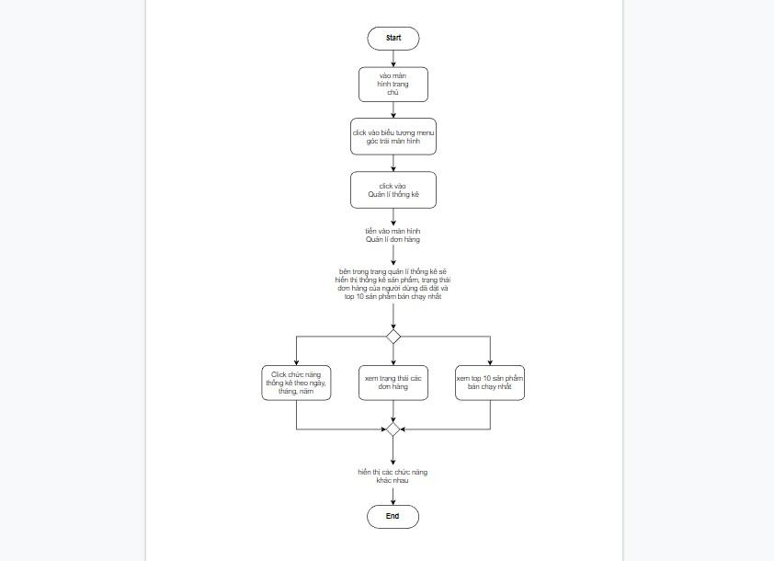

| **Chức năng** | **Giao diện Quản lí thống kê** |
| --- | --- |
| **Mục đích** | - Cho phép Admin có thể quản lí thống kê sản phẩm của cửa hàng. |
|  | - Đầu tiên Admin vào màn hình trang chủ |

| **Mô tả** | * Tiếp theo Admin ấn vào icon menu ở phía góc phía trên trái màn hình * Click vào Báo cáo thống kê * Trang quản trị sẽ chuyển sang màn hình Quản lí thống kê * Trong màn hình quản lí thống kê, Admin có thể thao tác các chức năng như sau:   1. Click vào tuần này để màn hình hiển thị bảng thống kê sản phẩm được bán theo tuần.   2. Click vào tháng này để màn hình hiển thị bảng thống kê sản phẩm được bán theo tháng.   3. Click vào năm này để màn hình hiển thị bảng thống kê sản phẩm được bán theo năm.   4. Click vào start date và end date sau đó nhập khoảng ngày để màn hình hiển thị bảng thống kê sản phẩm được bán theo ngày.   5. Kéo lên trên để thấy đưuọc Tống doanh thu, Số lượng hàng còn trong kho, Tổng đơn hàng và hóa đơn.   6. Tiếp nữa là xem trạng thái của các đơn hàng   7. Phía cuối cùng là hiển thị Top 10 |
| --- | --- |

|  | sản phẩm bán chạy nhất.  Bên cạnh đó, từ màn hình Báo cáo doanh thu Admin có thể chuyển sang màn hình chức năng khách thông qua việc Click vào thanh menu. |
| --- | --- |

#### Chức năng Client

* + - 1. ***Chức năng Giỏ hàng***

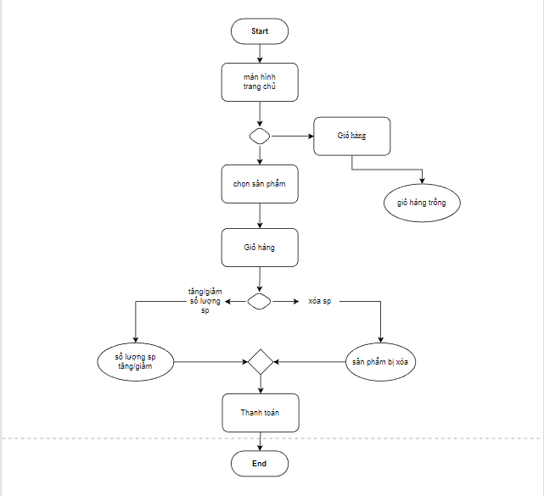

| **Chức năng** | **Giỏ hàng** |
| --- | --- |
| **Mục đích** | - Cho phép người dùng có thể mua và thanh toán sản phẩm |
|  | - Từ màn hình trang chủ ta bấm vào giỏ |

| **Mô tả** | hàng   * Nếu người dùng chưa mua hàng, giỏ hàng sẽ trống và không có gì cả * Sau khi thêm sản phẩm vào giỏ hàng, người dùng có thể quay lại giỏ hàng để thanh toán * Tại trang giỏ hàng bạn có thể (thêm, giảm, sửa, xóa) số lượng sản phẩm. * Cuối cùng, các bạn có thể thanh toán đơn hàng của mình bằng cách ấn vào chữ Thanh toán. |
| --- | --- |

* + - 1. ***Chức năng Đánh giá và coment***

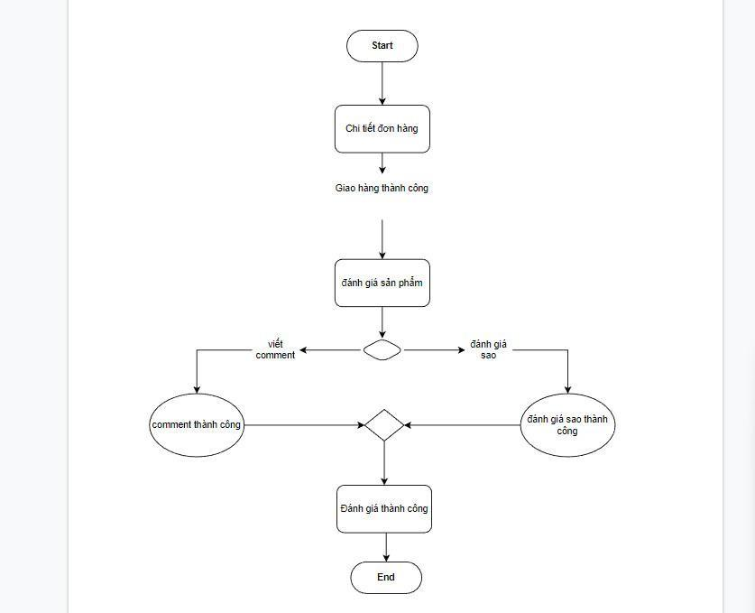

| **Chức năng** | **Đánh giá và comment** |
| --- | --- |
| **Mục đích** | - Cho phép người dùng có thể đánh giá và bình luận về sản phẩm đã được thanh toán. |
|  | - Sau khi mua hàng thành công, chúng ta |

| **Mô tả** | có thể đánh giá đơn hàng bằng cách: Bấm vào xem đơn hàng. Tiếp đó bấm vào chi tiết đơn hàng và màn hình sẽ chuyển sang trang đánh giá sản phẩm.   * Tại trang đánh giá sản phẩm bạn có thể: Đánh giá sao và bình luận về sản phẩm đã mua. * Cuối cùng, các bạn có thể gửi đánh giá sản phẩm bằng cách ấn vào chữ gửi đánh giá > lập tức sẽ hiện thông báo “ đánh giá thành công”. |
| --- | --- |

* + - 1. ***Chức năng Review***

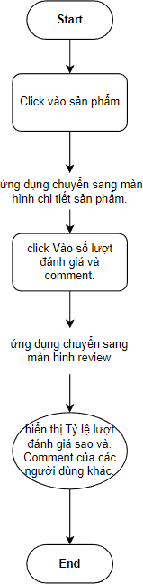

| **Chức năng** | **Review** |
| --- | --- |
| **Mục đích** | - Cho phép người dùng có thể xem được tỉ lệ đánh giá sao và lượt comment cảu những người dùng đã mua sản phẩm. |
|  | - Đầu tiên chúng ta click vào sản phẩm. |

| **Mô tả** | Ứng dụng sẽ chuyển sang màn hình chi tiết sản phẩm.   * Trong màn hình chi tiết sản phẩm chúng ta click vào số lượt đánh giá sao và số lượt Comment. * Ứng dụng sẽ tiếp tục chuyển sang màn hình review. * Ở đây, người dùng có thể thấy lượt đánh giá sao và lượt comment của những người dùng đã mua sản phẩm. |
| --- | --- |

* + - 1. ***Chức năng đăng nhập***

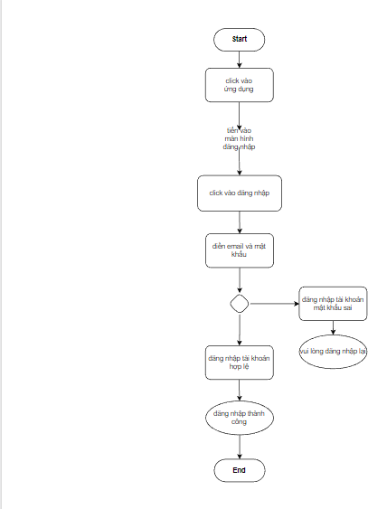

| **Chức năng** | **Đăng nhập** |
| --- | --- |
| **Mục đích** | - Cho phép người dùng có thể đăng nhập |

|  | vào mua hàng |
| --- | --- |
| **Mô tả** | * Đầu tiên chúng ta khởi động ứng dụng. Sau đó bấm đăng nhập. * Người dùng điền thông tin tài khoản : email và mật khẩu * Trong trường hợp bạn điền sai thông tin tài khoản ứng dụng sẽ yêu cầu đăng nhập lại * Nếu người dừng đăng nhập tài khoản hợp lệ ứng dụng sẽ thông báo đăng nhập thành công * Từ đây người dùng cso thể vào ứng dụng để mua quần áo nam công sở |

* + - 1. ***Chức năng đăng kí***

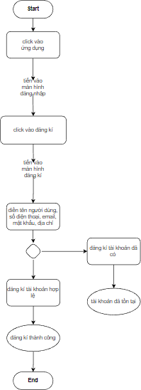

| **Chức năng** | **Đăng kí** |
| --- | --- |
| **Mục đích** | - Cho phép người dùng có thể đăng kí tài khoản và sau khi có tài khoản người dùng có thể đăng nhập vào ứng dựng để mua hàng |
|  | - Đầu tiên chúng ta khởi động ứng dụng. |

| **Mô tả** | Sau đó bấm đăng nhập.   * Tiếp theo người dùng ấn vào đăng kí * Trong giao diện đăng kí sẽ bắt người dùng điền đầy đủ thông tin như: Tên người dùng, số điện thoại, email, địa chỉ, mật khẩu. * Trong trường hợp người dùng đăng kí tài khoản đã tồn tại ứng dụng sẽ yêu cầu thay đổi tên người dùng * Nếu người dừng đăng kí tài khoản hợp lệ ứng dụng sẽ thông báo đăng kí thành công |
| --- | --- |

* + - 1. ***Chức năng màn hình Trang chủ***

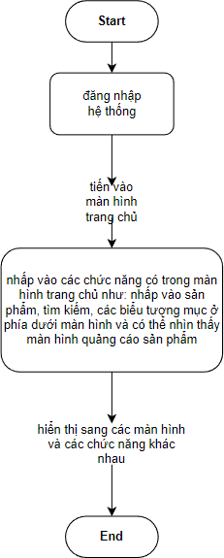

| **Chức năng** | **Trang chủ** |
| --- | --- |
| **Mục đích** | - Là màn hình đầu tiên của ứng dụng, người dùng bắt dầu thao tác từ màn hình này. |

| **Mô tả** | * Đầu tiên người dùng đăng nhập vào ứng dụng. * Ứng dụng sẽ chuyển vào mặt hình đầu tiên, đó là màn hình trang chủ. * Trong màn hình trang chủ, người dùng có thể thao tác chuyển sang các màn hình khác nhau và thực hiện rất thao tác như   1. Bấm vào chức năng tìm kiếm.   2. Xem màn hình quảng cáo sản phẩm.   3. Xem danh mục sản phẩm.   4. Xem top 10 sản phẩm bán chạy và tất cả các sản phẩm khác.   Bên cạnh đó, từ màn hình trang chủ ta có thể chuyển sang màn hình loại sản phẩm, giỏ hàng ,cũng như là thông báo và đến tài khoản người dùng. |
| --- | --- |

* + - 1. ***Chức năng danh mục sản phẩm***

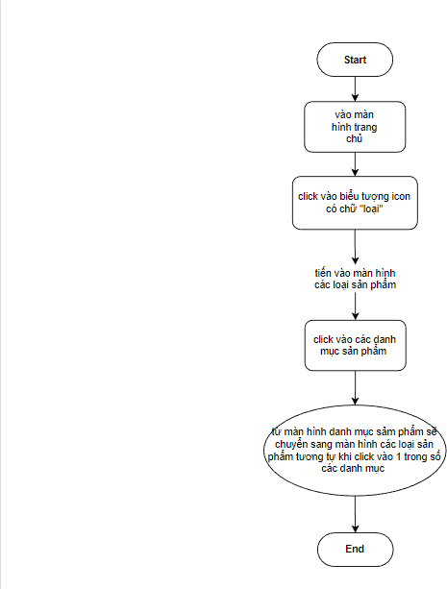

| **Chức năng** | **Danh mục sản phẩm** |
| --- | --- |
| **Mục đích** | - Cho phép người dùng có thể tìm kiếm các loại sản phẩm tương tự thông qua các danh mục sản phẩm |
|  | - Đầu tiên người dùng vào màn hình trang chủ |

| **Mô tả** | * Tiếp theo người dùng ấn vào icon có chữ “Loại” ở phía dưới màn hình * Ứng dụng sẽ chuyển sang màn hình danh mục sản phẩm * Người dùng có thể click tất cả các danh mục sản phẩm khác nhau * Sau khi click 1 trong những danh mục sản phẩm ứng dụng tiếp tục chuyển sang màn hình loại sản phẩm * Bên trong màn hình loại sản phẩm sẽ hiển thị các loại sản phẩm tương tự trong danh mục sản phẩm người dùng vừa click vào * Khi click vào sản phẩm sẽ chuyển sang màn hình chi tiết sản phẩm |
| --- | --- |

* + - 1. ***Chức năng màn hình tài khoản người dùng***

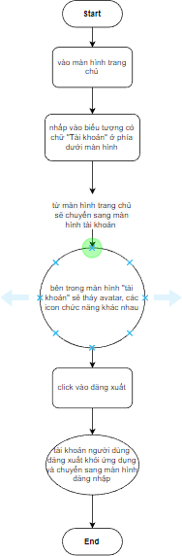

| **Chức năng** | **Danh mục sản phẩm** |
| --- | --- |
| **Mục đích** | - Cho phép người dùng có thể quản lí đơn hàng và thay đổi thông tin người dùng và thuộc tính người dùng |
|  | - Đầu tiên người dùng vào màn hình trang chủ |

| **Mô tả** | * Tiếp theo người dùng ấn vào icon có chữ “Tài khoản” ở phía dưới màn hình * Ứng dụng sẽ chuyển sang màn hình tài khoản của người dùng * Người dùng có thể click vào avatar để thay đổi thông tin người dùng như: họ tên, email, số điện thoại, địa chỉ * Click vào đơn hàng của tôi để có thể giám sát đơn hàng xem đã được xác nhận hay chưa. * Click vào địa chỉ giỏ hàng để có thể thêm địa chỉ giao hàng * Click vào sản phẩm yêu thích sẽ hiển thị màn hình sản phẩm yêu thích của người dùng (Nếu người dùng chưa có sản phẩm yêu thích sẽ chuyển sang màn hình và hiện thông báo bạn chưa cso sản phẩm yêu thích) * Click vào cài đặt để có thể thay đổi mật khẩu và cài đặt thông báo * Click vào Cửa hàng sẽ hiển thị vị trí cửa hàng trên google map * Click vào Đăng xuất thì tài khoản người dũng sẽ đưuọc đăng xuất ra khỏi ứng dụng |
| --- | --- |

* + - 1. ***Chức năng chi tiết sản phẩm***

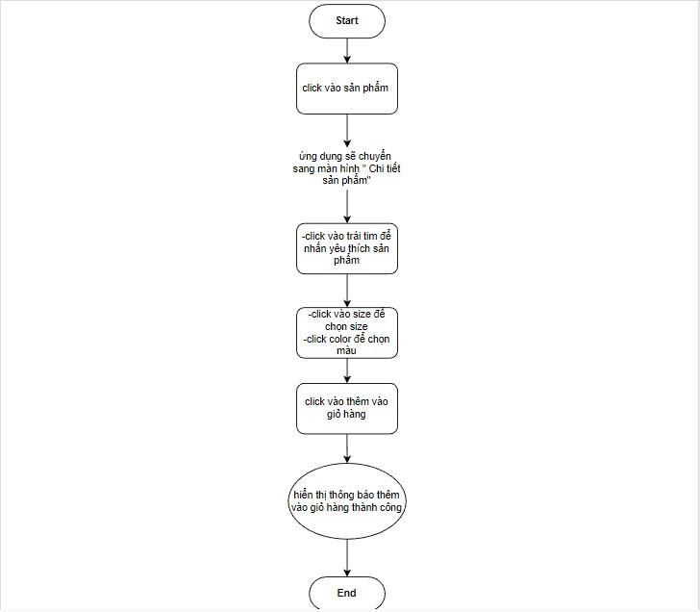

| **Chức năng** | **Chi tiết sản phẩm** |
| --- | --- |
| **Mục đích** | - Cho phép người dùng xem được thông tin sản phẩm, chọn size, chọn màu vào thêm vào giỏ hàng |
|  | * Đầu tiên người dùng click vào sản phẩm * Ứng dụng sẽ chuyển sang mà hình chi |



| **Mô tả** | tiết sản phẩm   * Bên trong màn hình chi tiết sản phẩm sẽ hiển thị icon trái tim để thả yêu thích cho sản phẩm, size để chọn size cho sảm phẩm   , color để chọn màu cho sảm phẩm, phần mô tả để hiểm thị mô tả chi tiết về sản phẩm và cuối cùng là nút thêm vào giỏ hàng để chuyển sản phẩm người dùng cần mua hàng vào giỏ hàng của người dùng   * Sau khi người dùng click vào thêm vào giỏ hàng sẽ hiện thông báo thêm vào giỏ hàng thành công |
| --- | --- |

* + - 1. ***Chức năng thanh toán***

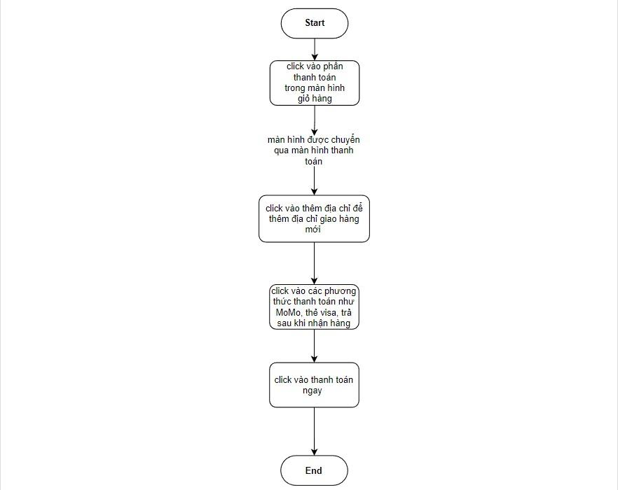

| **Chức năng** | **Thanh toán** |
| --- | --- |
| **Mục đích** | - Cho phép người dùng cso thể thanh toán đơn hàng |
|  | - Sau khi Click vào mục thanh toán trong |

| **Mô tả** | phần giỏ hàng. Ứng dụng sẽ chuyển sang màn hình thanh toán.   * Bên trong màn hình thanh toán, bạn có thể thêm địa chỉ giao hàng mới, sau đó click vào địa chỉ cần giao hàng, chọn phương thức thanh toán. Và bên cạnh đó còn có thông tin đặt hàng gồm: sản phẩm, giá, phí vận chuyển và tổng số tiền. * Cuối cùng là click vào Thanh toán sẽ hiện thanh toán thành công và đơn hàng sẽ được chờ xác nhận chuyển giao |
| --- | --- |

* + - 1. ***Chức năng màn hình cảm ơn***

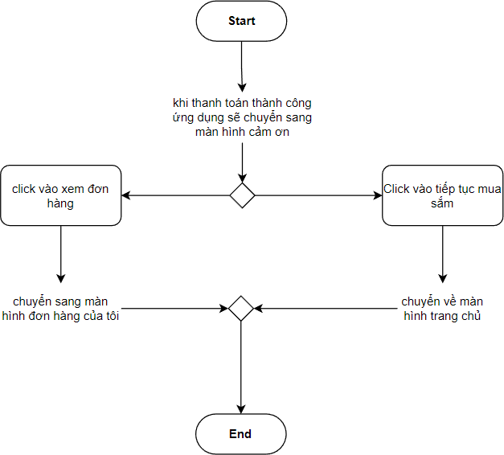

| **Chức năng** | **Thanh toán** |
| --- | --- |
| **Mục đích** | - Cho phép gửi lời cảm ơn tới người dùng và thông qua màn hình cảm ơn họ cũng có thể chuyển sang màn hình theo dõi đơn hàng. |
|  | - Sau khi Click vào mục thanh toán trong phần thanh toán. Ứng dụng sẽ chuyển |

| **Mô tả** | sang màn hình lười cảm ơn.  - Bên trong màn hình cảm ơn, bạn có thể click vào tiếp tục mua sắm để ứng dụng chuyển sang màn hình trang chủ để bạn tiếp tục mua sắm hoặc click vào Xem đơn hàng để ứng dụng chuyển sang màn hình đơn hàng của tôi để theo giõi trạng thái đươn hàng vừa mua. |
| --- | --- |

* + - 1. ***Chức năng màn hình Đơn hàng của tôi***

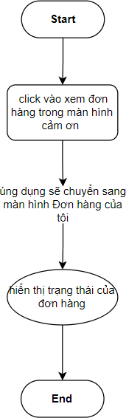

| **Chức năng** | **Thanh toán** |
| --- | --- |
| **Mục đích** | - Cho phép người Dùng có thể theo dõi được trạng thái của đơn hàng. |
| **Mô tả** | * Sau khi Click Vào mục Xem đơn hàng. Ứng dụng sẽ chuyển sang màn hình đơn hàng của tôi. * Bên trong màn hình “đơn hàng của tôi” sẽ hiển thị gồm: Ảnh sản phẩm, tên sản |

|  | phẩm, kích cỡ size, giá tiền và số lượng sản phẩm người dùng đã mua.  - Quan trọng nhất, người dùng có thể. Theo dõi trạng thái đơn hàng của mình đã được xác nhận hay chưa? |
| --- | --- |

* + - 1. ***Chức năng Thông báo***

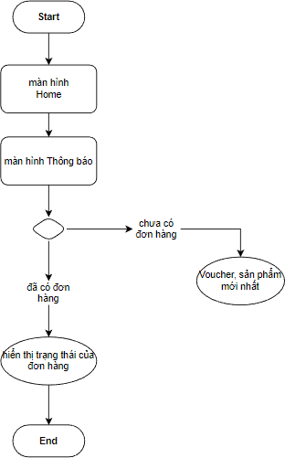

| **Chức năng** | **Thông báo** |
| --- | --- |
| **Mục đích** | - Cho phép người dùng có thể xem được trạng thái của đơn hàng. |
| **Mô tả** | * Đầu tiên chúng ta vào màn hình home. Sau đó bấm vào phần màn hình thông báo. * Tại trang màn hình thông báo bạn có thể thấy được những trạng thái của đơn hàng đã được “Xét duyệt và vận được vận chuyển hay chưa”? |

|  | - Còn trong trường hợp bạn chưa có đơn hàng nào thì trang màn hình sẽ hiển thị các voucher và những sản phẩm mới nhất. |
| --- | --- |

* + - 1. ***Chức năng Tìm kiếm***

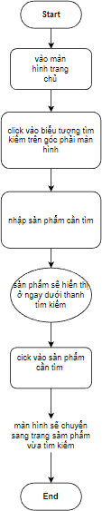

| **Chức năng** | **Tìm kiếm** |
| --- | --- |
| **Mục đích** | - Cho phép người dùng có thể tìm kiếm sản phẩm |
|  | - Đầu tiên người dùng vào màn hình trang chủ |

| **Mô tả** | * Tiếp theo người dùng ấn vào icon tìm kiếm trên góc phải màn hình * Ở đó người dùng có thể tìm kiếm sản phẩm cần tìm và các loại sản phẩm chứa kí tự người dùng nhập sẽ hiển thị ở ngay dưới thanh tìm kiếm * Người dùng click vào sản phẩm cần tìm lập tức ứng dụng sẽ chuyển sang chi tiết sản phẩm cần tìm |
| --- | --- |

* + - 1. ***Chức năng Cài đặt***

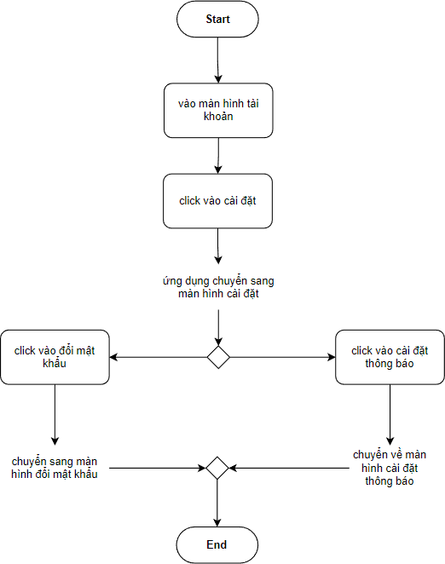

| **Chức năng** | **Cài đặt** |
| --- | --- |
| **Mục đích** | - Cho phép người dùng có thể thay đổi các phương diện hệ thống ứng dụng như đổi mật khẩu và cài đăt thông báo. |

| **Mô tả** | * Đầu tiên người dùng vào màn hình tài khoản * Tiếp theo người dùng ấn vào cài đặt * Trong màn hình cài đặt ,bạn có thể click đổi mật khẩu để thay đổi mật khẩu hoặc click cài đặt thông báo để bật tắt thông báo. |
| --- | --- |

* + - 1. ***Chức năng Đổi mật khẩu***

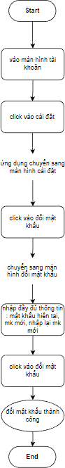

| **Chức năng** | **Đổi mật khẩu** |
| --- | --- |
| **Mục đích** | - Cho phép người dùng có thể thay đổi mật khẩu. |
| **Mô tả** | * Đầu tiên người dùng vào màn hình tài khoản * Tiếp theo người dùng ấn vào cài đặt * Trong màn hình cài đặt, người dùng click đổi mật khẩu để thay đổi mật khẩu. * Người dụng thao tác thay đổi mật khẩu gồm:   1. Nhập mật khẩu hiện tại.   2. Cập nhật mật khẩu mới.   3. Nhập lại mật khẩu mới. |

* + - 1. ***Chức năng Cài đặt thông báo***

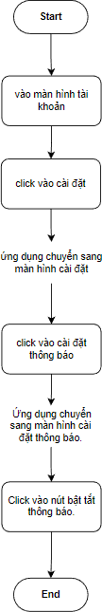

| **Chức năng** | **Cài đặt thông báo** |
| --- | --- |
| **Mục đích** | - Cho phép người dùng có thể bật tắt chế độ thông báo trên điện thoại của Ứng dụng |

| **Mô tả** | * Đầu tiên người dùng vào màn hình tài khoản * Tiếp theo người dùng ấn vào cài đặt * Trong màn hình cài đặt, người dùng click Cài đặt thông báo. * Click vào nút bặt / tắt chế độ thông báo trên điện thoại của ứng dụng |
| --- | --- |

* + - 1. ***Chức năng thêm địa chỉ giao hàng mới***

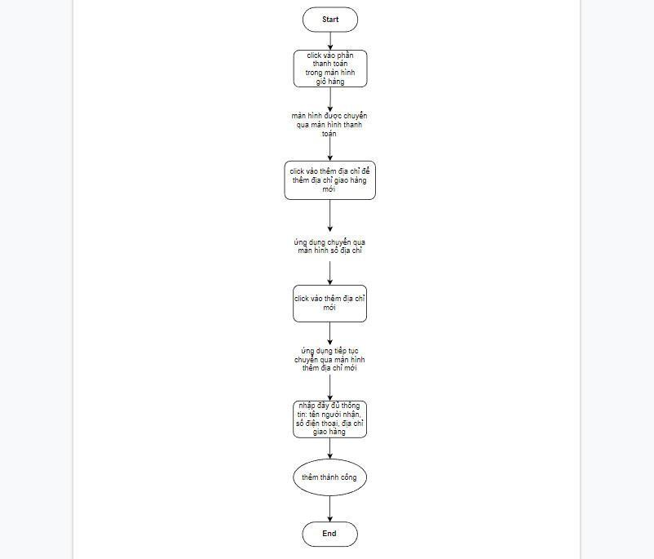

| **Chức năng** | **Cài đặt thông báo** |
| --- | --- |
| **Mục đích** | - Thêm Địa chỉ giao hàng mới cho người dùng. |

| **Mô tả** | * Sau khi người dùng click vào thanh toán trong phần giỏ hàng, màn hình sẽ được chuyển qua màn hình thanh toán. * Ở trong màn hình thanh toán người dùng click vào thêm địa chỉ mới để có thể thêm địa chỉ giao hàng mới. * Ứng dụng sẽ tiếp tục chuyển qua màn hình thêm địa chỉ. * Trong màn hình thêm địa chỉ, người dùng cần nhập đầy đủ thông tin tên người nhận số điện thoại và địa chỉ giao hàng. * Cuối cùng, click vào thêm địa chỉ => ứng dụng sẽ hiển thị một thông báo là. Thêm địa chỉ thành công. |
| --- | --- |

### Thiết kế giao diện

##### Workflow

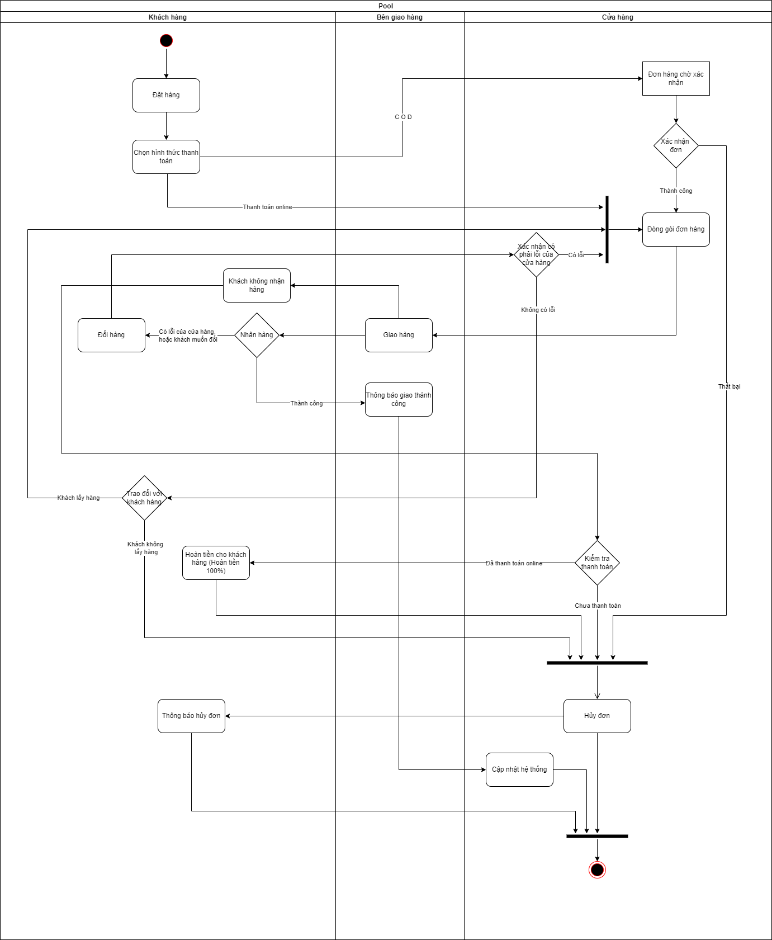

* + 1. ***Giao diện Ứng dụng***

a, Bản thiết kế

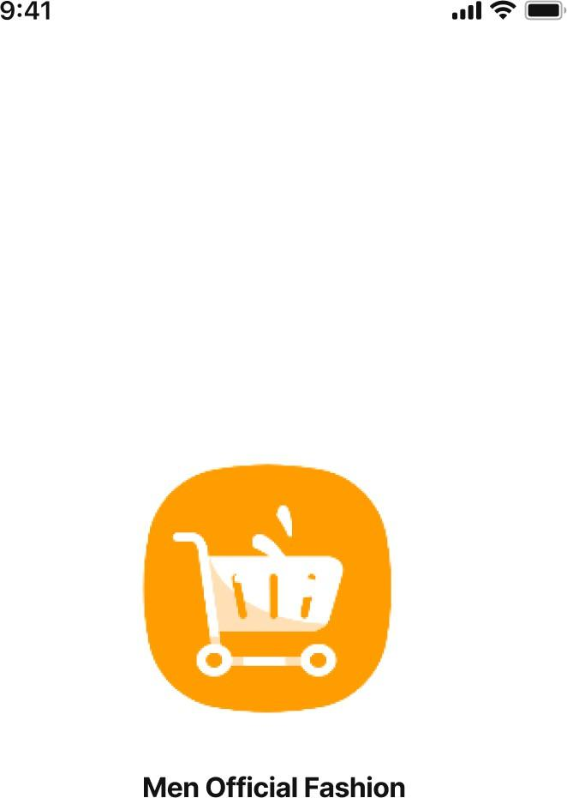

##### Giao diện Đăng nhập

a, Bản thiết kế

|  |  |
| --- | --- |

b, Code giao diện

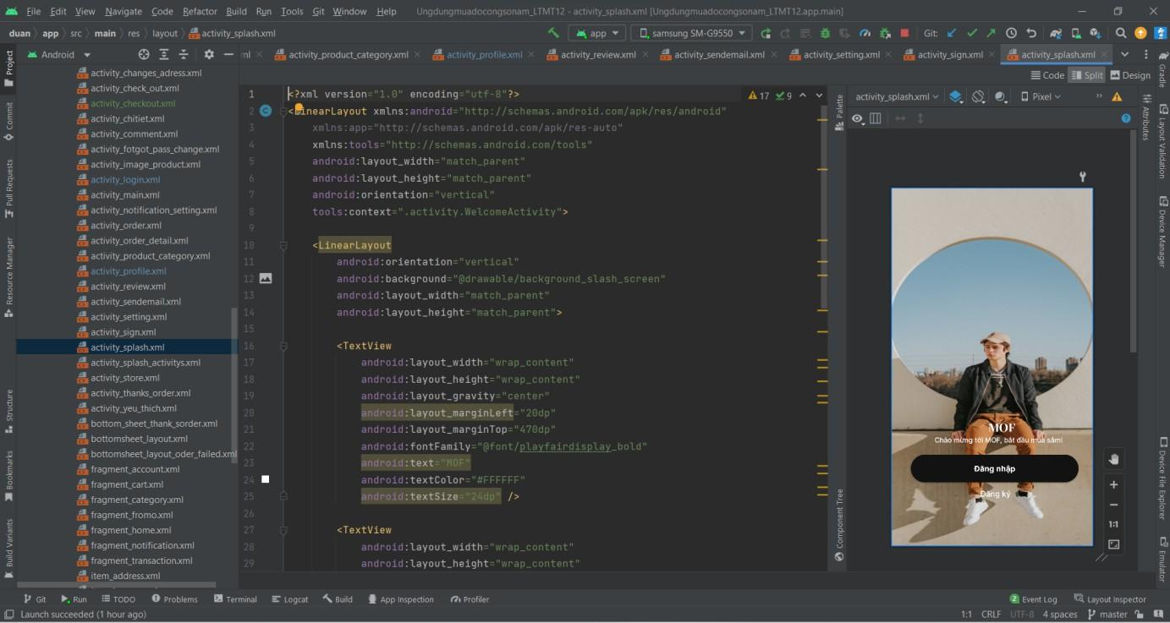

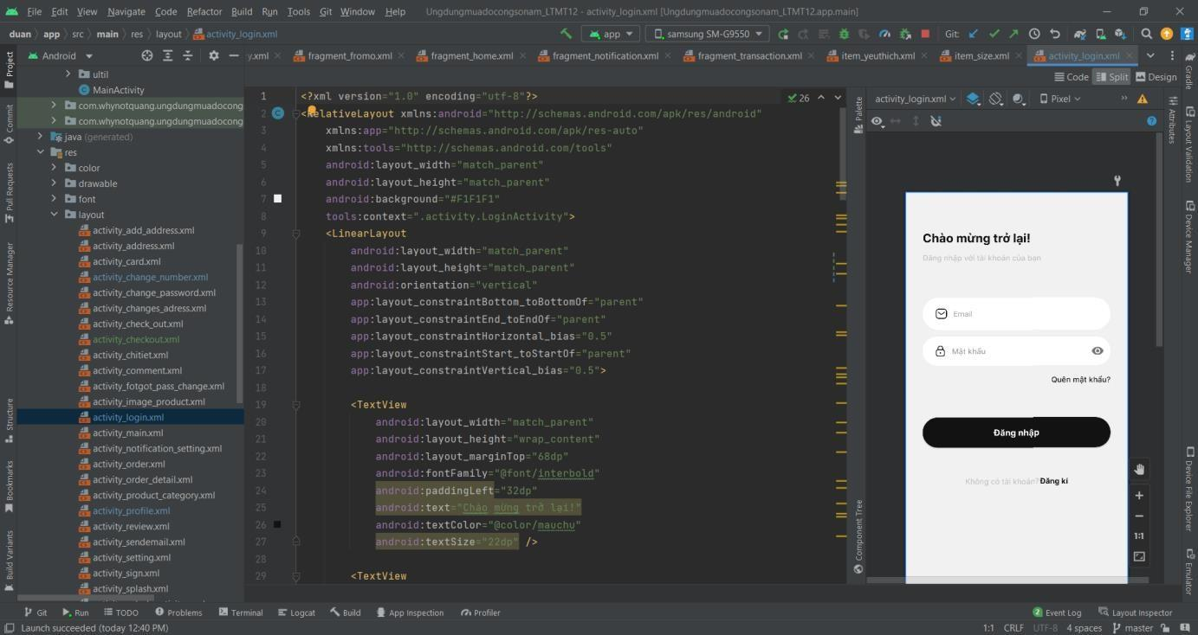

##### Giao diện Đăng kí

a, Thiết kế

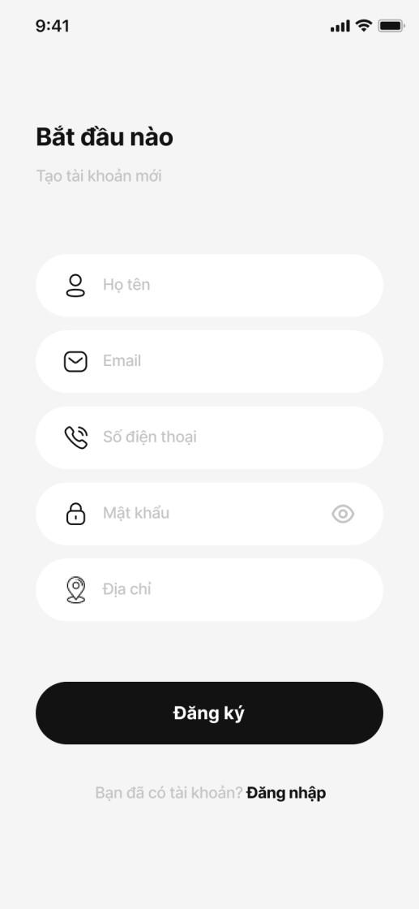

b, Code giao diện

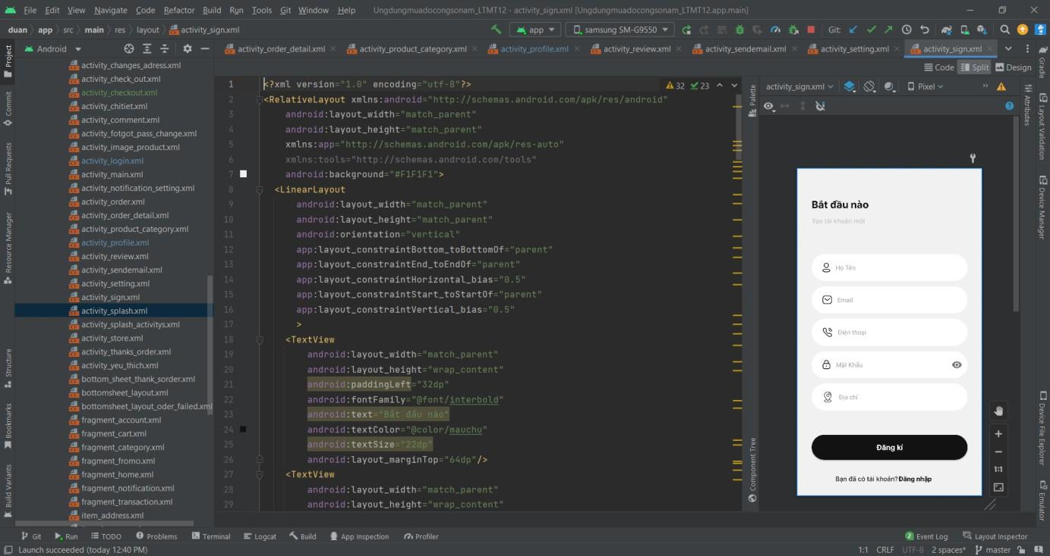

##### Giao diện Quên mật khẩu

a, Thiết kế

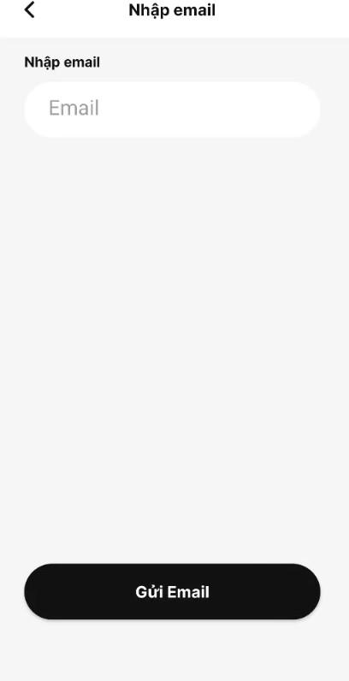

b, Code giao diện

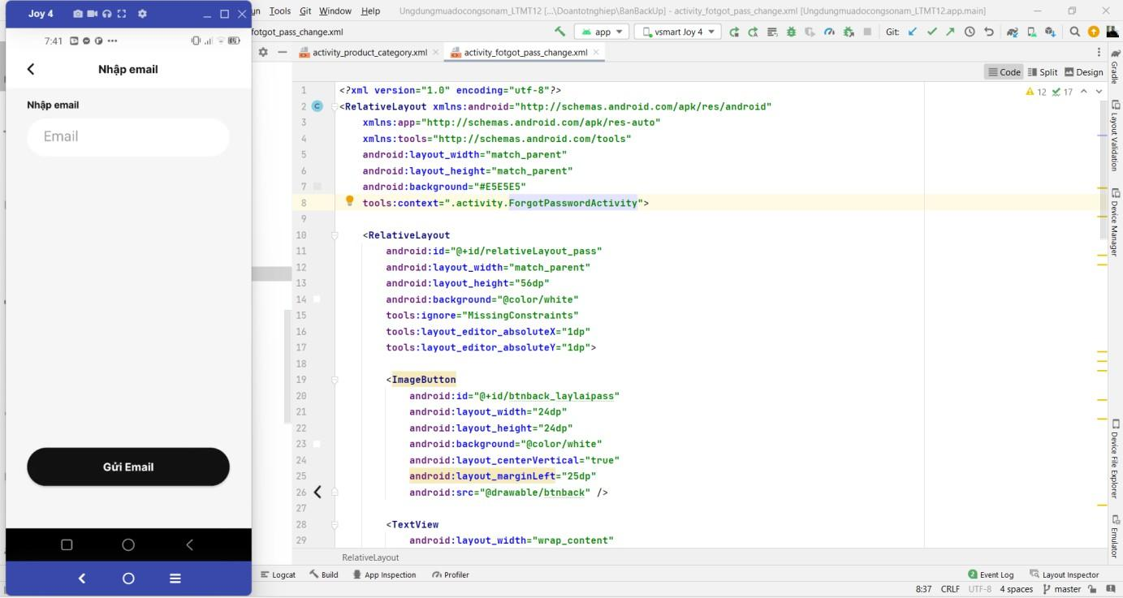

##### Giao diện Trang chủ

a, Thiết kế

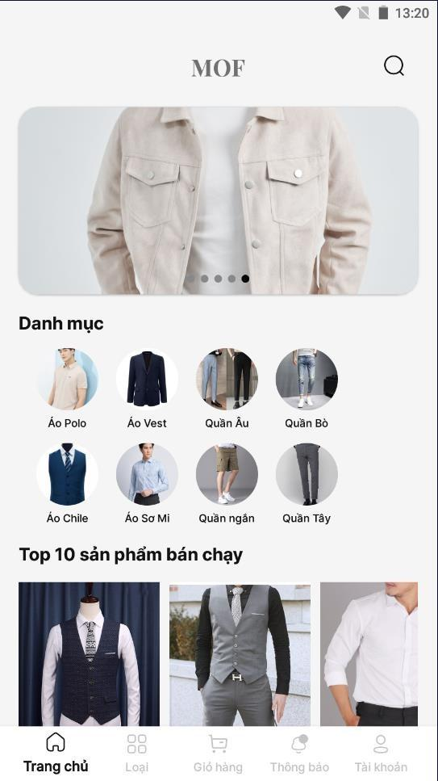

b, Code giao diện

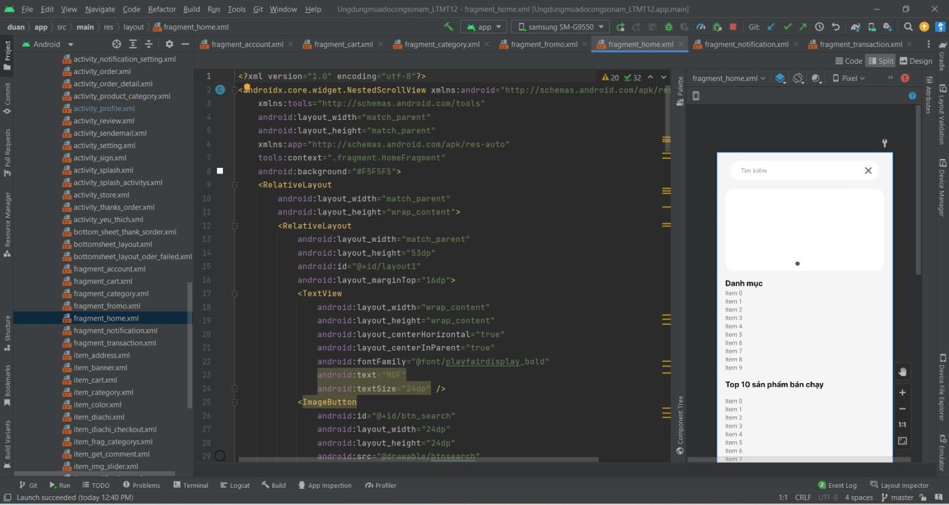

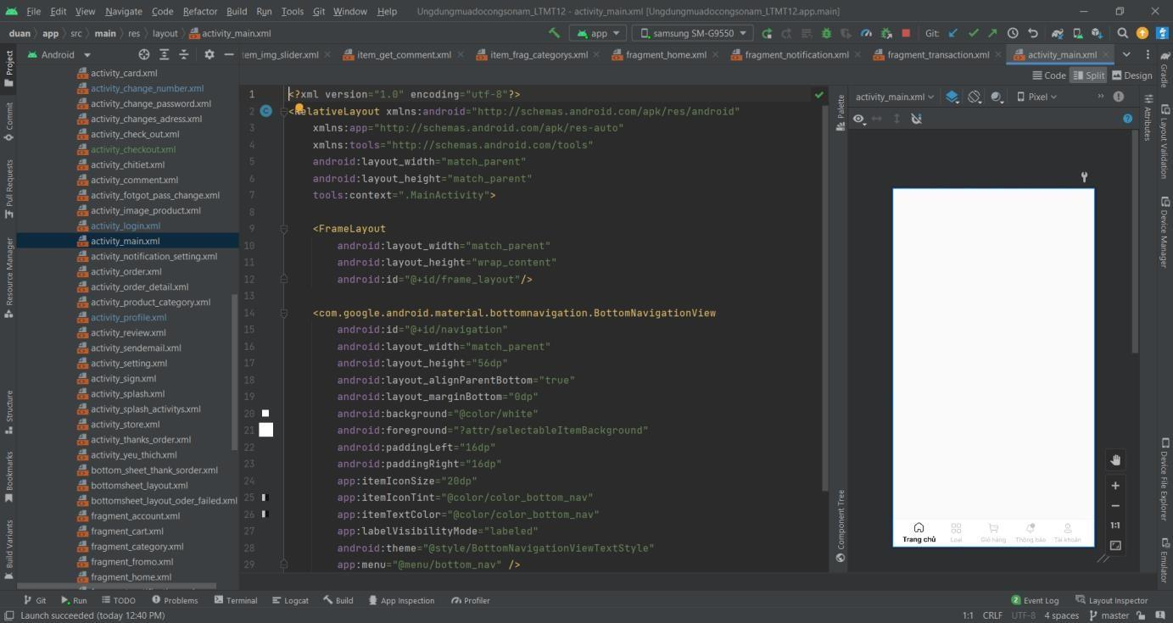

##### Giao diện Danh mục loại sản phẩm

a, Thiết kế

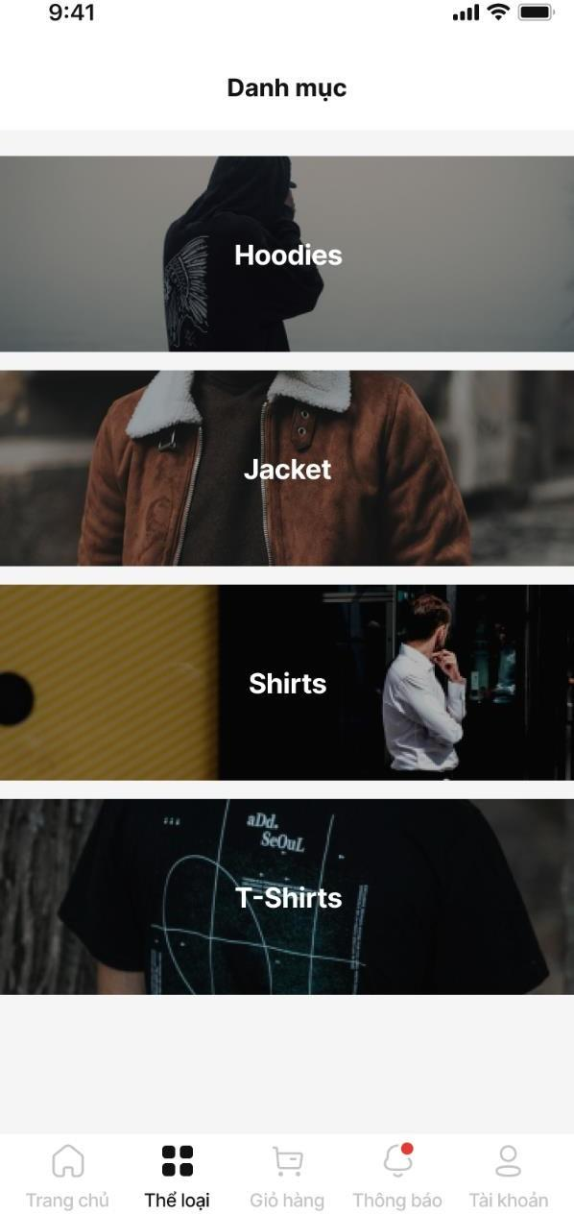

b, Code giao diện

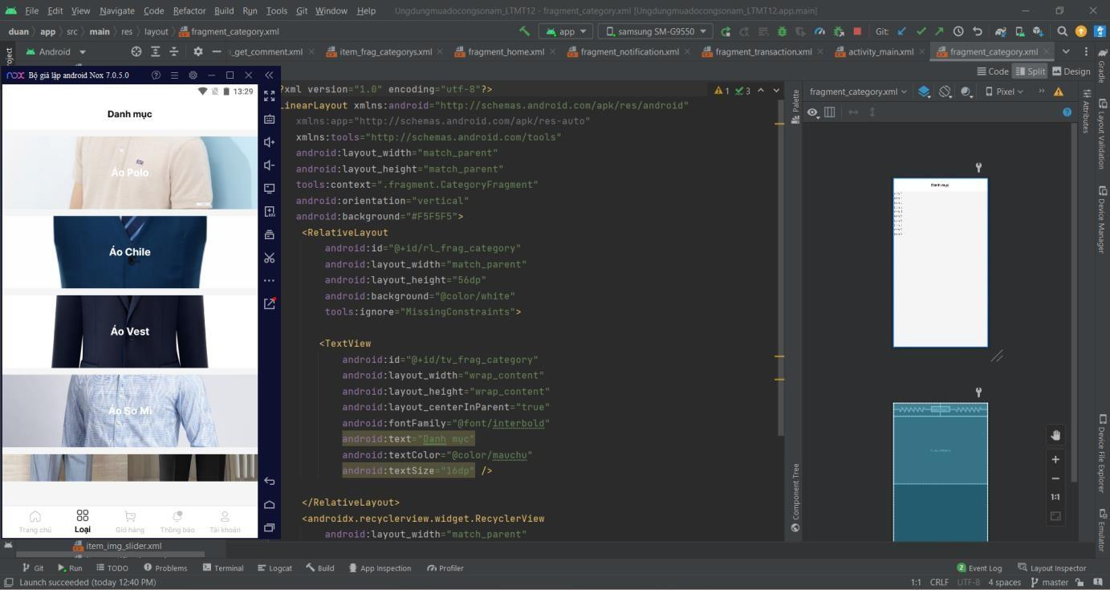

##### Giao diện Giỏ hàng

a, Thiết kế

|  |  |
| --- | --- |
| 1.Giao diện giỏ hàng trống | 2. Giao diện giỏ hàng có sản phẩm |

b, Code giao diện

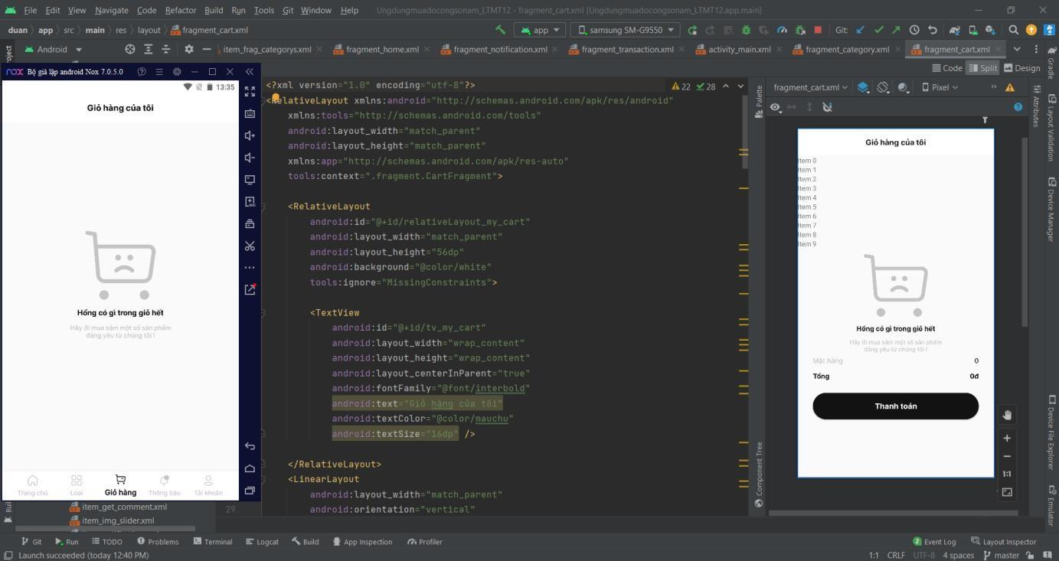

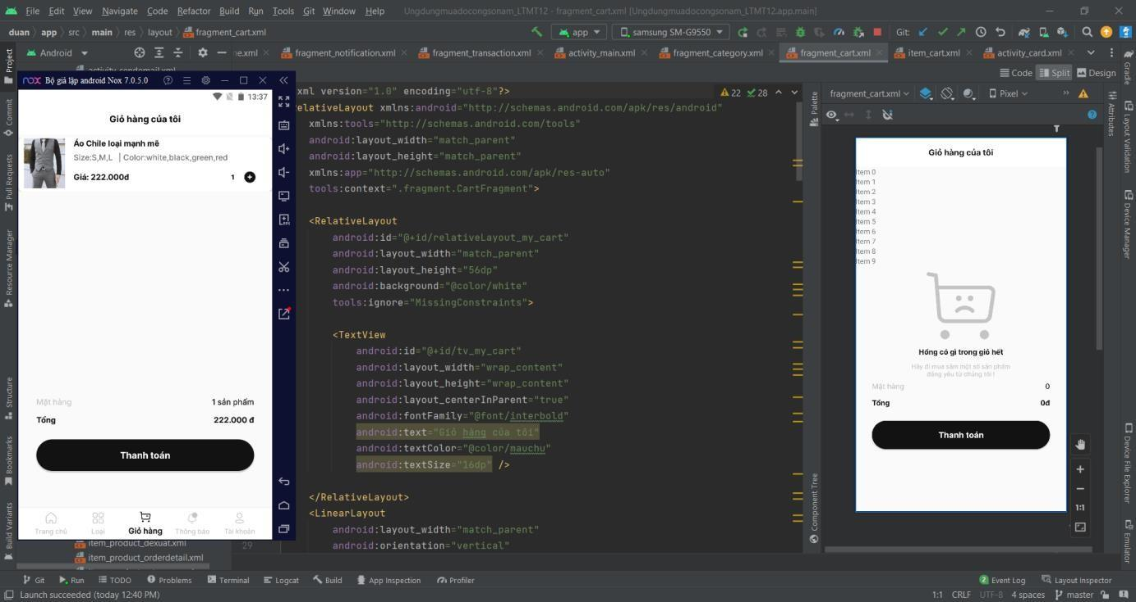

##### Giao diện thông báo

a, Thiết kế

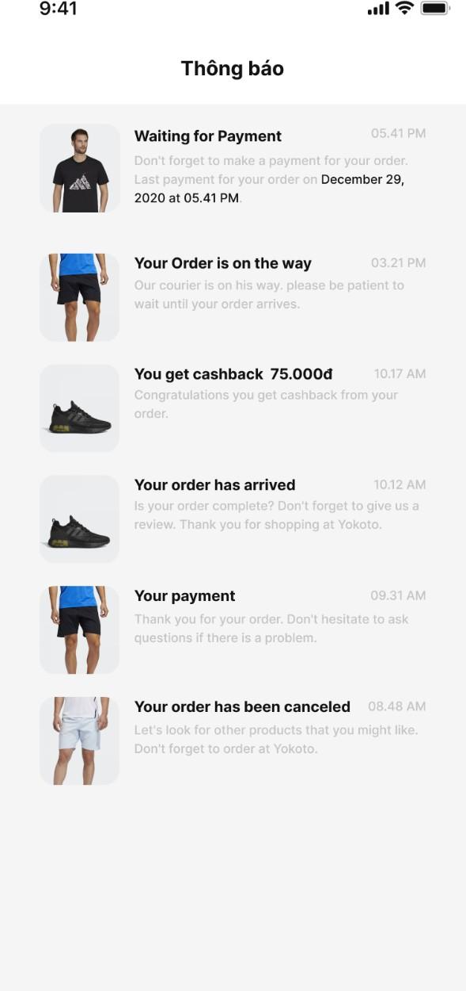

b, Code giao diện

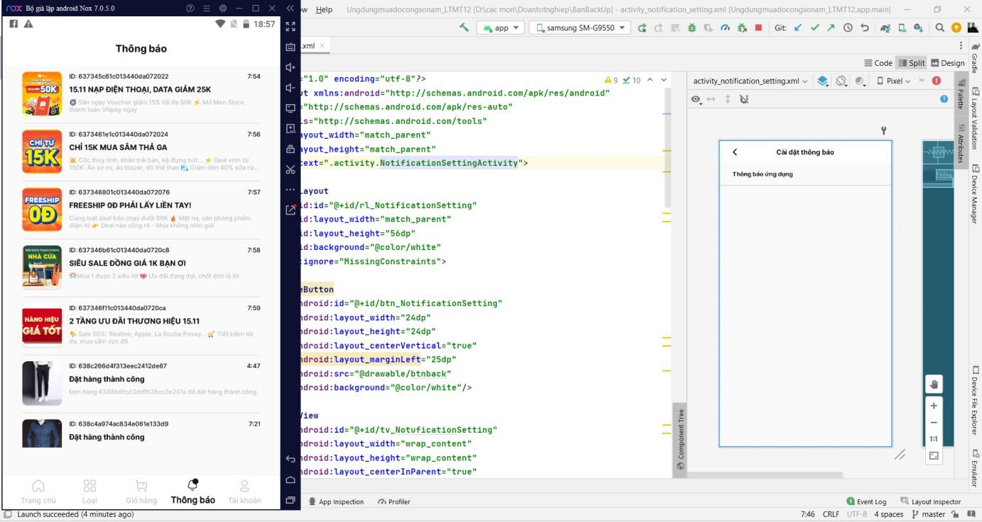

##### Giao diện Tài khoản

a, Thiết kế

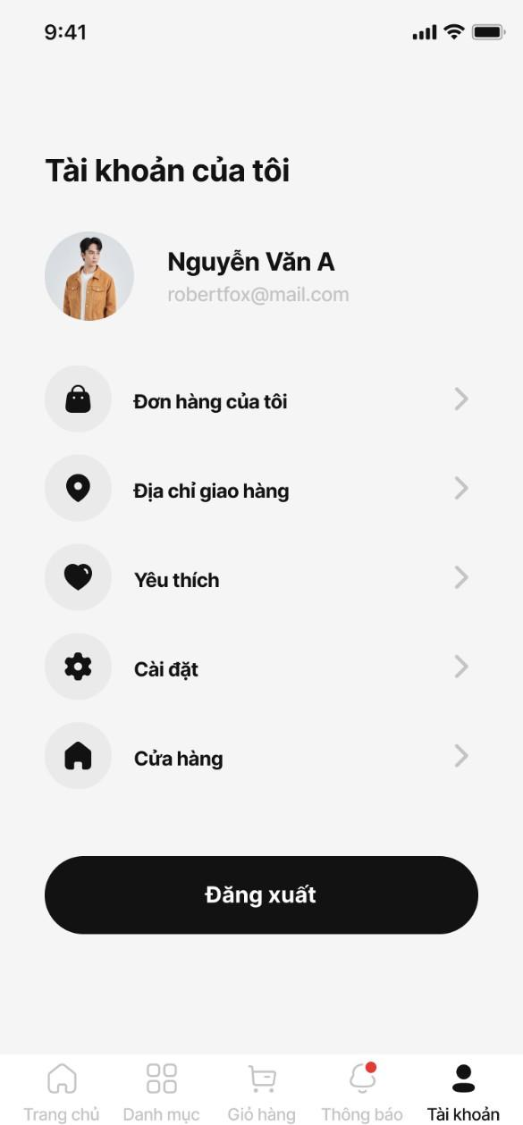

b, Code giao diện

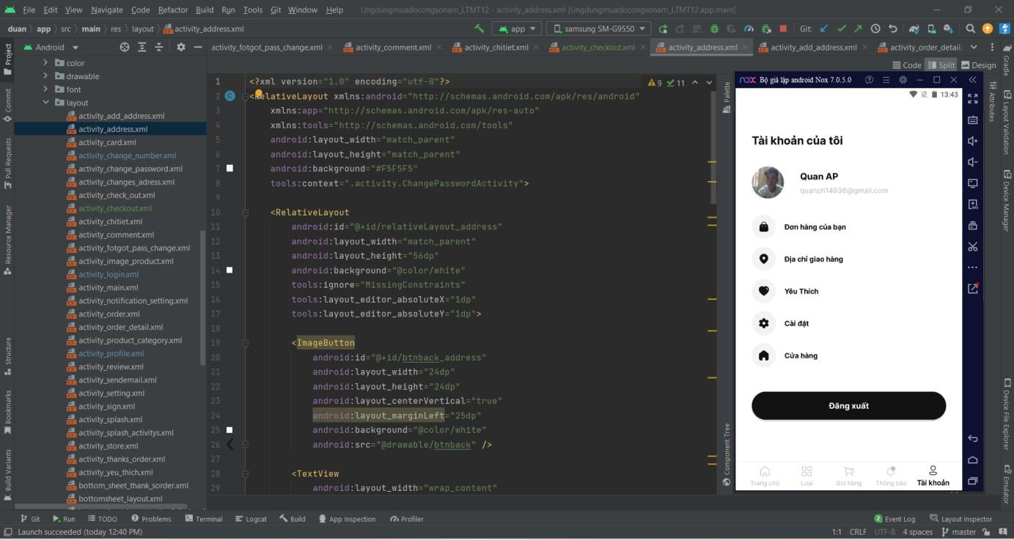

##### Giao diện Chi tiết sản phẩm

a, Bản thiết kế

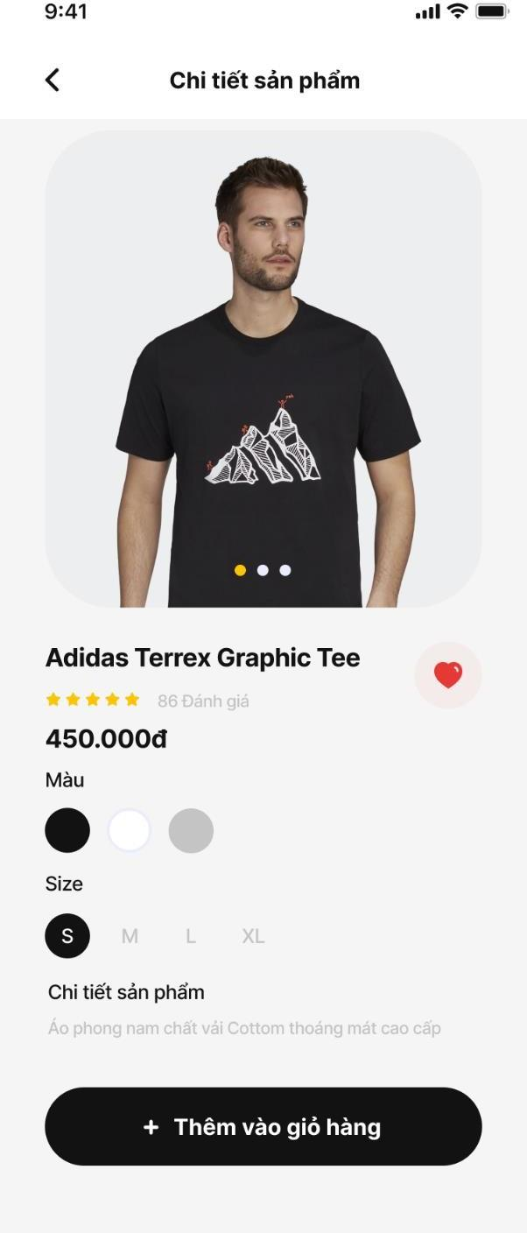

b, Code giao diện

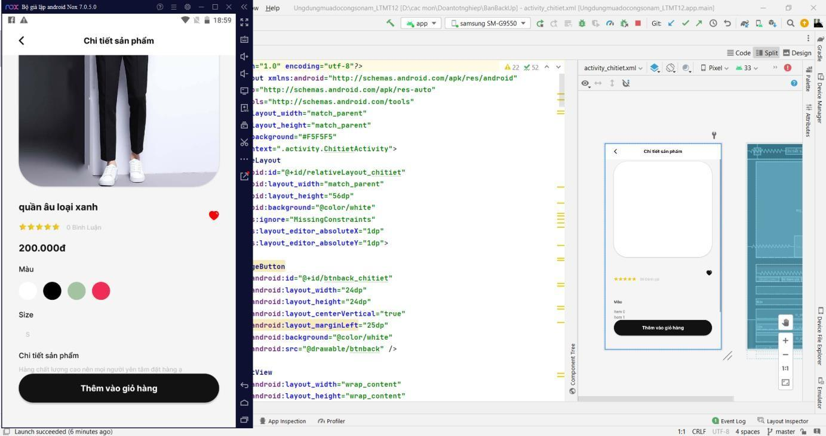

##### Giao diện Commentr và đánh giá sao

a, Thiết kế

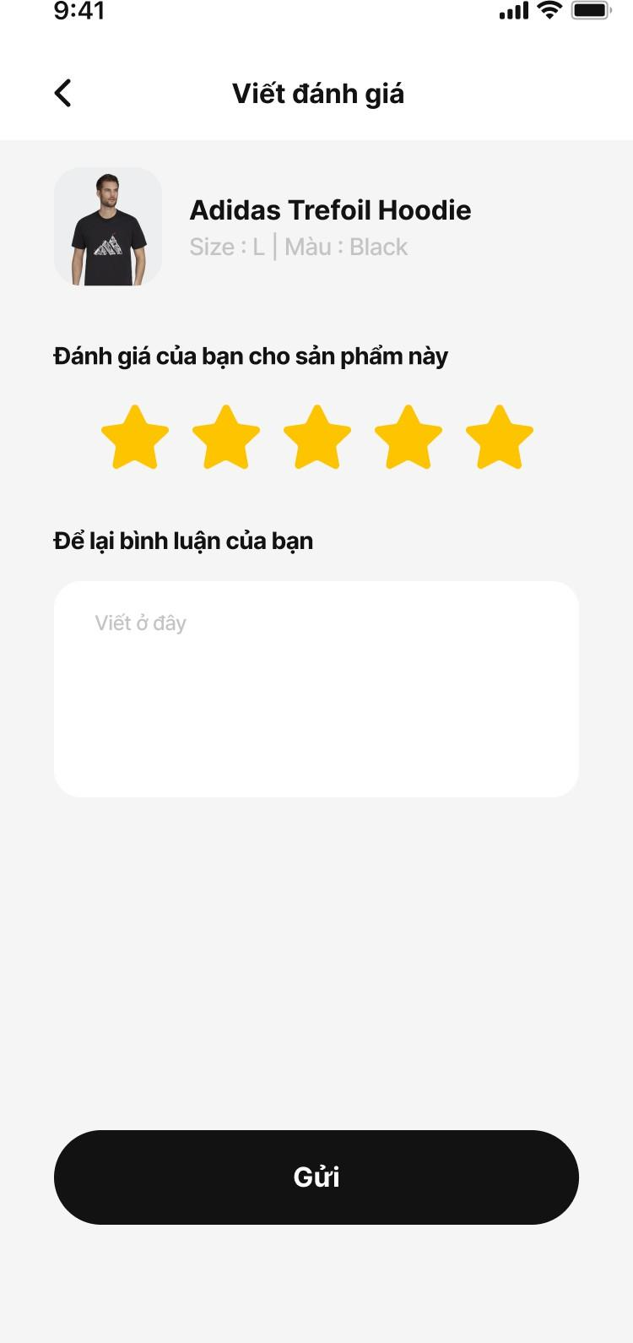

b, Code giao diện

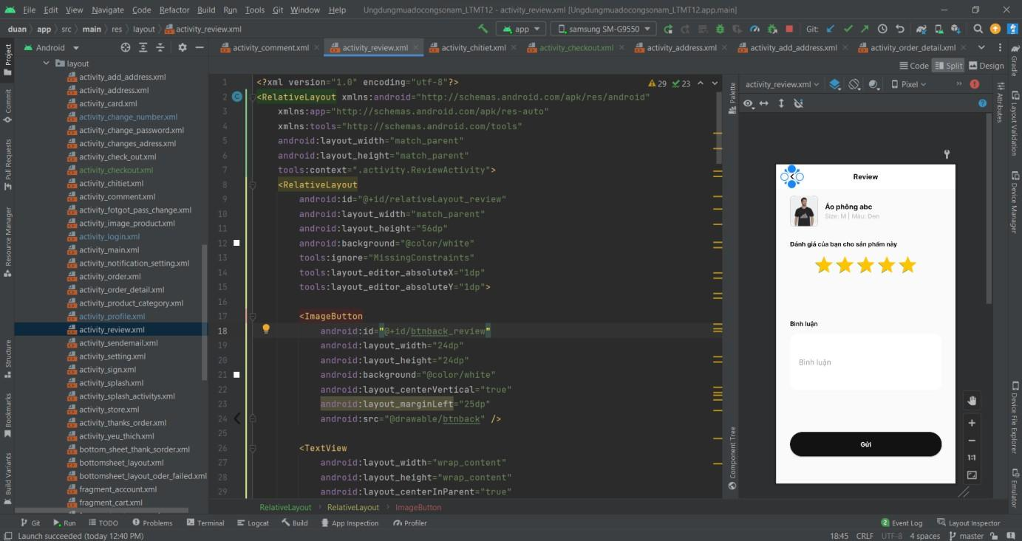

##### Giao diện Review

a, Thiết kế

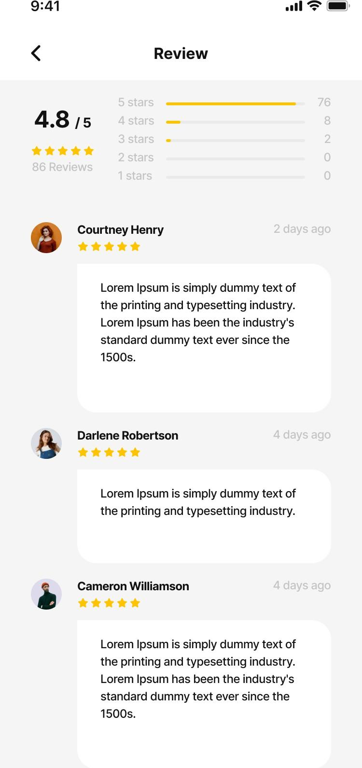

b, Code giao diện

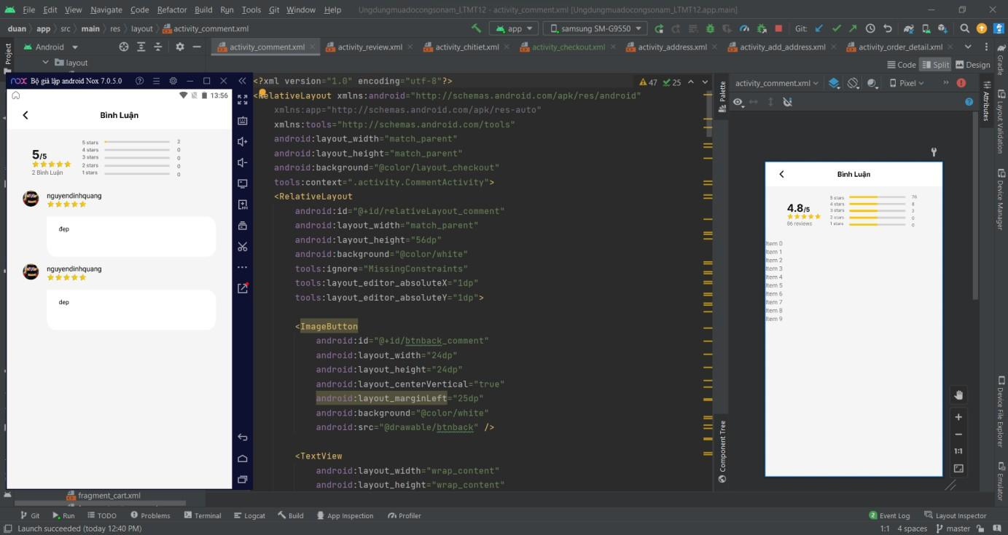

##### Giao diện Thanh toán

a, Thiết kế

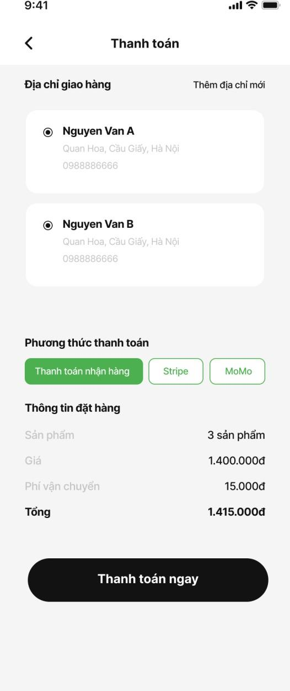

b, Code giao diện

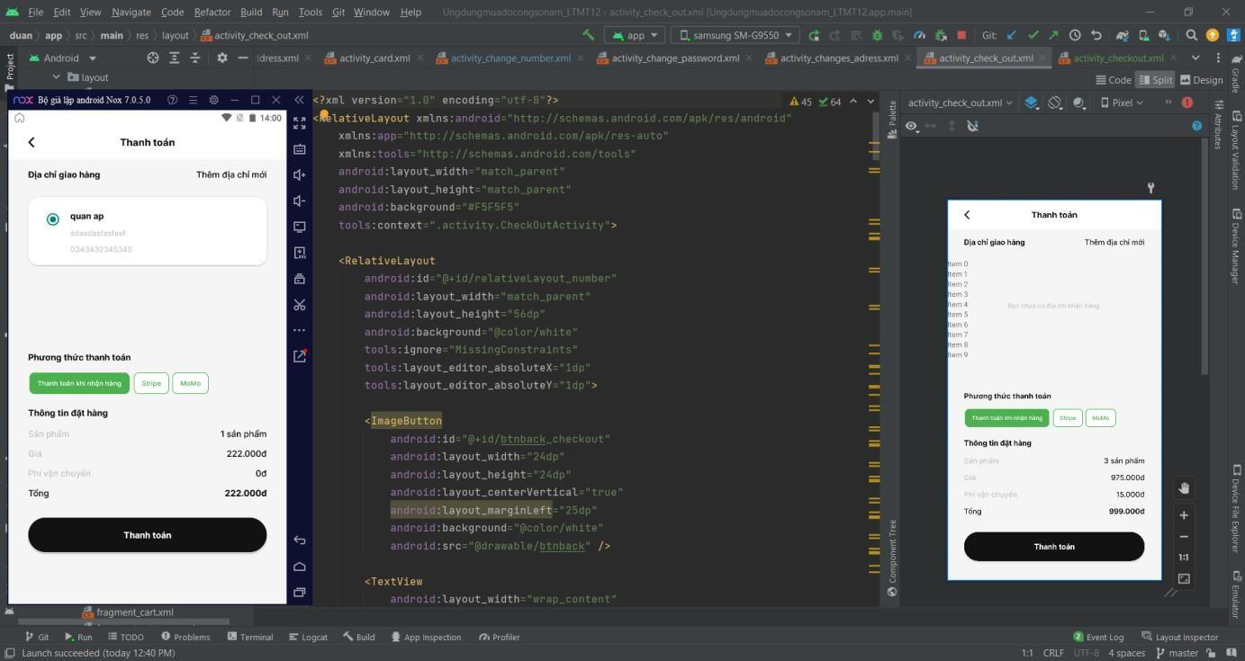

##### Giao diện Cảm ơn

a, Thiết kế

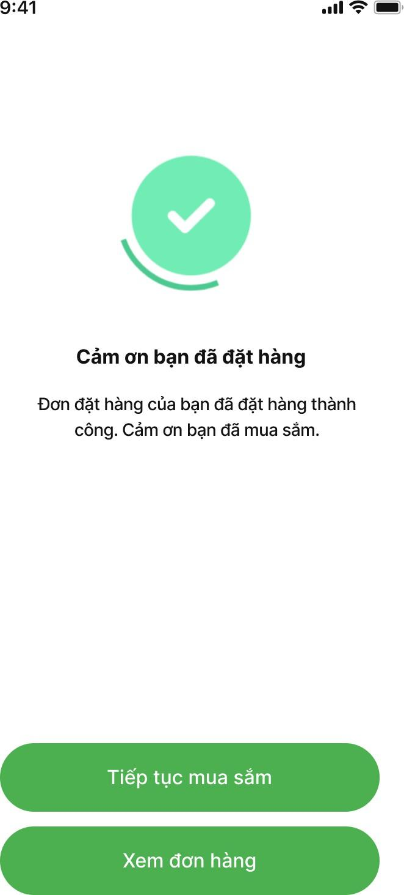

b, Code giao diện

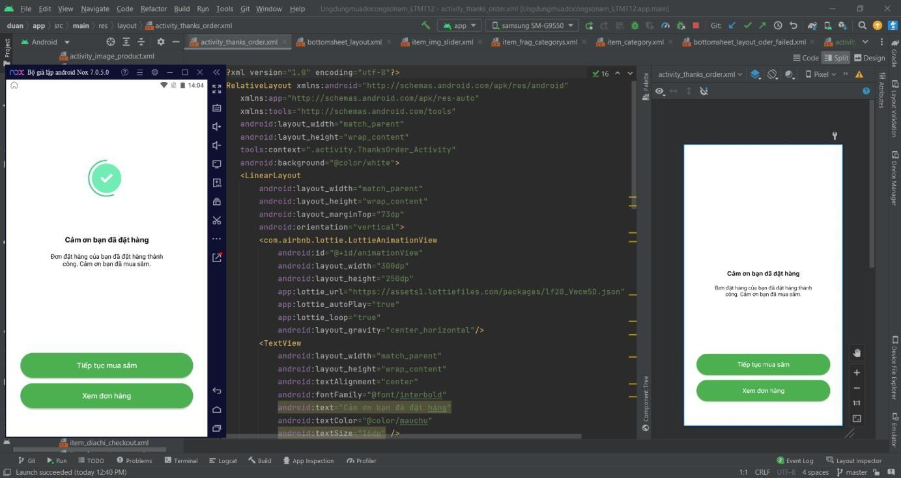

##### Giao diện Cài đặt

a, Thiết kế

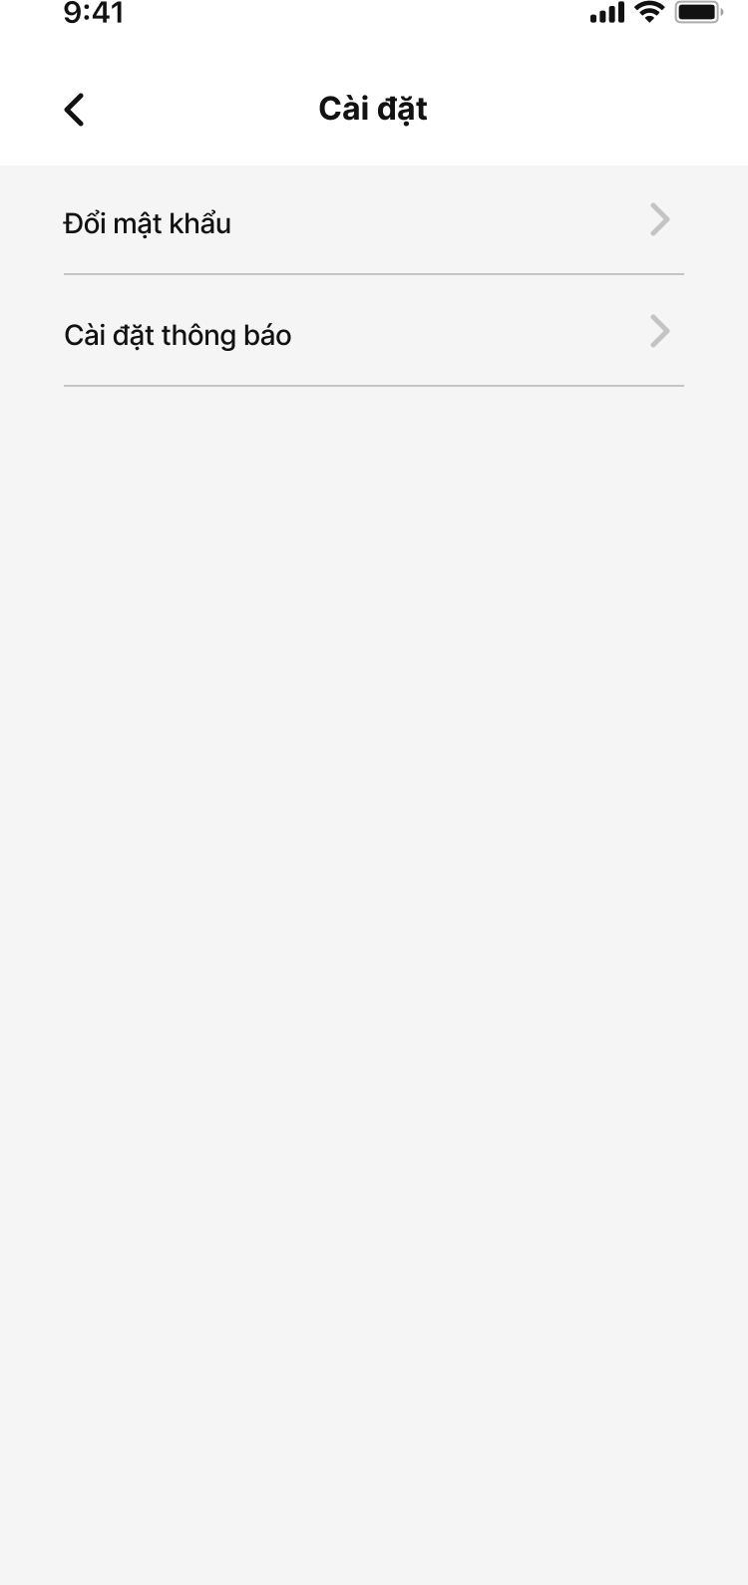

b, Code giao diện

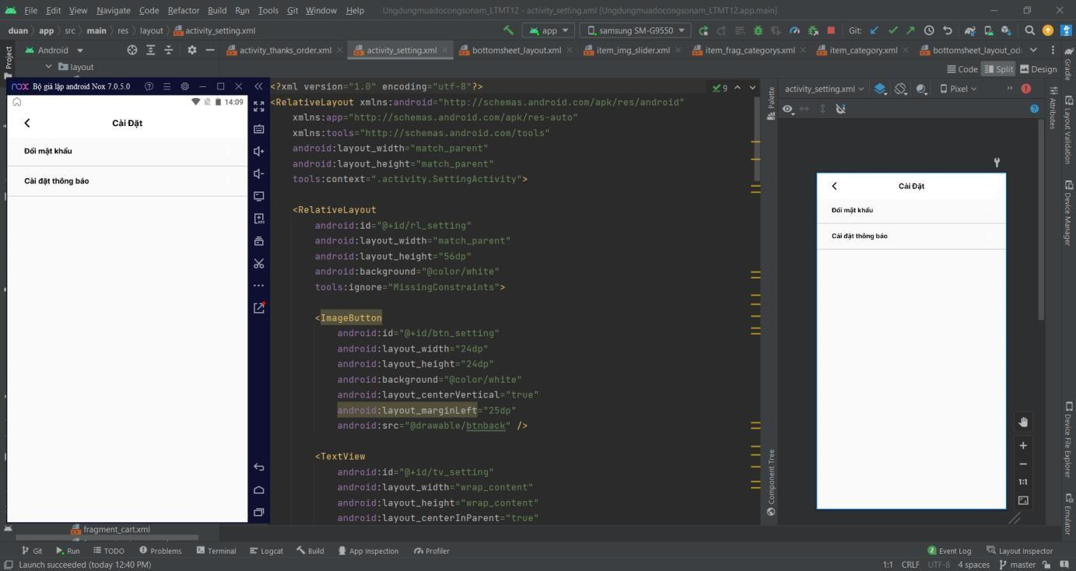

##### Giao diện Cài đặt thông báo

a, Thiết kế

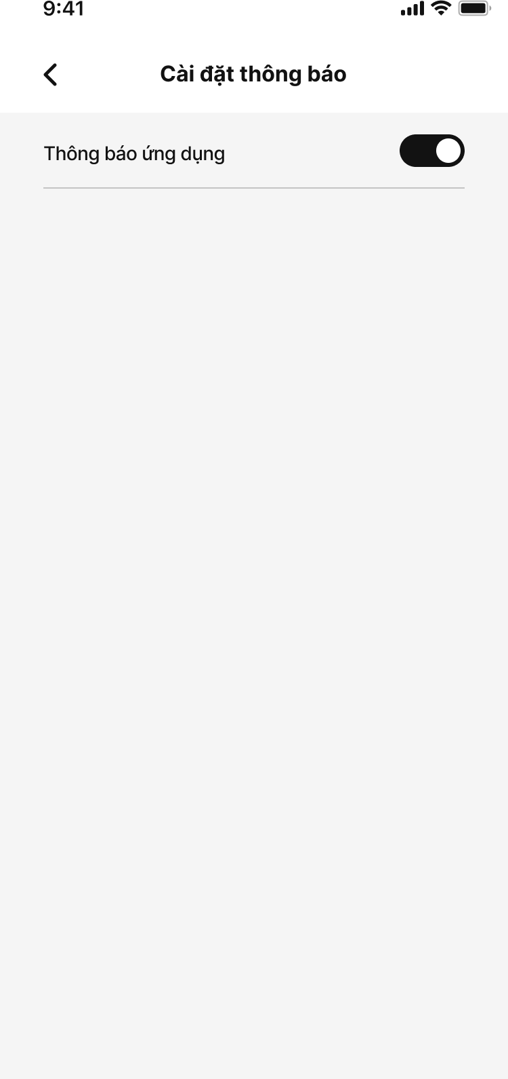

b, Code giao diện

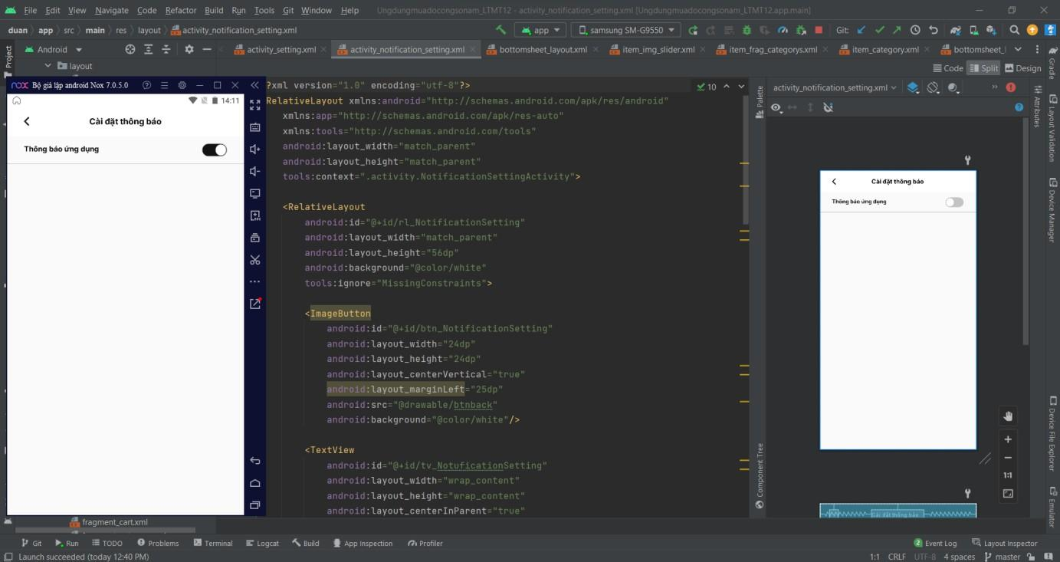

##### Giao diện Đổi mật khẩu

a, Thiết kế

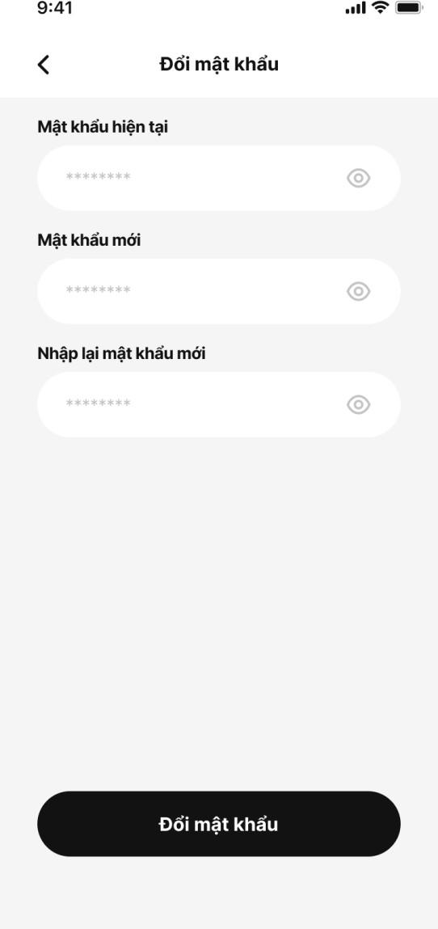

b, Code giao diện

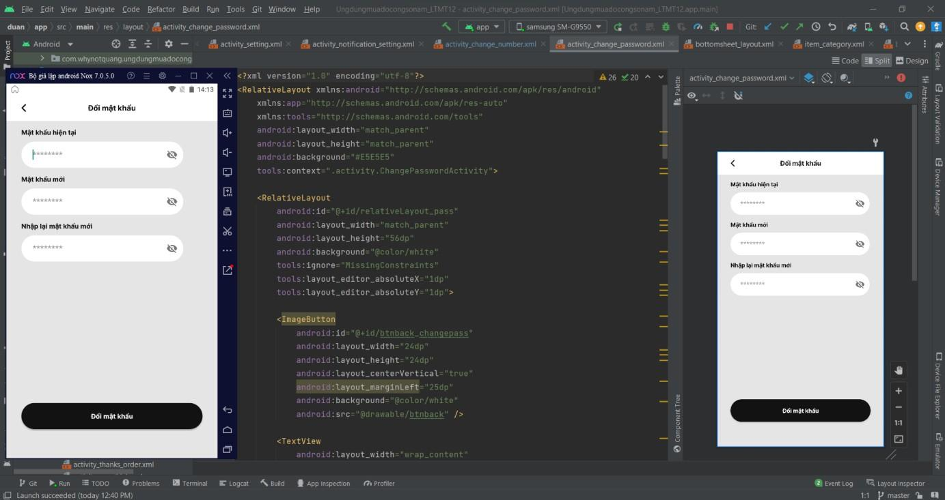

##### Giao diện Thay đổi trang cá nhân

a, Thiết kế

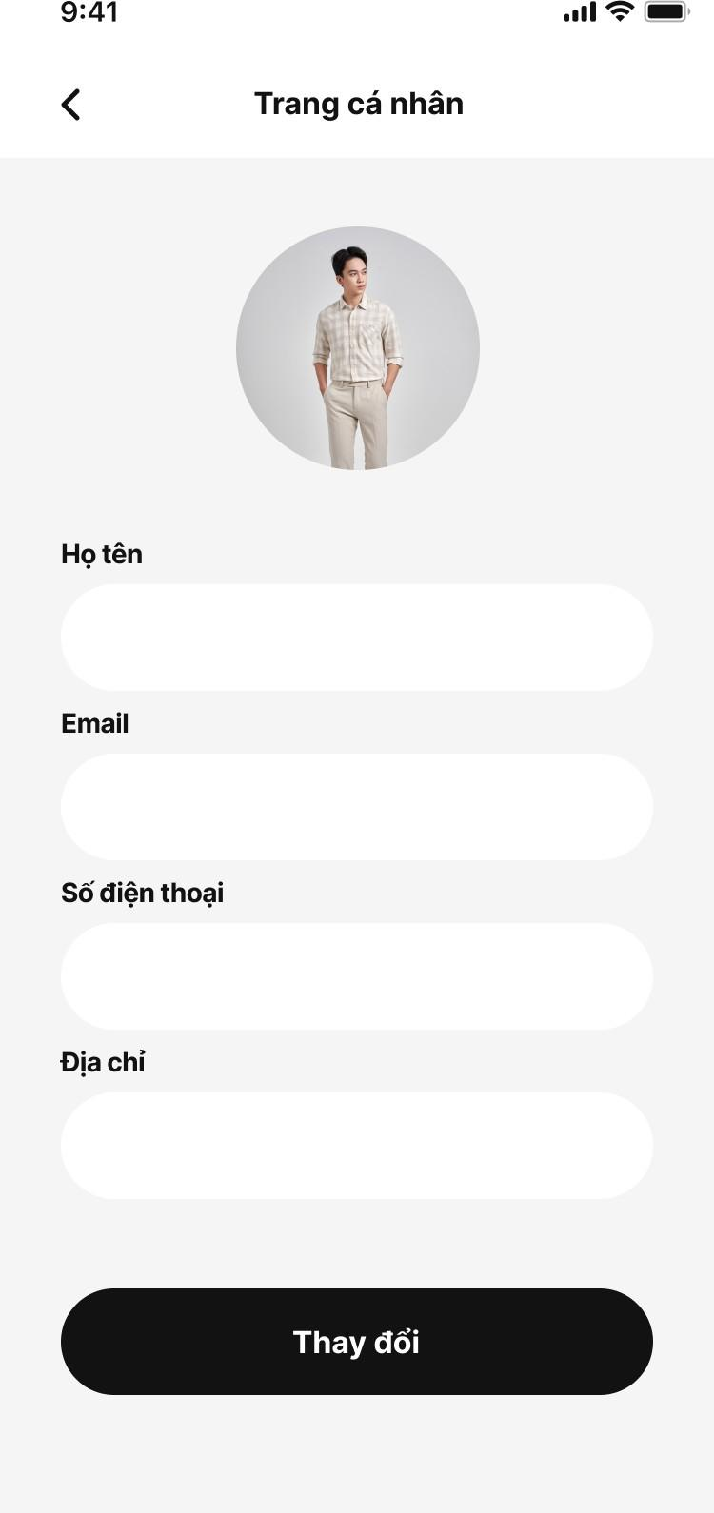

b, Code giao diện

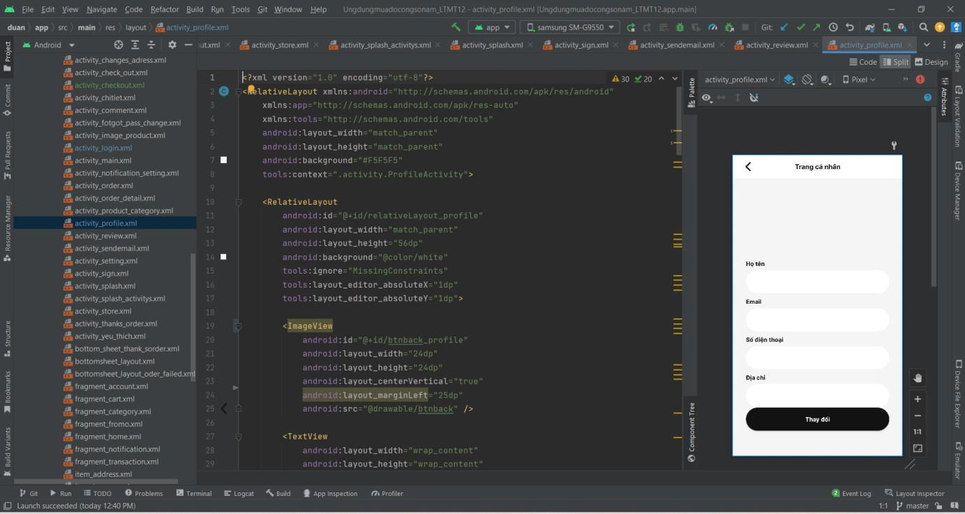

##### Giao diện thêm địa chỉ mới

a, Thiết kế

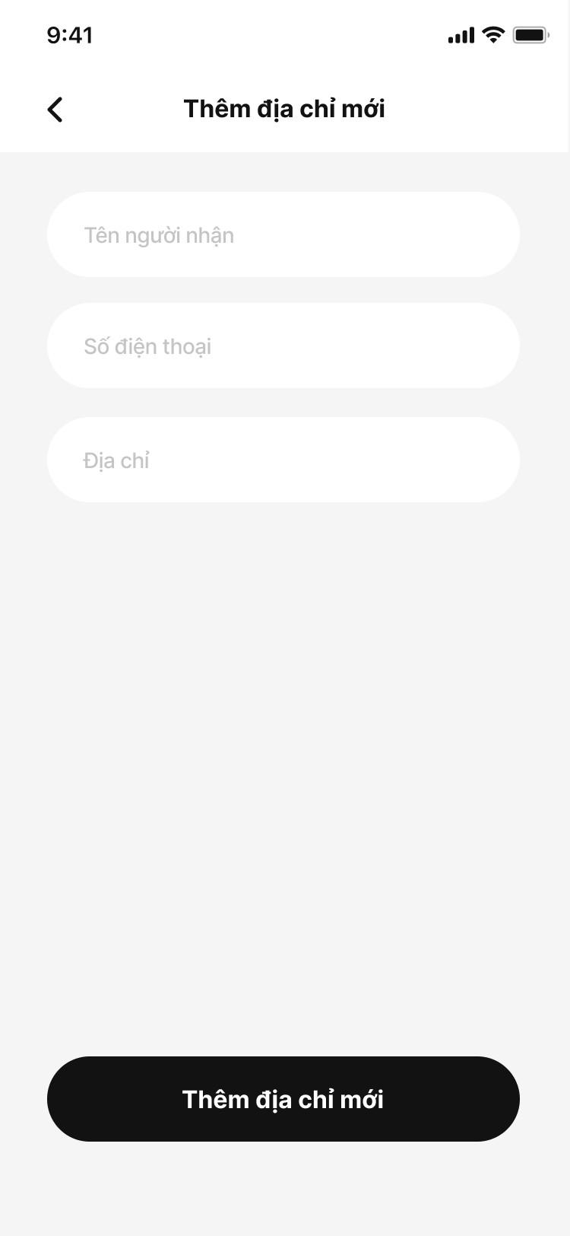

b, Code giao diện

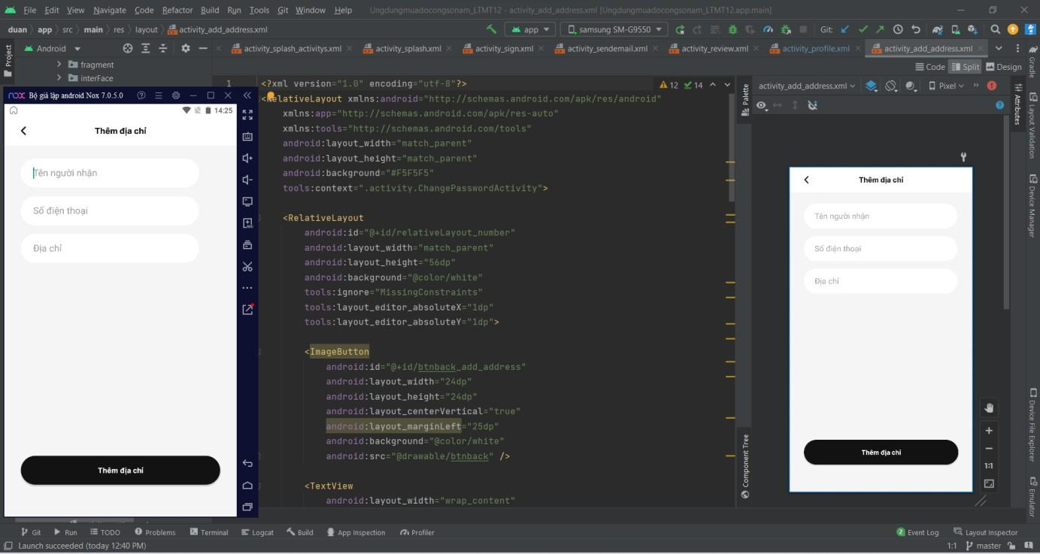

##### Giao diện Số địa chỉ

a, Thiết kế

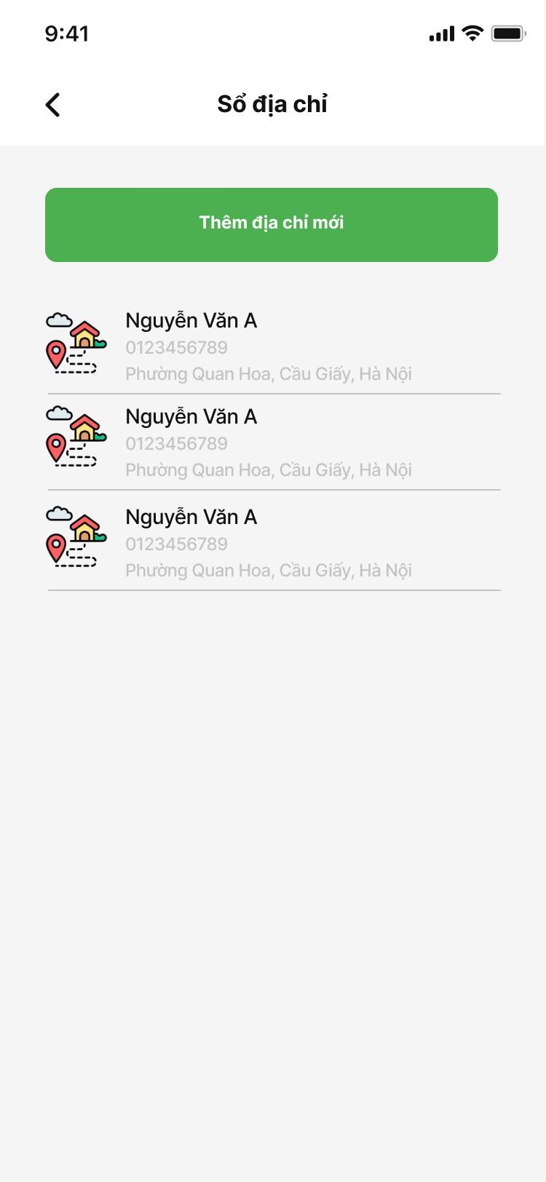

b, Code giao diện

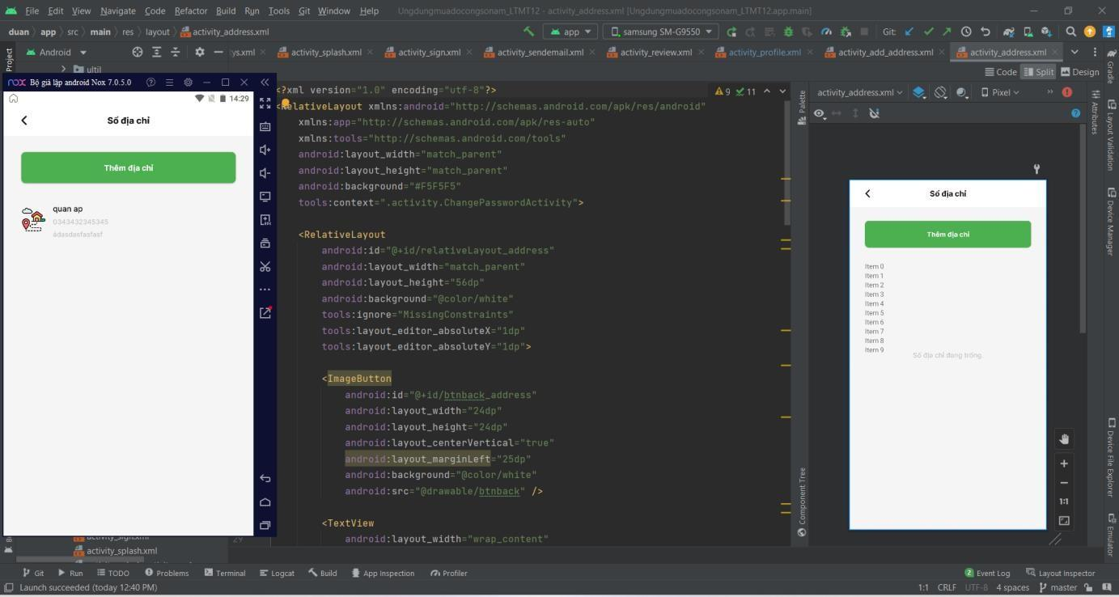

##### Giao diện Địa chỉ cửa hàng

a, Thiết kế

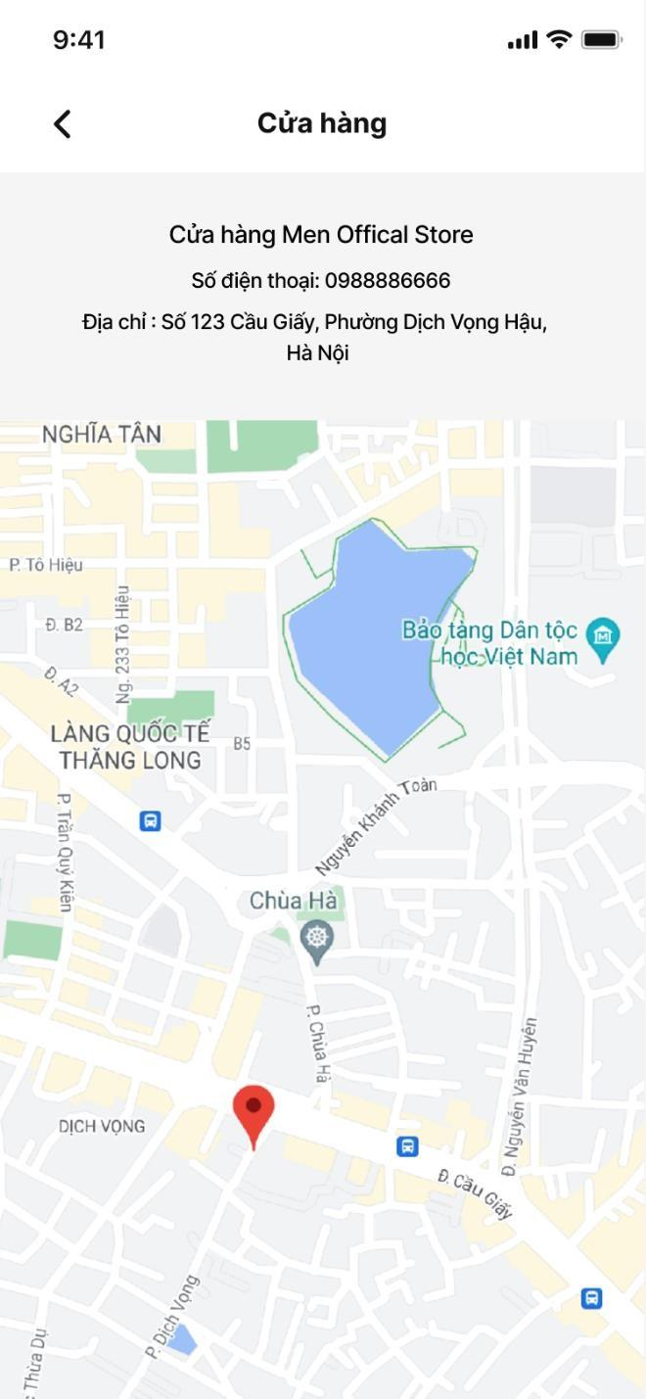

b, Code giao diện

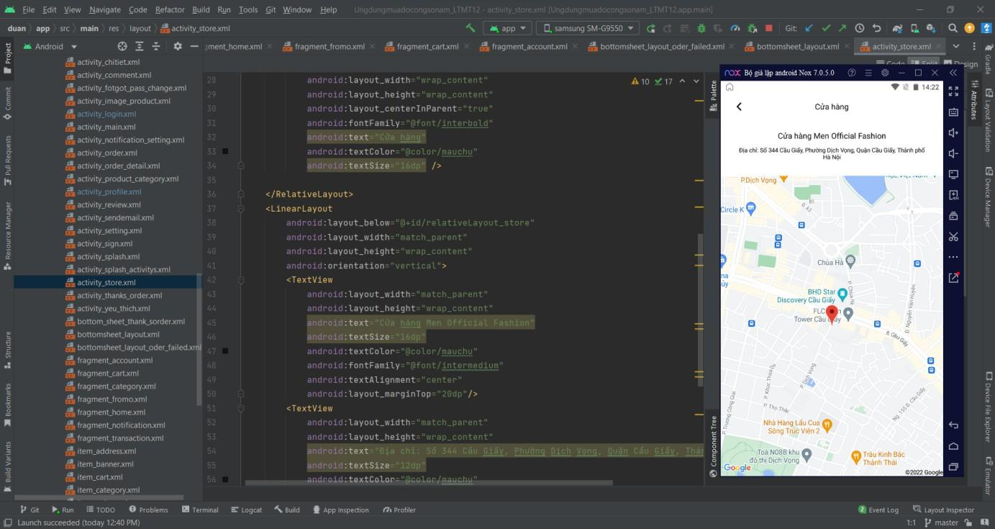

##### Giao diện Sản phẩm yêu thích

a, Thiết kế

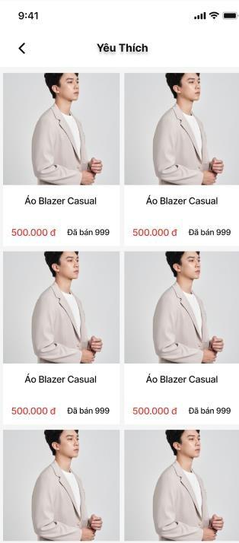

b, Code giao diện

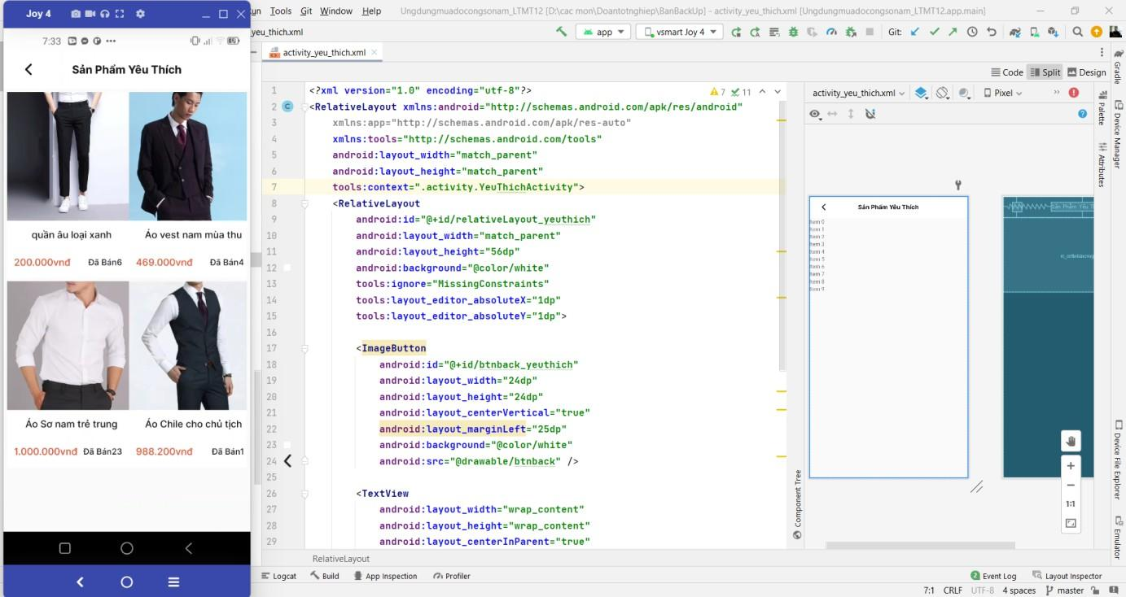

##### Danh mục loại sản phẩm

a, Thiết kế

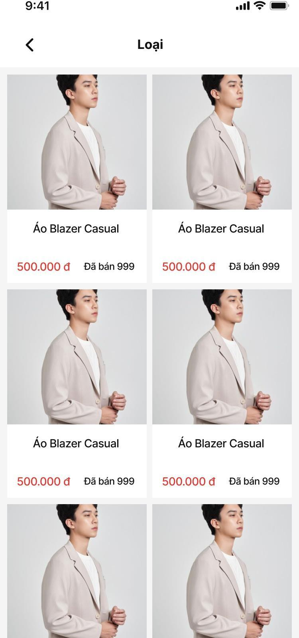

b, Code giao diện

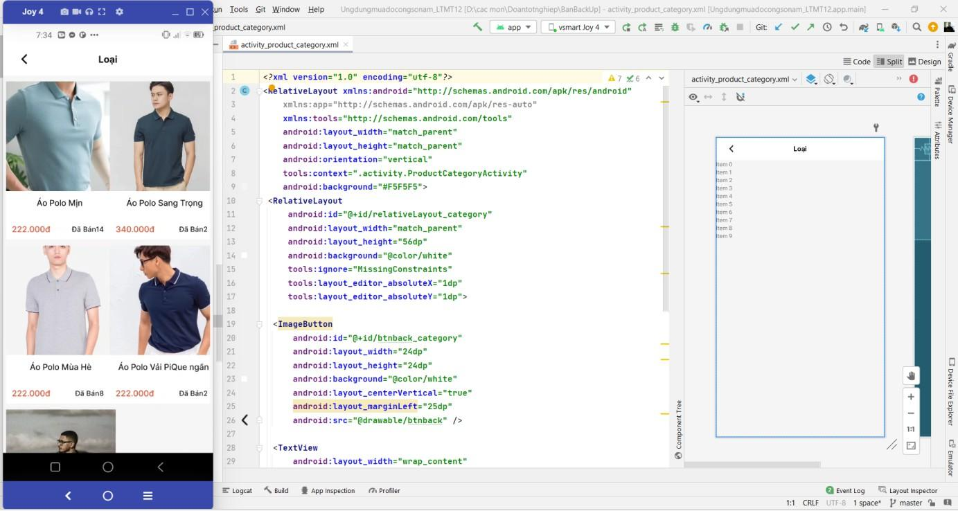

##### Giao diện chi tiết đơn hàng

a, Thiết kế

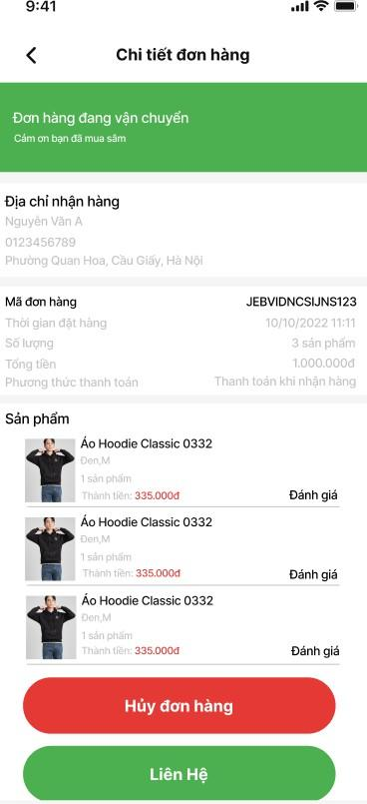

b, Code giao diện

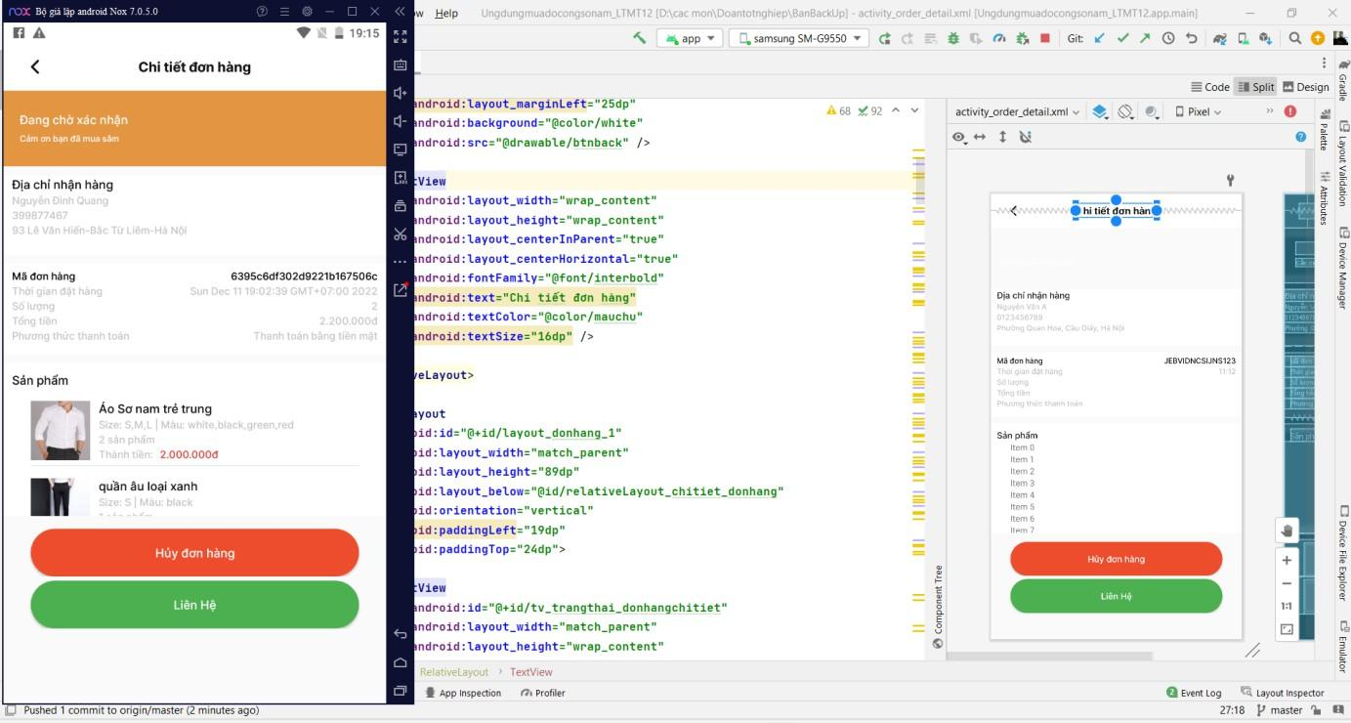

##### Giao diện Web

* + - 1. ***Giao diện Đăng nhập trang quản trị***

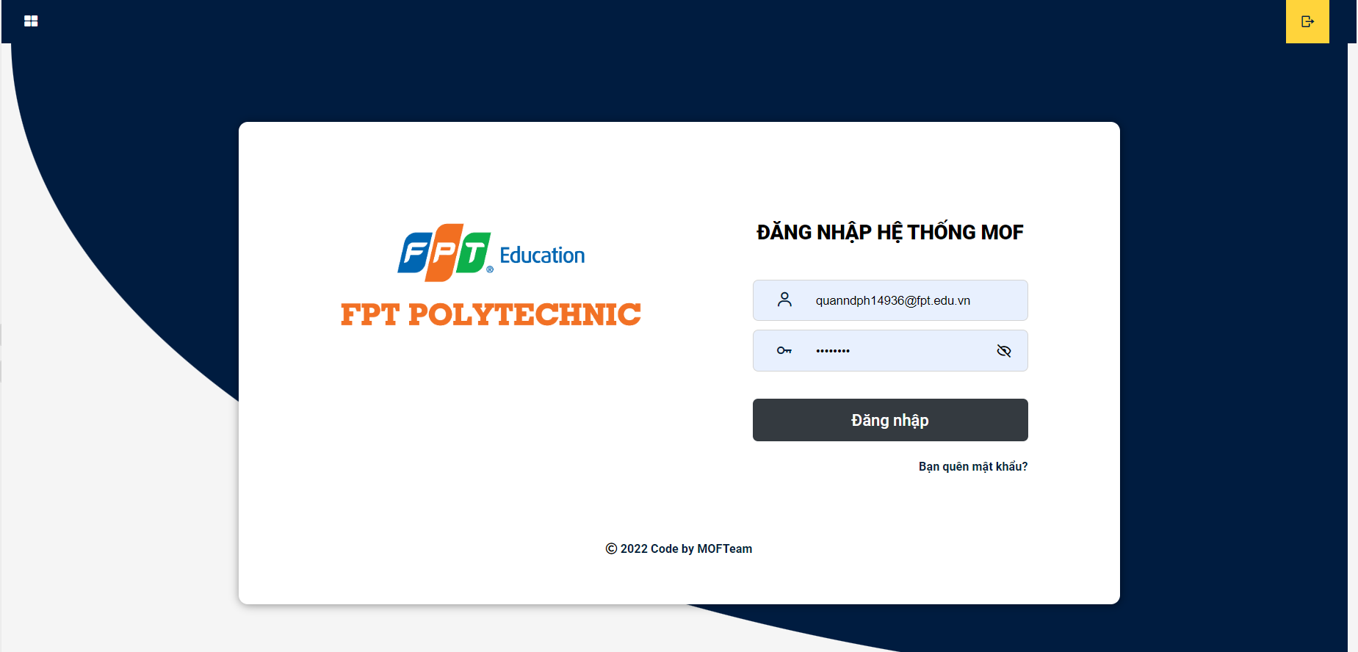

* + - 1. ***Giao diện Trang chủ trang quản trị***

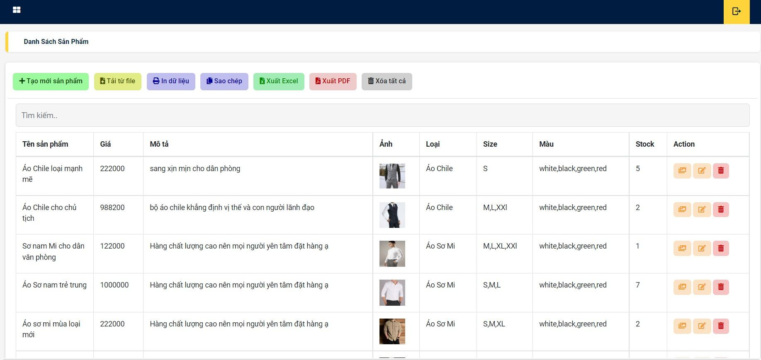

* + - 1. ***Giao diện quản lí Danh sách sản phẩm trang quản trị***

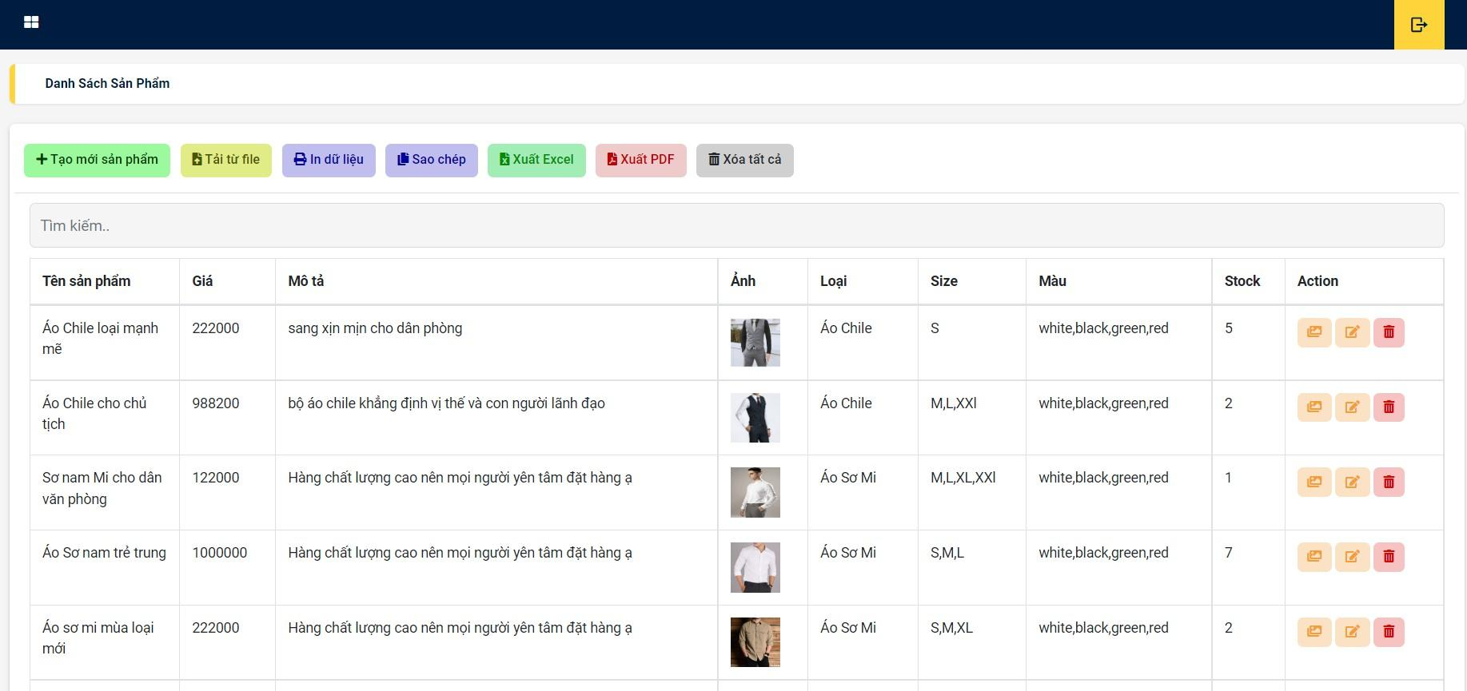

* + - 1. ***Giao diện quản lí Danh sách sản phẩm đã bán hết trang quản trị***

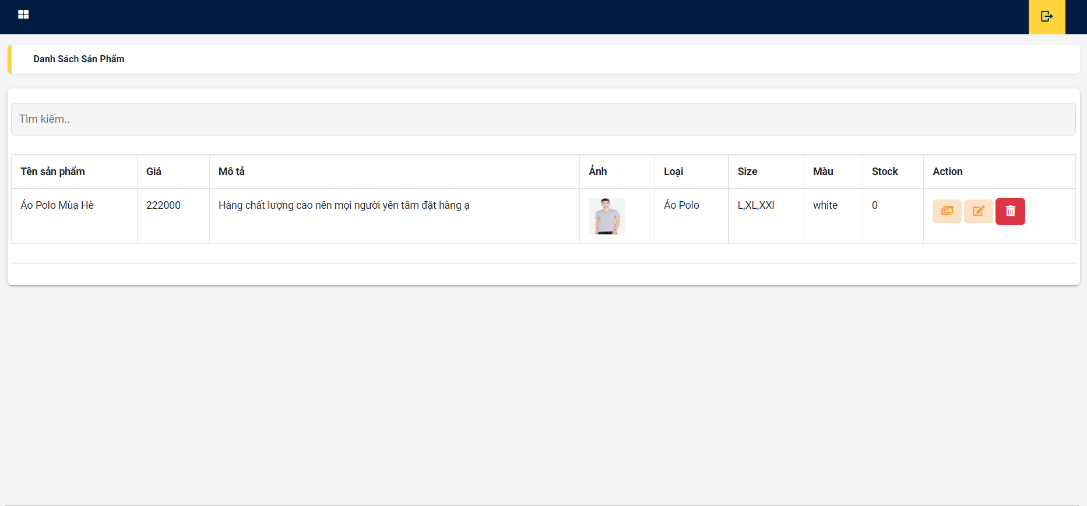

* + - 1. ***Giao diện quản lí Loại sản phẩm trang quản trị***

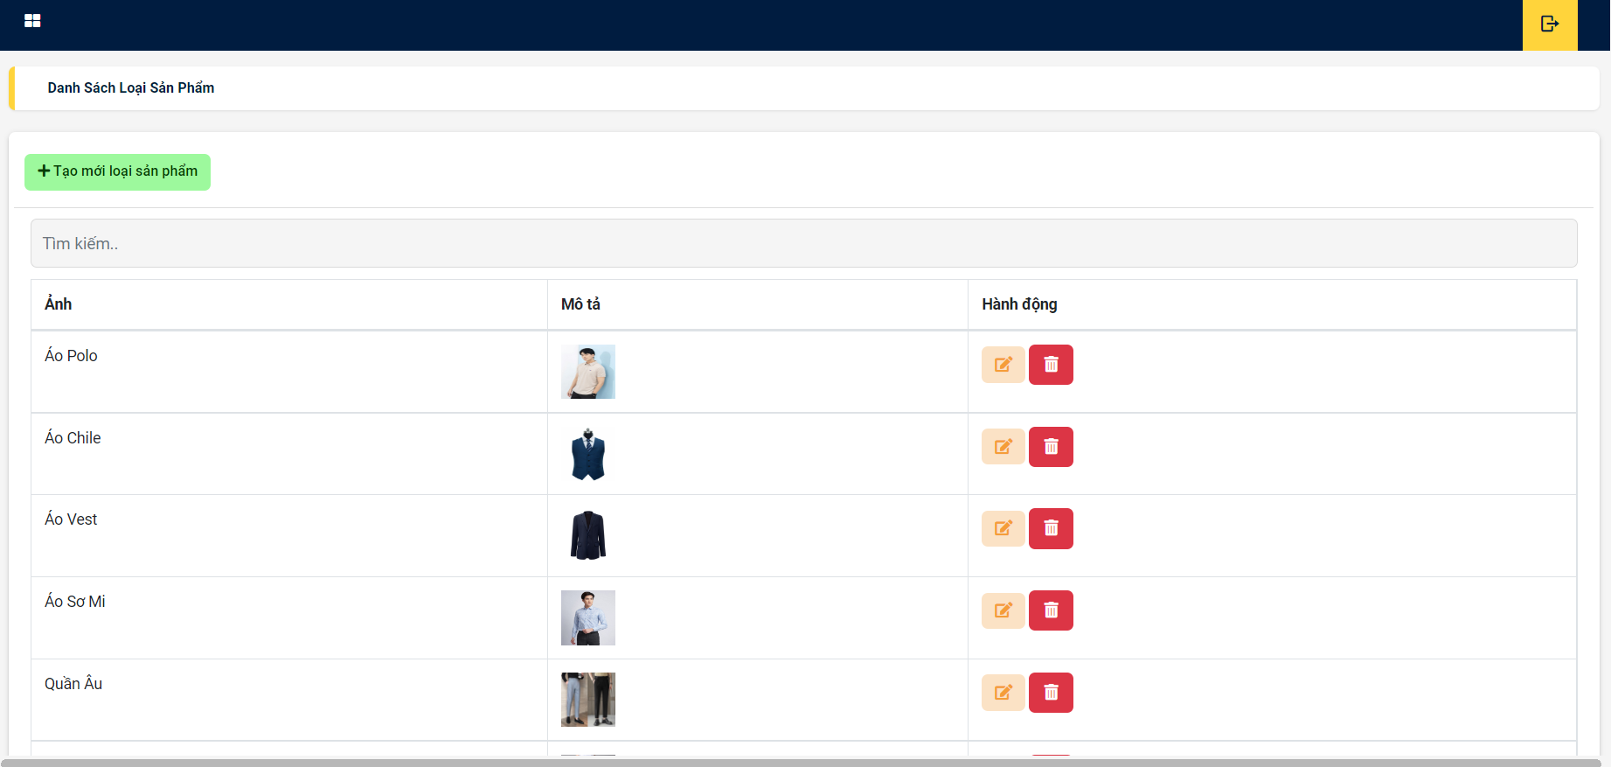

* + - 1. ***Giao diện quản lí Banner quảng cáo sản phẩm trang quản trị***

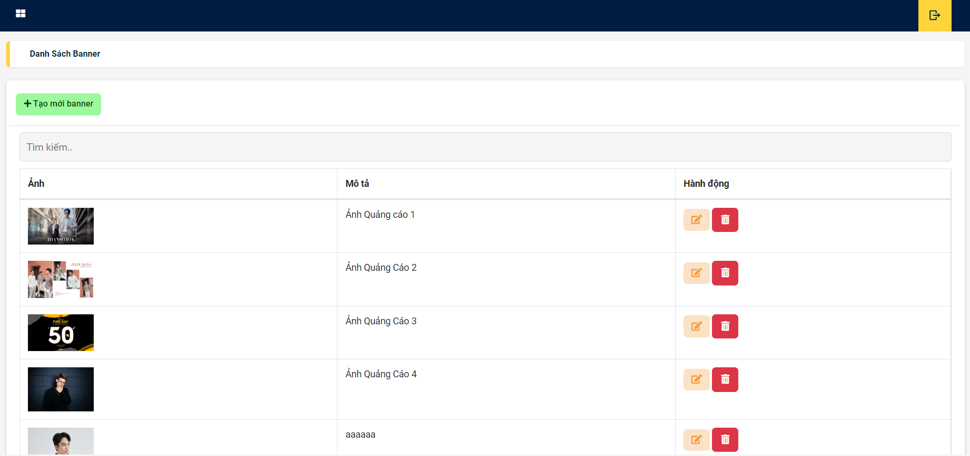

* + - 1. ***Giao diện quản lí Danh sách người dùng trang quản trị***

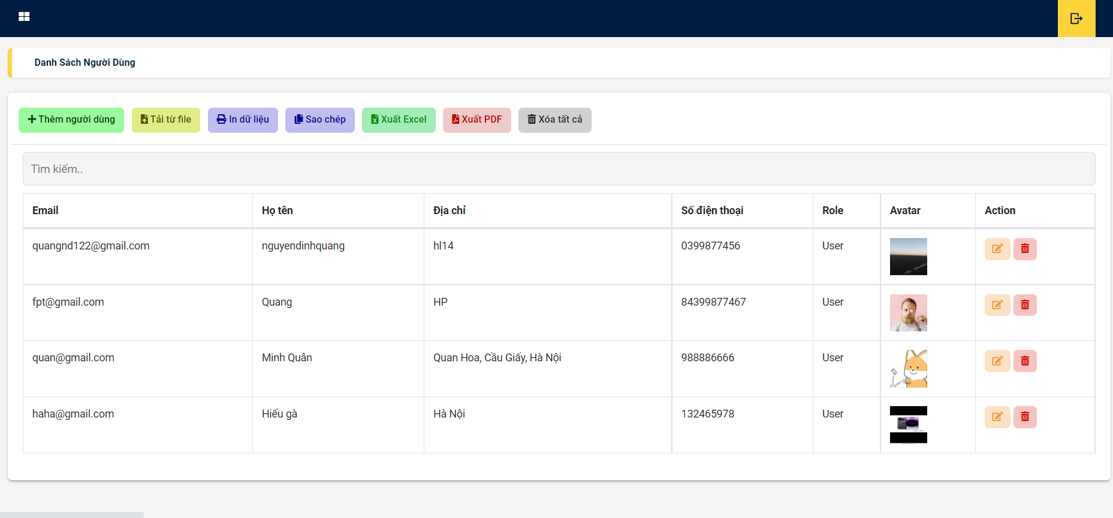

* + - 1. ***Giao diện quản lí Đơn hàng trang quản trị***

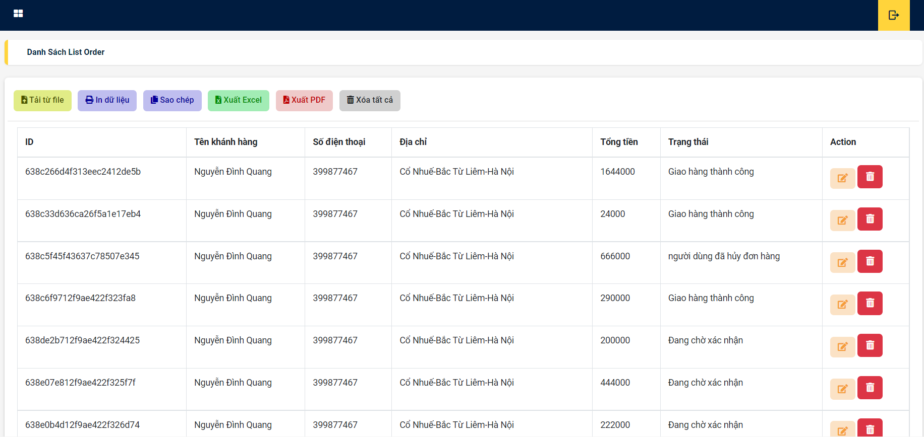

* + - 1. ***Giao diện quản lí Danh sách quản trị viên trang quản trị***

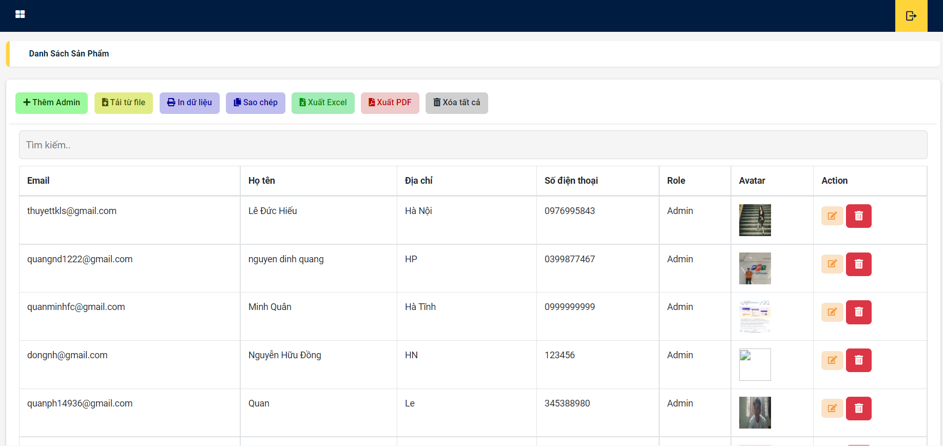

* + - 1. ***Giao diện quản lí Thông báo trang quản trị***

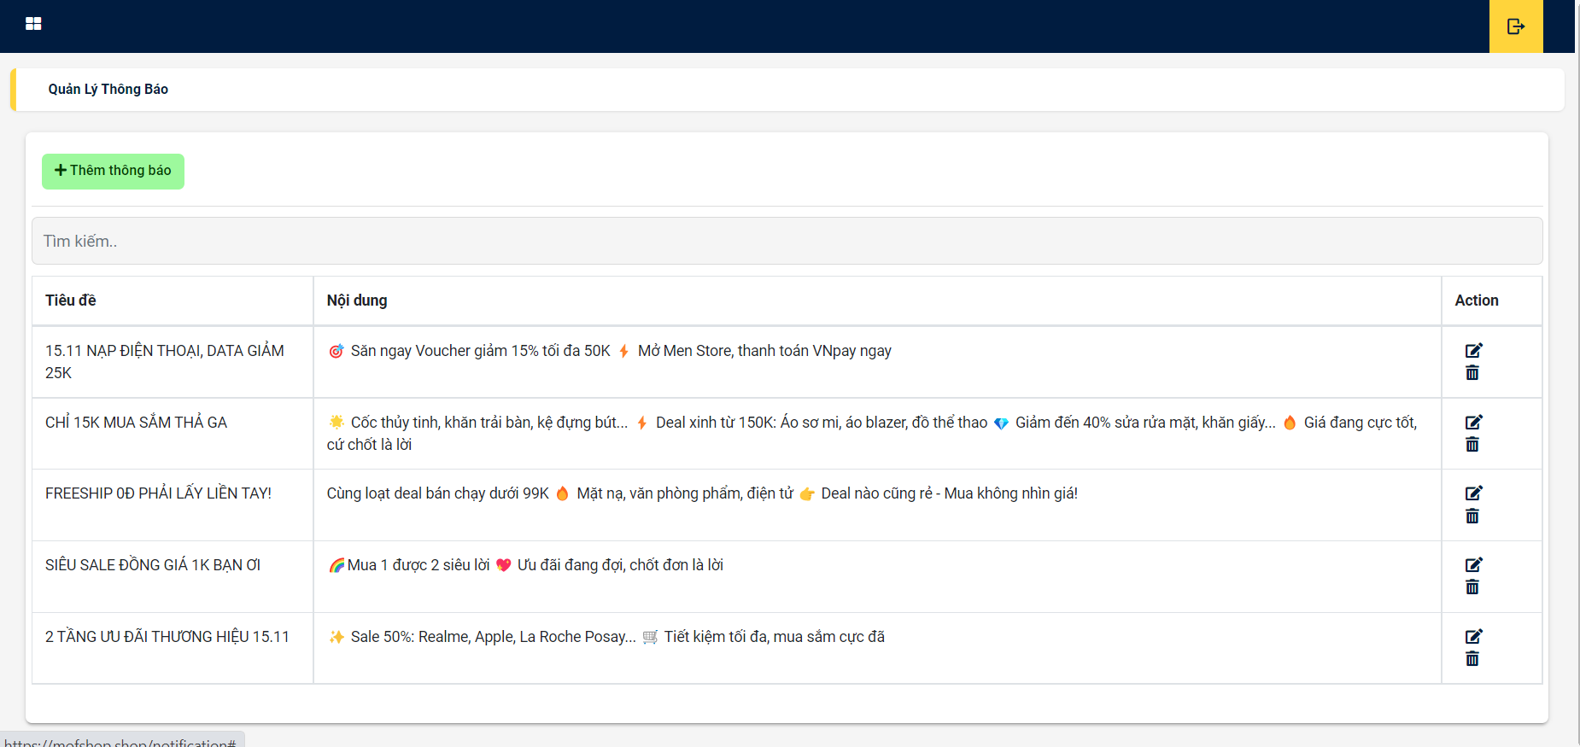

* + - 1. ***Giao diện quản lí Thống kê trang quản trị***

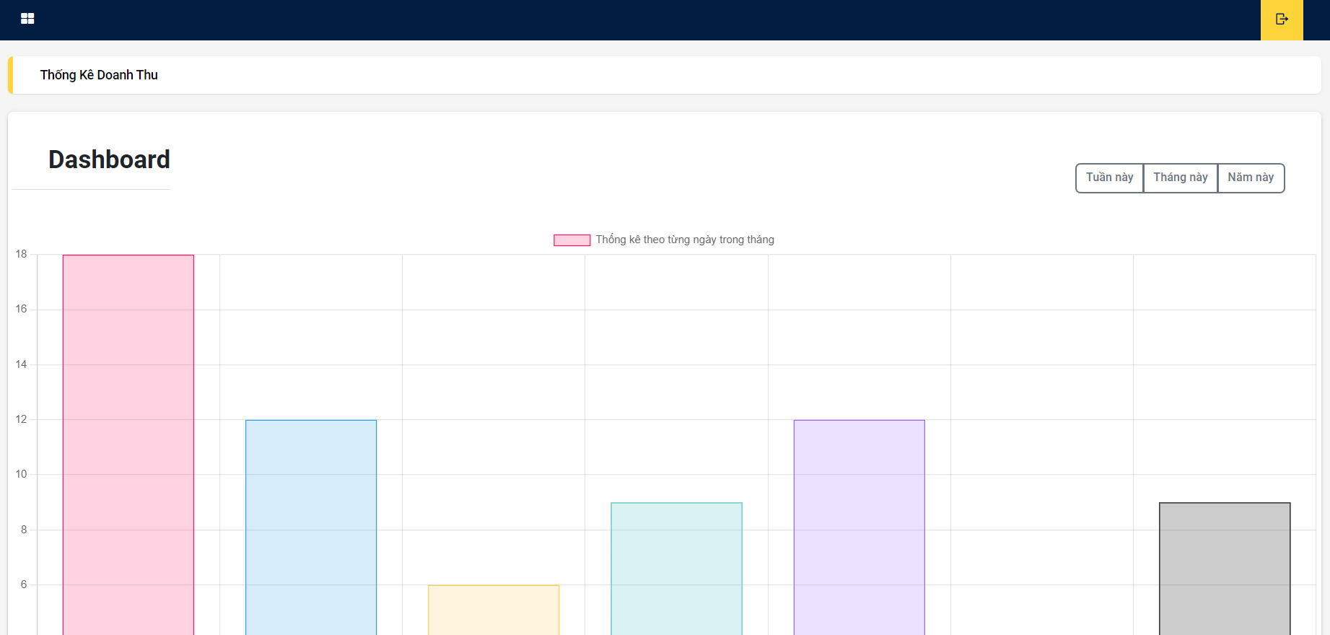

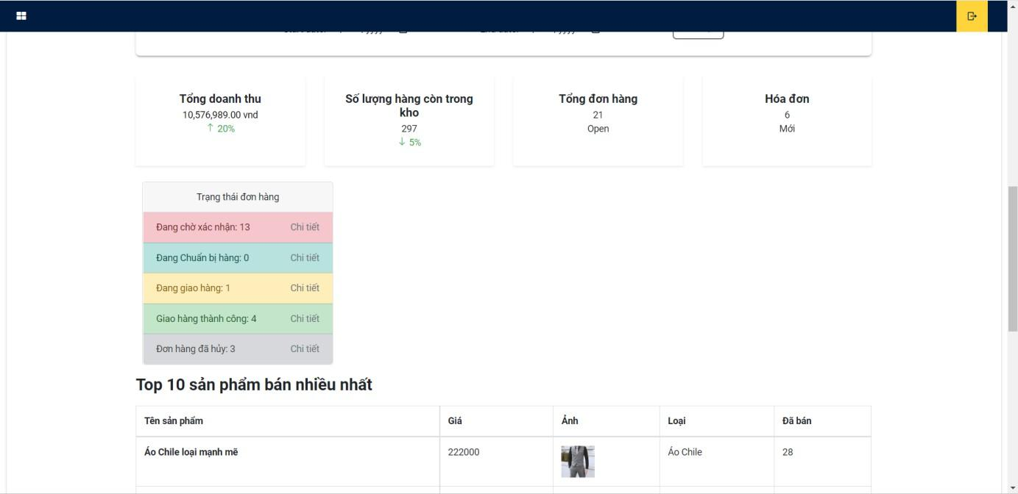

# PHẦN 4. Các chức năng

### Phân hệ quản trị - admin

* + - Quản lý thể loại

| **Tác nhân** | **Mô tả** |
| --- | --- |
| Admin | Chức năng này cho phép Admin quản lý thể loại theo Name và có hành động là chỉnh sửa hoặc xóa sản phẩm. |

* + - Quản lý sản phẩm

| **Tác nhân** | **Mô tả** |
| --- | --- |
| Admin | Chức năng này cho phép Admin quản lý các thông tin sản phẩm bao gồm: ID, ảnh, tên sản phẩm, thể loại, đơn giá, số lượng, mô tả sản phẩm, size, màu, hành động. |

* + - Quản lý đơn hàng

| **Tác nhân** | **Mô tả** |
| --- | --- |
| Admin | Chức năng này cho phép Admin quản lý và xem thông tin đơn hàng của khách hàng đã đặt trong đó bao gồm: Mã đơn hàng, tên khách hàng, số ĐT, ngày đặt hàng, địa chỉ, tổng tiền, chi tiết đơn hàng, |

* + - Quản lý khách hàng

| **Tác nhân** | **Mô tả** |
| --- | --- |
| Admin | Chức năng này cho phép Admin quản lý các thông tin của khách hàng như: ảnh đại diện, họ và tên, email,số điện thoại,địa chỉ. |

* + - Quản lý thống kê

| **Tác nhân** | **Mô tả** |
| --- | --- |
| Admin | Chức năng này cho phép Admin quản lý thống kê theo nhóm: thống kê theo thể loại, thống kê theo sản phẩm, thống kê theo năm, thống kê theo tháng, thống kê theo ngày, thống kê theo khách hàng.  Trong đó, sẽ có các giá trị cụ thể như: số lượng sản phẩm được mua, doanh thu, giá trung bình, giá thấp nhất, giá cao nhất. |

### Phân hệ khách hàng

* + - Đăng nhập

| **Tác nhân** | **Mô tả** |
| --- | --- |
| Khách hàng, user | Chức năng này cho phép khách hàng và user đăng nhập vào hệ thống để sử dụng các chức năng của hệ thống. |

* + - Đăng ký

| **Tác nhân** | **Mô tả** |
| --- | --- |
| Khách hàng, user | Chức năng này cho phép khách hàng và user đăng ký tài khoản để đăng nhập vào hệ thống để sử dụng các tính năng của hệ thống |

* + - Quên mật khẩu

| **Tác nhân** | **Mô tả** |
| --- | --- |
| Khách hàng, user | Chức năng này cho phép khách hàng và user trong trường hợp quên mật khẩu thì có thể thao tác để lấy lại được mật khẩu. |

* + - Tìm kiếm sản phẩm

| **Tác nhân** | **Mô tả** |
| --- | --- |

| Khách hàng, user | Chức năng này cho phép khách hàng và user tìm kiếm các sản phẩm mong muốn theo ở thích cá nhân. |
| --- | --- |

* + - Xem sản phẩm

| **Tác nhân** | **Mô tả** |
| --- | --- |
| Khách hàng, user | Chức năng này cho phép khách hàng và user xem sản phẩm mình muốn mua. |

* + - Xem chi tiết sản phẩm

| **Tác nhân** | **Mô tả** |
| --- | --- |
| Khách hàng, user | Chức năng này cho phép khách hàng và user xem chi tiết sản phẩm như: size, màu, loại,số sao,số bình luận,.... |

* + - Mua hàng

| **Tác nhân** | **Mô tả** |
| --- | --- |
| Khách hàng, user | Chức năng này cho phép khách hàng và user mua hàng mà mình đã chọn. |

* + - Giỏ hàng

| **Tác nhân** | **Mô tả** |
| --- | --- |

| Khách hàng, user | Chức năng này cho phép khách hàng và user quản lý và xem thông tin giỏ hàng. |
| --- | --- |

* + - Thêm sản phẩm yêu thích

| **Tác nhân** | **Mô tả** |
| --- | --- |
| Khách hàng, user | Chức năng này cho phép khách hàng và user thêm sản phẩm mình yêu thích. |

* + - Thanh toán

| **Tác nhân** | **Mô tả** |
| --- | --- |
| Khách hàng, user | Chức năng này cho phép khách hàng và user thực hiện thanh toán cho đơn hàng mà mình đã đặt. |

# PHẦN 5: CÁC PHI CHỨC NĂNG

Các phi chức năng của phần mềm:

* + - * Hiệu năng hoạt động
      * Tính sẵn sàng
      * An toàn thông tin
      * Tính bảo mật
      * Tính toàn vẹn
      * Tính khả dụng
      * Tính tin cậy

#### Yêu cầu về tính sẵn sàng

Hệ thống tính toán sử dụng để lưu trữ và xử lý thông tin, có một hệ thống điều khiển bảo mật sử dụng để bảo vệ nó, và kênh kết nối sử dụng để truy cập nó phải luôn hoạt động chính xác. Hệ thống có tính sẵn sàng cao hướng đến sự sẵn sàng ở mọi thời điểm, tránh được những rủi ro về phần cứng, phần mềm như: sự cố, hỏng phần cứng, cập nhật, nâng cấp ….

#### Yêu cầu về an toàn

Có biện pháp bảo vệ, ngăn chặn khả năng xảy ra các vi phạm bảo mật đến phần mềm, dữ liệu của hệ thống và ngăn chặn nguy cơ tấn công các lỗ hổng bảo mật gây tổn hại cho doanh nghiệp.

Bảo mật cần kiểm tra các thuộc tính sau:

* + - Cấu trúc ứng dụng
    - Sự tuân thủ thiết kế nhiều lớp
    - Vấn đề thực tế bảo mật
    - Quy trình mã hóa, lập trình
    - Bảo mật truy cập vào hệ thống, kiểm soát các chương trình

#### Yêu cầu về bảo mật

Một phần mềm tốt phải có chế độ bảo mật rất cao tránh nguy cơ rò rỉ thông tin cần thiết, phần mềm rất sạch không độc hại, có chế độ bảo vệ hệ thống tránh sự xâm nhập trái phép nguy hiểm, không tiết lộ thông tin của người dùng.

* 1. Các đặc điểm chất lượng phần mềm
     + Chất lượng sản phẩm phần mềm là khả năng đáp ứng toàn diện nhu cầu của người dùng về tính năng cũng như công dụng được nêu ra một cách tường minh hoặc không tường minh trong những ngữ cảnh xác định.
     + Là hàng hóa vô hình không thấy được. chất lượng phần mềm không mòn đi mà có xu hướng tốt lên sau mỗi lần có lỗi.
     + Các phần mềm tốt là các phần mềm có các chỉ tiêu cơ bản như , phản ánh đúng yêu cầu người dùng, chứa ít lỗi tiềm tàng , dễ vận hành sử dụng , tính an toàn và độ tin cậy cao , hiệu suất xử lý cao.

#### Các quy tắc nghiệp vụ

Dùng để định nghĩa hay ràng buộc một số ngữ cảnh của hoạt động nghiệp vụ. Quy tắc này dùng để khẳng định cấu trúc của hoạt động nghiệp vụ hoặc đề điều kiểu đến hoạt động nghiệp vụ.

* + - Quy tắc nghiệp vụ là: Các thủ tục, nguyên tắc hay các chuẩn phái tuân theo.
    - Các yêu cầu chức năng: Mô tả các chức năng hay các dịch vụ mà hệ thống phần mềm cần cung cấp.
    - Các yêu cầu phi chức năng: Mô tả các ràng buộc đặt lên dịch vụ và quá trình phát triển hệ thống (Chất lượng, Môi trường, chuẩn sử dụng, quy trình phát triển, ...).
    - Các yêu cầu miền/Lĩnh vực ngoài: Những yêu cầu đặt ra từ miền ứng dụng, phản ánh những đặc trưng miền đó.

# PHẦN 6: KIỂM THỬ

* 1. **Kế hoạch kiểm thử**

| Thông tin chung | | |
| --- | --- | --- |
| Mục đích | * Kiểm thử phân hệ quản trị - admin và phân hệ khách hàng * Phát hiện lỗi mà dev không phát hiện ra trong quá trình code. * Khi có lỗi thì tester báo cáo lỗi với test lead | |
| Test leader, Tester | Nguyễn Hữu Quân | * Chịu trách nhiệm quản lý hoạt động kiểm thử trong dự án. * Lập kế hoạch kiểm thử * Thực hiện kiểm thử * Lập báo cáo kiểm thử |

* 1. **Phân chia công việc và kết quả**

| **Phân hệ quản trị - admin** | | | | | | |
| --- | --- | --- | --- | --- | --- | --- |
| **STT** | **Nhiệm vụ** | **Tester** | **Pass** | **Fail** | **Pending** | **Số test case** |
| 1 | Kiểm thử chức năng và giao diện đăng nhập | Quân | 18 | 0 | 0 | 18 |
| 2 | Kiểm thử chức năng quản lý sản phẩm | Quân | 17 | 0 | 0 | 17 |
| 3 | Kiểm thử chức năng quản lý thể loại sản | Quân | 15 | 0 | 0 | 15 |

|  | phẩm |  |  |  |  |  |
| --- | --- | --- | --- | --- | --- | --- |
| 3 | Kiểm thử chức năng quản lý người dùng | Quân | 10 | 0 | 0 | 10 |
| 4 | Kiểm thử chức năng quản lý sản phẩm | Quân | 12 | 0 | 0 | 12 |
| 4 | Kiểm thử chức năng quản lý ảnh sản phẩm quảng cáo | Quân | 11 | 0 | 0 | 11 |
| 5 | Kiểm thử chức năng thống kê sản phẩm | Quân | 11 | 0 | 0 | 11 |
| 6 | Kiểm thử chức năng thống kê thể loại | Quân | 11 | 0 | 0 | 11 |
| 7 | Kiểm thử chức năng thống kê theo năm | Quân | 11 | 0 | 0 | 11 |
| 8 | Kiểm thử chức năng thống kê theo ngày | Quân | 11 | 0 | 0 | 11 |
| 9 | Kiểm thử chức năng thống kê theo tháng | Quân | 11 | 0 | 0 | 11 |
| 10 | Kiểm thử chức năng thông báo | Quân | 18 | 0 | 0 | 18 |
| 11 | Kiểm thử cửa sổ xóa, sửa sản phẩm | Quân | 17 | 0 | 0 | 17 |

| 12 | Kiểm thử cửa sổ thêm mới quản trị viên | Quân | 7 | 0 | 0 | 7 |
| --- | --- | --- | --- | --- | --- | --- |
| 13 | Kiểm thử cửa sổ thêm mới sản phẩm | Quân | 19 | 0 | 0 | 19 |

| **Phân hệ khách hàng - user** | | | | | | |
| --- | --- | --- | --- | --- | --- | --- |
| **ST T** | **Nhiệm vụ** | **Tester** | **Pass** | **Fail** | **Pending** | **Số test case** |
| 1 | Kiểm thử chức năng và giao diện đăng nhập | Quân | 18 | 0 | 0 | 18 |
| 2 | Kiểm thử chức năng và giao diện đăng ký | Quân | 16 | 1 | 0 | 17 |
| 3 | Kiểm thử chức năng và giao diện quên mật khẩu | Quân | 10 | 0 | 0 | 10 |
| 4 | Kiểm thử chức năng và giao diện trang chủ | Quân | 13 | 3 | 0 | 16 |
| 5 | Kiểm thử giao diện và chức năng xem chi tiết sản phẩm | Quân | 7 | 3 | 0 | 10 |
| 6 | Kiểm thử chức năng và giao diện giỏ hàng | Quân | 6 | 0 | 0 | 6 |
| 7 | Kiểm thử chức năng thêm sản phẩm yêu thích | Quân | 9 | 0 | 0 | 9 |
| 8 | Kiểm thử chức năng và giao diện thanh toán | Quân | 12 | 1 | 0 | 13 |

| 9 | Kiểm thử chức năng và giao diện thông tin tài khoản cá nhân | Quân | 9 | 1 | 0 | 10 |
| --- | --- | --- | --- | --- | --- | --- |
| 10 | Kiểm thử chức năng và giao diện comment và đánh giá sản phẩm | Quân | 6 | 1 | 0 | 7 |
| 11 | Kiểm thử chức năng chi tiết đơn hàng | Quân | 4 | 0 | 0 | 4 |
| 12 | Kiểm thử chức năng đổi mật khẩu | Quân | 2 | 0 | 0 | 2 |
| 13 | Kiểm thử chức năng thêm địa chỉ giao hàng | Quân | 4 | 0 | 0 | 4 |
| 14 | Kiểm thử chức năng màn hình số địa chỉ | Quân | 2 | 0 | 0 | 2 |
| 15 | Kiểm thử chức năng màn hình hiểm thị vị trí cửa hàng | Quân | 2 | 0 | 0 | 2 |
| 16 | Kiểm thử chức năng màn hình cảm ơn khách hàng | Quân | 2 | 0 | 0 | 2 |
| 17 | Kiểm thử chức năng thông báo | Quân | 4 | 0 | 0 | 4 |

| 18 | Kiểm thử chức năng cài đặt | Quân | 2 | 0 | 0 | 2 |
| --- | --- | --- | --- | --- | --- | --- |
| 19 | Kiểm thử chức năng cài đặt thông báo | Quân | 4 | 0 | 0 | 4 |
| 20 | Kiểm thử chức năng thay đổi trang cá nhân | Quân | 4 | 0 | 0 | 4 |
| 21 | Kiểm thử chức năng chi tiết đơn hàng | Quân | 4 | 0 | 0 | 4 |
| 22 | Kiểm thử chức năng màn hình đơn hàng của tôi | Quân | 2 | 0 | 0 | 2 |

* 1. **Kết quả đạt được**
     + Tổng test case: 351
     + Test fail: 10
     + Test pass: 341
     + Tỷ lệ pass: ~ 97%

# PHẦN 7: TỔNG KẾT

### Thời gian phát triển dự án

Thời gian phát triển dự án từ ngày 25/08/2022 đến ngày 12/12/2022

### Mức độ hoàn thành dự án

Mức độ hoàn thành dự án đã đạt ~96% so với mục tiêu ban đầu đề ra.

### Những khó khăn rủi ro gặp phải và cách giải quyết

| **Khó khăn** | **Cách giải quyết** |
| --- | --- |
| Các thành viên trong nhóm đều đang đi làm, nên thời gian dành cho dự án không nhiều. | Tranh thù thời gian buổi tối và cuối tuần để hoàn thiện nhiệm vụ, tập trung vào các chức năng chính. |
| Năng lực của các thành viên chênh lệch | Tăng cường trao đổi, họp bàn. Người có năng lực nhất sẽ chịu trách nhiệm dev lead, và hỗ trợ xử lý bug khi thành viên khác gặp khó. |
| Chưa có kinh nghiệm với dự án thực tế | Cần phải khảo sát chi tiết, phân tích yêu cầu cẩn thận để tránh làm lệch đi mục đích ban đầu dự án. |
| Các thành viên ban đầu rời dự án sớm. Chỉ trong vòng 3 tuần đầu đã có 1 bạn bỏ, không tham gia nữa. | Các thành viên còn lại phải bàn lại công việc, xác định rõ nhiệm vụ, cố gắng dành nhiều thời gian trao đổi và code hơn trong quá trình thực hiện. |

| Đôi khi có thành viên không tập trung cho dự án. | Nhóm trưởng phải tăng cường nhắc nhở. |
| --- | --- |
| Cách làm việc không thống nhất, dẫn đến tốn thêm thời gian khắc phục | Nhóm trưởng nhắc nhở thành viên, đưa ra cách giải quyết. |

* 1. **Những bài học rút ra sau khi làm dự án**

Cho tới thời điểm hoàn thiện này, chúng em đã rút ra được nhiều bài học quý báu như sau:

* + - Cần phải xác định rõ ràng mục đích, đầu vào đầu ra của 1 công việc bất kỳ.
    - Khâu khảo sát, xác định yêu cầu bài toán là 1 khâu quan trọng, xương sống của mọi vấn đề.
    - Trước khi bắt đầu một dự án hay công việc thì cần có kế hoạch rõ ràng.
    - Nhanh chóng giải quyết vấn đề đã được góp ý từ người hướng dẫn - team lead.
    - Các thành viên trong nhóm tăng cường trao đổi để thống nhất cách làm việc và giải quyết vấn đề, không nên tự ý mình làm, tránh tình trạng công việc chung thiếu tính nhất quán.
    - Trách nhiệm cá nhân đối với công việc và nhóm là rất quan trọng, đừng ích kỷ cá nhân mà chậm tiến độ chung cả nhóm.
    - Làm việc hết mình, trách tình trạng ỷ lại vào người khác, khi gặp khó chủ động trao đổi, không đợi người khác hỏi mới nói.
    - Quan sát, phân chia công việc theo khả năng của từng thành viên.

# PHẦN 8: YÊU CẦU KHÁC

## Phụ lục A: Kế hoạch trong tương lai

Dù cho đã rất cố gắng, thì sản phẩm của chúng em không tránh khỏi còn thiếu sót.

Trong tương lai chúng em sẽ hoàn thiện ứng dụng, và phát triển thêm các tính năng mới để thu hút thêm nhiều khách hàng cũng như đem lại trải nghiệm tuyệt vời cho người dùng.

| **STT** | **Chức năng** | **Mô tả** |
| --- | --- | --- |
| 1 | Chức năng nhân viên | Thêm nhân viên vào hệ thống để có thể giao hàng... |
| 2 | Chăm sóc khách hàng | Hệ thống sẽ tự động gửi thông tin các sản phẩm nổi bật, sản phẩm đang giảm giá, sự kiện ưu đãi hàng tuần cho khách hàng. Khách hàng và cửa hàng có thể nhắn tin trực tiếp cho nhau thông qua ứng dụng. |